МІНІСТЕРСТВО ОСВІТИ І НАУКИ УКРАЇНИ
ЗАПОРІЗЬКИЙ НАЦІОНАЛЬНИЙ УНІВЕРСИТЕТ
ЮРИДИЧНИЙ ФАКУЛЬТЕТ

____________________кафедра цивільного права_____________________
(повна назва кафедри)

Кваліфікаційна робота
_____________________ магістр_______________________
(рівень вищої освіти)

на тему Імплементація Європейських стандартів публічного управління в аспекті забезпечення прав людини та напрями їх впровадження в Україні ___________________________________________________________

Виконав: слухач магістратури, групи 8.0819-з
спеціальності
081 Право__________________
(шифр і назва спеціальності)

_____________________ Л.В. Бурмистрова ____________
^{(ініціали та прізвище)}
Керівник проф. каф., доцент, д.ю.н. Болокан І.В.
посада, вчене звання, науковий ступінь, прізвище та ініціали)
Рецензент доц. каф., к.ю.н. Луц Д.М. ________
(посада, вчене звання, науковий ступінь, прізвище та ініціали)

Запоріжжя – 2020
МІНІСТЕРСТВО ОСВІТИ І НАУКИ УКРАЇНИ
ЗАПОРІЗЬКИЙ НАЦІОНАЛЬНИЙ УНІВЕРСИТЕТ

Факультет ______юридичний _______________________________________

Кафедра_________цивільного права _________________________________
Рівень вищої освіти__магістр_________________________________________

Спеціальність ____081 Право _______________________

(шифр і назва)

Освітня програма _Правознавство ___________________________

ЗАТВЕРДЖУЮ
Завідувач кафедри______________
«_____»_____________20____року

З А В Д А Н Н Я

НА КВАЛІФІКАЦІЙНУ РОБОТУ студентці
_______________Бурмистровій Ларисі Віталіївні ______________________
(прізвище, ім’я, по батькові)

- Тема роботи (проекту) Імплементація Європейських стандартів публічного управління в аспекті забезпечення прав людини та напрями їх впровадження в Україні__________________________________________________________
керівник роботи ____ Болокан Інна Вікторівна, д.ю.н., доцент___________,
(прізвище, ім’я, по батькові, науковий ступінь, вчене звання)
затверджені наказом ЗНУ від «_14_»_травня__2020__року №__556-с _____
- Строк подання роботи ___02 листопада 2020 р. ____________________
- Вихідні дані до роботи __нормативно-правові акти, доктринальні джерела, статті, підручники, статистична інформація, матеріали судової практики ___
4 Зміст розрахунково-пояснювальної записки (перелік питань, які потрібно розробити) моделі публічного управління та їх ознаки; «належне управління» та «належна адміністрація»: нормативне закріплення та зміст; 12 принципів доброго публічного демократичного управління; європейські стандарти публічного управління в аспекті забезпечення прав і свобод людини; реалізація плану заходів з реалізації Національної стратегії у сфері прав людини; оцінка виконання принципів публічного управління SIGMA в Україні; парадигма публічного управління за «Україна 2030: доктрина збалансованого розвитку»
- Перелік графічного матеріалу (з точним зазначенням обов’язкових креслень) _________________________________________________________
- Консультанти розділів роботи
Розділ | Прізвище, ініціали та посада  консультанта | Підпис, дата
 |  | завдання  видав | завдання  прийняв
1 | Болокан І.В.
2 | Болокан І.В.

- Дата видачі завдання_____травень 2020 р._______________________

КАЛЕНДАРНИЙ ПЛАН

№  з/п | Назва етапів кваліфікаційної роботи | Строк виконання етапів роботи | Примітка
1 | Обрання та затвердження теми | лютий 2020 | виконано
2 | Розробка та узгодження плану | березень 2020 | виконано
3 | Робота з джерелами | квітень 2020 | виконано
4 | Написання пояснювальної записки | травень-червень 2020 | виконано
5 | Написання практичної частини | липень 2020 | виконано
6 | Формування висновків | липень-серпень 2020 | виконано
7 | Оформлення списку використаних джерел | вересень 2020 | виконано
8 | Публікація тез | травень- жовтень 2020 | виконано
9 | Попередній захист на кафедрі | листопад 2020 | виконано
10 | Проходження нормоконтролю | листопад 2020 | виконано
11 | Захист роботи | грудень 2020 | виконано

Слухач ________________ ___ Л.В. Бурмистрова ________________
(підпис) (ініціали та прізвище)
Керівник роботи (проекту) _______________ _І.В. Болокан___________
^{(підпис)} ^{(ініціали та прізвище)}
Нормоконтроль пройдено

Нормоконтролер _____________ _____Ш.Н. Гаджиєва ______________
^{(підпис)} ^{(ініціали та прізвище)}

РЕФЕРАТ

Бурмистрова Л.В. Імплементація Європейських стандартів публічного управління в аспекті забезпечення прав людини та напрямки їх впровадження в Україні. Запоріжжя, 2020. 141 с.
Кваліфікаційна робота складається зі 141 сторінок, містить 116 джерел використаної інформації.
Проголошення незалежності України символізувало початок нової ери в історії українського народу. Перехід від радянської адміністративно-командної системи управління символізував затвердження прав і свободи людини, верховенство права і закону, а організацію діяльності органів державної влади на розбудову незалежної та суверенної держави, в якій би було створено умови всебічного утвердження, гарантій здійснення та захисту прав людини і громадянина. Саме тому ст. 3 Конституції України закріплено, що права і свободи людини та їх гарантії визначають зміст і спрямованість діяльності держави, яка відповідає перед людиною за свою діяльність, а утвердження і забезпечення прав і свобод людини є головним обов'язком держави.
Прагнення до кращого цивілізованого життя, культурних та моральних цінностей, визначило проєвропейський вибір українського народу. Головними засадами мло стати формування громадянського суспільства та ефективного апарату та механізму державного управління, становлення ефективної ринкової економіки, системи правового забезпечення життєдіяльності людини, соціального захисту громадян та ін.
Та попри ці прагнення та навіть укладення Угоди про асоціацію з ЄС, імплементацію багатьох актів ЄС в різних сферах державного управління, виявилося, що процвітанню українського суспільства, яке орієнтується на демократичний ідеал у своєму прямуванні до співдружності європейських народів, заважають зовнішні та внутрішні чинники, об’єктивні та суб’єктивні руйнівні процеси в окремих сферах суспільного життя, насамперед, корумпованість влади, її безвідповідальність, відсутність дієвого механізму контролю народу за обраними ним представниками, бюрократизований державний апарат, слабкість громадянського суспільства, жалюгідний стан економіки, зубожіння населення, військова агресія.
На допомозі досягнення мети українського народу може стати імплементація європейських стандартів публічного управління, орієнтованих на забезпечення прав людини.
Метою кваліфікаційної роботи є визначення напрямків впровадження європейських стандартів державного управління в контексті забезпечення прав людини.
Об’єктом дослідження даної кваліфікаційної роботи є суспільні відносини в сфері імплементації європейських стандартів державного управління в Україні.
Предметом дослідження є імплементація Європейських стандартів публічного управління в аспекті забезпечення прав людини та напрямки їх впровадження в Україні.
Методологічну основу роботи складають сукупність філософсько-світоглядних, загальнонаукових концептуальних підходів до пізнання сутності явищ правової реальності. Теоретико-методологічною основою дослідження є історичний, діалектичний, та ряд спеціальних наукових методів, - порівняльно-правовий, прогностичний, аналізу та синтезу.
Публічне управління, європейські стандарти, забезпечення прав і свобод людини, європейська інтеграція, державне управління, публічне адміністрування, імплементація

SUMMARY

Burmistrova L.V. Implementation of European standards of public administration in the aspect of ensuring human rights and directions of their implementation in Ukraine. Zaporizhzhia, 2020. 141 p.
The qualification work consists of 141 pages, contains 116 sources of information used.
The proclamation of Ukraine's independence symbolized the beginning of a new era in the history of the Ukrainian people. The transition from the Soviet administrative-command system of government symbolized the assertion of human rights and freedoms, the rule of law, and the organization of public authorities to build an independent and sovereign state, which would create conditions for comprehensive approval, guarantees and protection of human and civil rights. . That is why Art. 3 of the Constitution of Ukraine stipulates that human rights and freedoms and their guarantees determine the content and direction of the state, which is responsible to man for its activities, and the establishment and protection of human rights and freedoms is the main duty of the state.
The desire for a better civilized life, cultural and moral values, determined the pro-European choice of the Ukrainian people. The main principles were the formation of civil society and an effective apparatus and mechanism of public administration, the formation of an effective market economy, the system of legal support for human life, social protection of citizens and others.
However, despite these aspirations and even the conclusion of the Association Agreement with the EU, the implementation of many EU acts in various spheres of public administration, it turned out that the prosperity of Ukrainian society, which focuses on the democratic ideal in its pursuit of the Commonwealth of European Nations. subjective and subjective destructive processes in certain spheres of public life, first of all, corruption of the government, its irresponsibility, lack of effective mechanism of people's control over their elected representatives, bureaucratized state apparatus, weakness of civil society, miserable economy, impoverishment, military aggression.
The implementation of European human rights standards aimed at ensuring human rights can help achieve the goal of the Ukrainian people.
The purpose of the qualification work is to determine the directions of implementation of European standards of public administration in the context of human rights.
The object of study of this qualification work is public relations in the field of implementation of European standards of public administration in Ukraine.
The subject of the study is the implementation of European standards of public administration in terms of human rights and the direction of their implementation in Ukraine.
The methodological basis of the work is a set of philosophical and philosophical, general scientific conceptual approaches to understanding the essence of the phenomena of legal reality. The theoretical and methodological basis of the study is historical, dialectical, and a number of special scientific methods - comparative law, prognostic, analysis and synthesis.
PUBLIC GOVERNANCE, EUROPEAN STANDARDS, ENSURING HUMAN RIGHTS AND FREEDOMS, EUROPEAN INTEGRATION, GOVERNMENT, GOVERNANCE

ЗМІСТ

ПЕРЕЛІК УМОВНИХ СКОРОЧЕНЬ………….....…...........................................9
РОЗДІЛ 1. ПОЯСНЮВАЛЬНА ЗАПИСКА……................................................10
РОЗДІЛ 2. ПРАКТИЧНА ЧАСТИНА…………………………………………..42
2.1 Моделі публічного управління та їх ознаки………………………...42
2.2 «Належне управління» та «належна адміністрація»: нормативне
закріплення та зміст………………………………………………………43
2.3 Дванадцять принципів доброго публічного демократичного
управління ………………………………………………………………...55
2.4 Європейські стандарти публічного управління в аспекті забезпечення прав і свобод людини……………………………………………………...64
2.5 План заходів з реалізації Національної стратегії у сфері прав
людини на період до 2020 року та його реалізація……………………..75
2.6 Оцінка виконання принципів публічного управління
SIGMA в Україні…………………………………………………………106
2.7 Напрямки роботи по удосконаленню «Електронної демократії»…119
2.8 Парадигма публічного управління за «Україна 2030:
доктрина збалансованого розвитку»……………………………………121

ВИСНОВКИ………….........................................................................................122
ПЕРЕЛІК використаних джерел…………….......................................128

ПЕРЕЛІК УМОВНИХ СКОРОЧЕНЬ

ВРУ Верховна Рада України
ВСУ Верховний Суд України
КМУ Кабінет Міністрів України
п. пункт
р. рік
ст. стаття
ст. століття

РОЗДІЛ 1 ПОЯСНЮВАЛЬНА ЗАПИСКА

Актуальність теми. Споконвічна боротьба українського народу за волю та свободу має тернистий шлях. Проголошення незалежності України 1991 р. символізувало початок нової ери в історії українського народу.
Воно стало шляхом до свободи, створення демократичного суспільства, затвердження та забезпечення прав і свобод людини, стремління повноцінного політичного, економічного, соціального і духовного розвитку народу України. Конституція України 1996 року увібрала в себе ці ідеї. Їх закріплено в основоположних загальних засадах, де в ст. 1 Україна визнається суверенною і незалежною, демократичною, соціальною, правовою державою. Та в контексті прав і свобод людини є визначальною ст. 3, якою людина, її життя і здоров'я, честь і гідність, недоторканність і безпека визнані найвищою соціальною цінністю.
Помаранчева революція 2004 р. стала символом стремління українського народу до волі та справедливості, до справедливого державного будівництва на демократичних засадах, принципах народовладдя та демократії. Тому сприяло і формування громадянського суспільства. Подальший вибір українського народу в напрямку єднання з європейськими цінностями свободи та демократії, прагнення забезпечення прав і свобод людини і громадянина, публічного управління на базових європейських принципах, інститутах та гарнатіях було доведено під час революції Гідності 2013-2014 р.р.
Зростання олігархічних структур з економічною та іншими видами організованої злочинності, укорінення з державною владою, спотворення інститутів державності, корупція, нехтування інтересами народу та правами і свободами людини і громадянина потребують докорінних змін. Тому сприяє поступове впровадження європейських підходів та стандартів до вирішеня цих питань. Адже і ст. 3 Конституції закріплено, що утвердження і забезпечення прав і свобод людини є головним обов'язком держави. Функції держави здійснюються через механізм держави, зокрема, апарат державного управління. Тож діяльність цього апарату має відповідати змісту та спрямованості діяльності самої держави. До того ж, держава є відповідальною перед людиною за свою діяльність.
Україні на спадок від СРСР дісталася система публічного управління зі своїми характерними особливостями, відмінними від публічного управління західних країн, зокрема: суворе вертикальне підпорядкування, яке за часів другого Президента України і наступних вибудовувалося в чітку «вертикаль влади»; командно-адміністративний стиль, який виражався в виконанні «спущених зверху» завдань; значний кадровий склад адміністративного апарату управління, який переобтяжувався «звітами» та «контролем» вертикалі влади, і мав, здебільшого, «підзвітний характер»; низька ефективність роботи апарату державного управління; надмірні витрати на утримання такого державного апарату; суворий державний контроль за діяльністю громадських організацій, відсутність їх впливу на діяльність органів державної влади в контексті моніторингу; низький ступінь взаємодії держава (державний орган) – людина.
Законом України «Про місцеве самоврядування» повноваження органів було розділено на «власні» та «делеговані». Водночас, «вертикаль» делегованих превалювала. До того ж і власні повноваження місцевих органів влади були і продовжують бути орієнтованими в частині їх виконання на орієнтири централізованого державного управління.
Видається, що в контексті орієнтації держави та органів державної влади на забезпечення прав людини, мають провадитися чіткі орієнтири-критерії, зокрема: дотримання закону, професійна діяльність, орієнтація на забезпечення прав людини, контрольованість суб’єктами громадянського суспільства.
До того ж, недосконалість виборчої систтеми, недостатня прозорість з кадрових питань, все ще зумовлюють процеси, коли органи державної влади використовуються окремими особами, політиками, олігархами, впливовими особами, та навіть кримінальними структурами для «вирішення» чи лобіювання власних інтересів, або інтересів окремих політичних сил над публічними інтересами.
Тому можна констатувати, що на сьогодні створена система публічного управління є ще розбалансованою, недостатньо ефективною, чому сприяє і політична система приходу до влади кіл, представники яких не мають або необхідної освіти, або практичного досвіду, а інколи ні того, ні другого.
Українці часто дорікають владі, що влада «не чує» їх, не враховує їхні інтереси, що влада «сама по собі». На жаль, здебільшого, доволі часто це є прикрою правдою. Звернення громадян з різних питань закінчуються відписками без реального вирішення проблемних питань.
Звернення до відповідних інституцій в європейських країнах свідчить, що ЄС та країни, які входять до нього, досягли певного прогресу. Адміністративні реформи, які відбулися в країнах Центральної та Східної Європи в процесі підготовки до вступу до ЄС основну увагу приділяли інституціям та правилам, що регулюють їхню роботу; процедур та механізмів координації їх співпраці; особлива увага приділена кадровому забезпеченню, зокрема, підготовці державних (публічних) службовців з належним рівнем кваліфікації. Адже лише високопрофесійні кадрові фахівці, виконуючи покладені на них повноваження, можуть забезпечити дієвість державного апарату. Та відповідність цієї діяльності вимогам закону та забезпечення прав і свобод людини.
Не даремно і в Україні велика увага приділяється не лише повноваженням державних службовців, але й їхній професійній підготовці, яка має проявлятися в поєднанні місцевих, регіональних, загальнодержавних цілей та інтересів громадян і їх об’єднань. Ефективна, професійна та така, що відповідає закону, міжнародним актам та принципам прав людини, робота є запорукою додержання конституційних прав і свобод громадян, послідовного та стабільного розвитку країни.
Таким чином, реформа системи публічного управління у форматі адміністративних реформ здійснюється через реформування системи державної (публічної) служби. Стратегічний курс України на інтеграцію з ЄС також зумовлює необхідність орієнтуватися на європейські цінності, які лежать в основі творення Європейського Союзу як нового типу міждержавних відносин, принципів, стандартів та вимог, покладених в основу функціонування ЄС, закріплених в первинному законодавстві Acquis communautaire (фр. «Надбання спільноти») як сукупність різних принципів, правил і норм, накопичених в рамках Європейського союзу і які підлягають обов'язковому збереженню в процесі його діяльності та подальшого розвитку.
В свою чергу, це законодавство увібрало в себе, окрім принципів та особливостей вирішення суто економічних питань, які є первинними в контексті економічного обєднання ЄС, ще й принципів та норм міжнародного права, зокрема, Загальної Декларації прав людини 1948 р, Конвенції Ради Європи 1950 р. Про захист прав людини і основоположних свобод, Пактів ООН «Міжнародний пакт про економічні, соціальні і культурні права» (1966), «Міжнародний пакт про громадянські і політичні права» (1966) та ін., - стандарти реальної демократії, інформаційного суспільства, що базується на засадах верховенства права й забезпечення прав та свобод людини і громадянина, соціально орієнтованого ринкового господарства та публічного управління.
Та все ж, питанням публічного управління в ЄС тривалий час не приділялася належна увага з точки зору поваги до суверенітету країн-членів ЄС.
Історично, якщо не вдаватися до праці Арістотеля, який звертався до належного управління держави, яке забезпечується етичним і справедливим правителем, та інших філософів-правників, питання про «належне управління» з’явилося в праці Oliver Kask, який дав оцінку цьому критерію в 2007 р. за зверненням Форуму Ради Європи «За майбутнє демократії» до Венеціанської Комісії з питань реагування на недоліки демократії в країнах-членах ЄС. Міркування що взаємозв’язку між «належним управлінням» і правами людини були висловлені Асбйорном Ейде.
Цікаво, що «ідейним наставником» з вирішення питань публічного управління був Світовий Банк, який в 90-х встановив зв'язок між якістю системи управління державою та її здітністю до стійкого економічного і соціального розвитку. Ним було визначено, що управління включає форму політичного режиму, процес реалізації влади в управлінні соціальними і економічними ресурсами розвитку, а також здатність урядів планувати, формулювати та впроваджувати політичні курси і виконувати свої функції.
Врешті, в ЄС було вироблено чіткі принципи та стандарти публічного управління, які зарекомендували себе як ефективні інструменти формування та здійснення повноважень та завдань органів державної влади. Тож, зважаючи на стан публічного управління в країні, реально існує потреба в оцінці цих принципів та стандартів, та узагальненні підходів до їх імплементації в Україні в контексті забезпечення прав і свобод людини.
Об’єктом дослідження даної кваліфікаційної роботи є суспільні відносини в сфері імплементації європейських стандартів державного управління в Україні.
Предметом є імплементація Європейських стандартів публічного управління в аспекті забезпечення прав людини та напрямки їх впровадження в Україні.
Методологічну основу роботи складають сукупність філософсько-світоглядних, загальнонаукових концептуальних підходів до пізнання сутності явищ правової реальності. Теоретико-методологічною основою дослідження є історичний, діалектичний, та ряд спеціальних наукових методів, - порівняльно-правовий, прогностичний, аналізу та синтезу.
Метою кваліфікаційної роботи є визначення напрямків впровадження європейських стандартів державного управління в контексті забезпечення прав людини.
Зазначені мета та об’єкт роботи зумовлюють постановку завдань дослідження:
- визначити принципи та стандарти публічного управління в ЄС;
- визначити напрямки та особливості імплементації європейських стандартів публічного управління в Україні;
- визначити чинники, які впливають на досягнення мети імплементації європейських стандартів публічного управління в Україні;
- визначити напрямки впровадження європейських стандартів публічного управління в аспекті забезпечення прав людини;
- визначити напрямки та дії з забезпечення прав і свобод людини в Україні;
- внести пропозиції з удосконалення чинного законодавства з метою покращення рівня забезпечення прав і свобод людини при здійсненні публічного управління.
Ступінь наукової розробки проблеми. На загальнотеоретичному рівні серед науковців, які досліджували питання імплементації європейських стандартів публічного управління в контексті забезпечення прав людини є: О. Андрійко, Г. Атаманчук, В. Бакуменко, Т. Безверхнюк, О. Бейко, В. Вакуленко, І. Грицяк, А. Костенко, В. Кравченко, В. Куйбіда, В. Мамонова, О. Молошна, Ю. Наврузов, І. А. Грицяк. О. Ю. Оржель, С. М. Гладкова, І. А. Ісаєнко, С. В. Соколик, Л. А. Шереметьєва, Т. М. Ілюк, О. М. Палій, М. Є. Чулаєвська, Т.О. Коломоєць, П. І. Крайнік, О. С. Жадько та ін. Серед зарубіжних фахівців: Олівер Каск, Асбйорн Ейде, Грет Галлер, Йоганес Ган, Jelena Ruso, Ivana Mijatovic, Jack Rabin, W. Bartley, Hildreth Gerald, J. Miller та ін.
Опис проблеми, що досліджується. Існуюча в Україні система державного управління, яка мається витоками з радянської епохи, показала свою нездатність ефективно реагувати на вимоги часу, забезпечувати права людини, потреби громади. Адміністративне виконання команд «зверху» інколи мало свої плюси, але, здебільшого, з питань закріплення певних норм, таких як державні будівельні норми (ДБН), санітарні норми і правила (СНіП), гранично допустимі норми (ГДН), гранично допустимі концентрації (ГДК) та ін. та регламентів їх дотримання; глобального вирішення стратегічних питань (в житловій сфері: передання об’єктів державної власності в комунальну власність, порядок приватизації державного житлового фонду; в сільськогосподарській сфері – розпаювання земель та власності колгоспів, тощо; запровадження та дотримання санітарно-епідеміологічних та карантинних заходів; забезпечення функціонування системи охорони здоров’я, закладів освіти та ін.). Вирішення проблем та розвиток інфраструктури на первинному рівні гальмувався через громіздку машину державного бюроктратичного апарату та узгодження управлінських питань, щодо: узгодження проектів та їх фінансування.
Наразі частково ці питання вирішуються в результаті визначення повноважень органів місцевого самоврядування Законом України «Про місцеве самоврядування» та децентралізацією державного управління, що дозволяє місцеві питання вирішувати самостійно та безпосередньо на місцях за рахунок власних бюджетів. Існуючий до того порядок розподілу ресурсів «зверху» шляхом субвенцій, дотацій, виконання районних, обласних та загальнонаціональних програм був основною проблемою. Завдання органів місцевого самоврядування полягало в донесенні інформації «вгору» про проблеми місцевості чи регіону, «виклянчування» ресурсу для їх вирішення та очікування «чуда» зверху.
Внаслідок децентралізації було ліквідовано чотири монополії: політичної монополії партії влади; монополії центральної влади; фінансової монополії держави; монополії адміністрування.
Основу перетворень знаменувало прийняття 1 квітня 2014 року «Концепції реформування місцевого самоврядування та територіальної організації влади в Україні», реалізація якої повинна була сприяти: забезпеченню сталого соціально-економічного розвитку адміністративно-територіальних одиниць завдяки формуванню ефективної територіальної системи органів місцевого самоврядування та місцевих органів виконавчої влади для; посиленню правової, організаційної та матеріальної спроможності територіальних громад, органів місцевого самоврядування, із застосуванням принципів та положень Європейської хартії місцевого самоврядування; утворенню об’єднаних територіальних громад, спроможних самостійно або через органи місцевого самоврядування вирішувати питання місцевого значення; створенню сприятливих правових умов для максимально широкого залучення населення до прийняття управлінських рішень тощо. Для реалізації цієї Концепції було прийнято Закон України «Про добровільне об’єднання територіальних громад», в якому основні умови добровільного об’єднання територіальних громад; порядок добровільного об’єднання, утворення об’єднаної територіальної громади та реорганізація органів місцевого самоврядування; порядок добровільного приєднання до об’єднаних територіальних громад; державна підтримка добровільного об’єднання територіальних громад та добровільного приєднання; форми такої підтримки, зокрема фінансова підтримка державою та перспективний план формування територій громад та Закон України «Про співробітництво територіальних громад», який закріпив механізм реалізації спільних проектів; порядок здійснення спільного фінансування (утримання) підприємств, установ та організацій комунальної форми власності; механізм утворення спільних комунальних підприємств, установ та організацій; фінансування співробітництва. Відповідно, в 2015 р. було схвалено «Стратегію реформування державної служби та служби в органах місцевого самоврядування в Україні на період до 2017 року», яка наразі втратила чинність.
Та попри ініціативи уряду та фактичну децентралізацію, загальних положень Конституції України та Закону України «Про місцеве самоврядування» виявилося недостатнім для вирішення всіх поточних питань, які виникли в процесі здійснення децентралізації. Тому Президентом України П.Порошенко було внесено Законопроект «Про внесення змін до Конституції україни щодо децентралізації влади» (реєстраційний № 2217а) від 01.07.2015 р., який не було реалізовано. Тому новий Президент України В. Зеленський вніс новий Проект Закону про внесення змін до Конституції України (щодо децентралізації влади) № 2598 від 13.12.2019 р., який в січні 2020 р. був відкликаний на доопрацювання. Запропоновано: «Стаття 142. Матеріальною і фінансовою основою місцевого самоврядування є: 1) земля, рухоме і нерухоме майно, природні ресурси, інші об'єкти комунальної власності громади; 2) місцеві податки і збори, частина загальнодержавних податків та інші доходи місцевих бюджетів»; «Стаття 119. Префект на відповідній території: 1) здійснює адміністративний нагляд за додержанням Конституції і законів України органами місцевого самоврядування; 2) координує діяльність територіальних органів центральних органів виконавчої влади та здійснює адміністративний нагляд за додержанням ними Конституції та законів України, актів Президента України та Кабінету Міністрів України; 3) спрямовує і координує діяльність територіальних органів центральних органів виконавчої влади, забезпечує їх взаємодію з органами місцевого самоврядування в умовах воєнного або надзвичайного стану, надзвичайної екологічної ситуації; 4) вносить Президенту України подання про зупинення дії ухваленого радою, головою громади, окружною, обласною радою акта, що не відповідає Конституції України та створює загрозу порушення державного суверенітету, територіальної цілісності чи загрозу національній безпеці; 5) здійснює інші повноваження, визначені законами України.
Префект на підставі і в порядку, що визначені законом, видає акти, які є обов'язковими на відповідній території.
Акти префектів, видані на здійснення повноважень, визначених пунктом 1 частини першої цієї статті, можуть бути скасовані Президентом України, а видані на здійснення повноважень, визначених пунктами 2, 3 частини першої цієї статті, – Кабінетом Міністрів України.
Акти префектів, видані на здійснення повноважень, визначених пунктом 5 частини першої цієї статті, скасовуються Президентом України, а у визначених законом випадках – Кабінетом Міністрів України».
Водночас, проект не передбачає глобальних реальних змін в системі публічного управління. Посада перфекта є фактично «місцевим гарантом» адміністративного нагляду за дотриманням закону на місцях та координаторм співпраці державних органів влади з місцевими.
Пошук ідеальної моделі публічного управління в Україні привів до світового, і, зокрема, європейського досвіду. Виявилося, що основними формами публічного управління є дві моделі: бюрократична та менеджментна. Обидві мають як позитивні, так і негативні сторони. Бюрократична є гливкою, неоперативною, проте, зважаючи на примусовість та імперативність рішень, контроль за їх виконанням та дисципліною, дозволяє досягти ппевного результату в глобальному державному масштабі. Фактично, це є авторитарний силовий метод.
Другий, який базується на теорії менеджменту, має свої пріоритети та недоліки. Здобутком є: орієнтація на «клієнта», яким є або громада, або конкретна особа, носій прав та свобод; орієнтованість на оперативне визначення способів досягнення результату, забезпечення ефективності управлінської діяльності, висока управлінська відповідальність і сприйняття державних службовців як кваліфікованих менеджерів, застосування концептуально-інструментальних засобів, притаманних сучасному менеджменту.
У світі відбувається перехід до найбільш сучасної моделі публічного управління, яка визначена Всесвітнім Банком як New Public Management («нове суспільне управління»).
Його становлення відбулося в 80-90-х роках минулого століття як відповідь на кризові явища в управлінні державою. Його принципами є: бюрократія, ієрархічність організації, централізація, стабільність організації державної служби. Тим не менше, ця модель створена як здатна бути гнучкою у прийнятті управлінських рішень, делегуванні повноважень з вищого рівня на нижчий, посиленні механізмів зворотного зв’язку.
Інша модель будується на концепції Good Governance (термін «Good Governance» з’явився в 1997 р. у рамках Програми розвитку ООН). Вона увібрала в себе підходи New Public Management та Networked Government (культура консенсусу в системі державних і недержавних інституцій, які взаємодіють між собою у визначених сферах політики на основі ресурсної залежності з метою досягнення спільного результату на основі врахування спільних інтересів).
Науковцями визначено, що загалом «Governance» є більш широким поняттям у порівнянні з «administration» і «management».
Семантично зміст «Governance» наповнений категоріями: «демократичне врядування», «нове врядування», «досконале врядування», «добре врядування», «належне врядування», «етичне та прозоре врядування», «ефективне врядування». Це дає підстави розуміти Good Governance як модель управління, що відповідає вимогам відкритого, демократичного і справедливого суспільства; регулює взаємовідносини між державною владою та бізнесом і громадськістю на рівних, таких, що базуються на поважному ставленні до сторін, началах.

Good Governance інколи визначають і як середовище співпраці багатьох сторін-стейкхолдерів проблем, або ж, спільний пошук варіанту вирішення певної проблеми з урахуванням інтересів всіх учасників.
Визначимо європейські стандарти публічного управління. Вони можуть бути визначені як комплекс принципів і норм формування й упровадження політик, вимог до системи управління, які в сукупності створюють засади добровільного й повторного їх застосування в діяльності з метою побудови й реалізації сучасної публічної влади, орієнтованої на людину, її права та свободи.
Публічне управління може здійснюватися на загальнодержавному та регіональному рівнях. Так, щодо регіонального рівня було розроблено преокт Європейської Хартії регіональної демократії, в якому розроблено принципи та вимоги щодо організації діяльності органів влади на регіональному рівні.
В європейському дискурсі поняття «державне управління» (публічне адміністрування, публічне управління) охоплює три виміри:
- урядування (governance) як процес колективного вироблення та реалізації стратегічних рішень на основі механізмів консенсусу між публічними органами та приватними суб’єктами, формування й узгодження їх інтересів, координація їх дій;
- адміністрування (administration) визначається як чіткий розподіл повноважень і обов’язків між учасниками процесу та інформаційно-комунікативне забезпечення вертикальної та горизонтальної координації дій між суб’єктами врядування;
- менеджмент (management) є сукупністю управлінських дій, процесів, що спираються на інституційну основу адміністрування і спрямовані на забезпечення виконання стратегічних рішень, прийнятих у системі врядування. Використовуються: управлінські технології, форми, засоби та методи управління.
Кожен з вимірів характеризується власними принципами.
Принципи «урядування»: демократичного врядування; широкої участі громадськості; належного врядування та адміністрування; лояльності та поваги до територіальної цілісності; свободи дій; нормативних правових гарантій охорони, здійснення та захисту; належного ресурсного забезпечення; міжрегіонального та міжнародного співробітництва.
Принципи «адміністрування»: субсидіарності; концептуального визначення регіональної влади; взаємовідносин регіональних влад з органами місцевого самоврядування; конституційного та законодавчого закріплення; відповідальності за діяльність в інтересах населення регіону; організаційної незалежності; належного контролю та нагляду.
Принципи «менеджменту»: формування й реалізація стратегій, програм, проектів досягнення людиноорієнтованих цілей демократичного врядування.
Принципами Європейської хартії місцевого самоврядування визначено:
1) принцип гармонізованого керованого розвитку: передбачає всебічний розвиток територіальних громад на засадах програмно-цільового підходу з урахуванням економічного потенціалу й конкурентних переваг території, базується на ідеї сталого розвитку (поєднання економічної, соціальної та екологічної складових);
2) принцип забезпечення високої якості публічних послуг. В Європі впроваджується надання публічних (адміністративних) послуг на засадах стандартів ISO-9000;
3) принцип систематичного та постійного зворотного зв’язку з громадськістю щодо моніторингу та оцінки якості діяльності органів влади. Передбачає використання сучасних електронних інтерактивних засобів комунікації «електронне місто»;
4) принцип раціонального підходу до використання ресурсів в системі «влада - бізнес - громада» шляхом створення конкурентного середовища під час розподілу муніципальних ресурсів серед суб’єктів підприємницької діяльності (публічні закупівлі, в т.ч. через систему закупівель ProZorro);
5) принцип корпоративного підходу, - виходить з розуміння, що члени громади є співвласниками муніципального майна, що активізує їх участь в обговоренні та вирішенні справами громади. Породжує культуру муніципальних корпоративних відносин;
6) принцип кластерного підходу до організації територіального співробітництва виробників товарів і послуг: раціональне об’єднання зусиль і ресурсів суб’єктів, що здійснюють діяльність на території територіальної громади;
7) принцип відкритості (прозорості діяльності) органів влади. Співучасть громадян в управлінні: повнота та достовірність інформації, її доступність, наявність процедури та механізму громадської експертизи рішень влади; активна діяльність громадських організацій з актуальних питань територіальної громади;
8) принцип постійного розвитку системи управління громадою: удосконалення менеджменту в муніципальних органах влади, створення раціональних структур управління, делегування повноважень і систем прийняття рішень з урахуванням необхідності їх громадської експертизи, упровадження систем управління якістю, запровадження систем адміністративного аудиту та оцінки якості публічного управління;
9) принцип підвищення рівня кваліфікації та підготовки кадрів: створення спеціалізованих систем навчання й підвищення кваліфікації кадрів (службовців); умови діяльності: конкуренція, затосування управлінських технологій і інструментів,дотримання кодексу службової етики; формування стратегічного мислення управлінців; прогресивних гнучких систем стимулювання персоналу (атестація та оцінка успішності діяльності).
Ці принципи є компонентами ідеологічної, інституційної та методологічної складових сучасних європейських стандартів демократичного публічного управління.
Виділяються засоби (інструменти) такого публічного управління за критеріями: 1) підходи: управління змінами; програмно-цільовий; реінжиніринговий; управління за результатами вимірювання успішності діяльності; управління якістю; управління ризиками; логістичний; аналіз вигід-витрат; організаційно-культурний; інформаційно-комунікаційний; 2) інструменти: стратегічні технології; проектні технології; маркетингові технології; бенчмаркінгові технології; соціологічні методи; соціальні технології; електронне врядування; геоінформаційні технології; 3) моделі та системи: системи управління якістю (ISO-9001:2000 та IWA 4:2005); інтегровані системи менеджменту (Integrated Management System, IMC/IMS); модель «BSC» оцінювання діяльності за допомогою системи збалансованих показників (Balanced Scorecard); модель «CAF 2002» оцінювання з позицій результативності та сприяння розвитку («The Common Assessment Framework»); модель самооцінювання в організаціях за методом Т. Конті (модель «EFQM»); модель «CAPAM» оцінювання з позицій якості та ефективності роботи місцевих органів влади (Commonwealth Association for Public Management); модель оцінювання рівня проектної досконалості («Project Excellence»); модель-підхід «Зона стратегічної відповідальності»; модель «пріоритет-проект»; модель електронного урядування типу «електронне місто»; модель типу «єдине вікно».
Більшість з цих систем дозволяють спростити процедури надання адміністративних послуг або сприяти зворотному зв’язку органів державної влади з громадянами або ж оцінці роботи органів державної влади. Такою моделлю, створеною для оцінювання якості та ефективності роботи місцевих органів влади, є «CAPAM» (Commonwealth Association for Public Management у 2004 p. стала інноваційною розробкою у сфері управління. Не використовується в Україні).
Допустиме використання систем управління якістю на засадах Міжнародних стандартів ISO-9001:2000, зокрема, Настанови щодо їх застосування суб’єктами місцевого самоврядування (IWA 4:2005) (частково розпочато використання в Україні).
Належне врядування та ефективне функціонування системи публічного управління мають важливе значення для побудови демократичної держави, формування громадянського суспільства, проведення структурних реформ, покращення стандартів та рівня життя людей, забезпечення їх прав і свобод.
В Резолюції Парламентської Асамблеї Ради Європи 1060 (1995) першими елементами належного управління визначено демократію і права людини.
Сьогодні, без перебільшення, неоспорюваним є розуміння того, що саме демократичний правовий режим в деражві спроможний бути і орієнтованим на визнання прав людини, і закріплювати гарантії забезпечення прав і свобод людини, і формувати механізм охорони, здійснення та захисту прв людини. Неоспорюваною наразі є також ідея, що найкращим та найефективнішим є управління, яке створює умови дл здійснення прав і свобод людиною та містить ефективний механізм захисту прав людини у випадку їх порушення.
На сьогоднішній момент в Україні сформовано нормативну основу і публічного управління, і охорони, здійснення та захисту прав людини. Таку нормативну основу складають чинні міжнародні акти, ратифіковані Україною.
Серед них: Загальна декларація прав людини (ООН, 10.12.1948 р.), Конвенція про захист прав людини і основоположних свобод (Рада Європи, 04.11.1950 р.), Міжнародний пакт про економічні, соціальні і культурні права (1966 р., ООН); Міжнародний пакт про громадянські і політичні права (ООН, 1966 р.), Європейська соціальна хартія (Страсбург, 3 травня 1996 року), Хартія основних прав Європейсього Союзу (Ніцца, 7 грудня 2000 р.).
Серед національних актів, які визнають, регламентують та встановлюють механізм охорони та захисту прав людини, в т.ч. в діляьності державних органів, є: Декларація Про державний суверенітет України від 16 липня 1990 року, Конституція України від 28.06.1996 р., Постанова Верховної Ради України «Про Засади державної політики України в галузі прав людини» від 17.06.1999 р., Закон України «Про Уповноваженого Верховної Ради України з прав людини» від 23.12.1997 р., Закон України «Про внесення змін до Закону України «Про Уповноваженого Верховної Ради України з прав людини» щодо національного превентивного механізму» від 02.10.2012 р., Цивільний кодекс України, Цивільний процесуальний кодекс України, Кримінальний кодекс України, Кримінальний процесуальний кодекс України, Закон України «Про громадянство України» від 08.10.1991 р., Закон України «Про об’єднання громадян» від 16.06.1992 р., Закон України «Про звернення громадян» від 02.10.1996 р., Закон України «Про свободу совісті та релігійні організації» від 23.04.1991 р., Закон України «Про професійні спілки, їх права та гарантії діяльності» від 15.09.1999 р., Закон України «Про національні меншини в Україні» від 25.06.1992 р., Закон України «Про біженців» від 24.12.1993 р., Закон України «Про інформацію» від 02.10.1992 р., Закон України «Про друковані засоби масової інформації (пресу) в Україні», Закон України «Про телебачення і радіомовлення» від 21.21.1993 р., Закон України «Про державну таємницю», Закон України «Про прокуратуру», Закон України «Про національну поліцію», Закон України «Про службу безпеки України», Закон України «Про адвокатуру» від 19.12.1992 р., Закон України «Про судоустрій і статус суддів» від 02.06.2016 р., Закон України «Про безоплатну правову допомогу» від 02.06.2011 р. та ін.
В Засадах державної політики України в галузі прав людини, затверджених Постановою Верховної Ради України визначено: I. Принципи державної політики в галузі прав людини: визнання прав і основних свобод людини і громадянина такими, що дані людині від народження і є невід’ємними; забезпечення верховенства прав і основних свобод людини у відносинах з державою; забезпечення рівності всіх людей перед законом і судом; визнання верховенства права, за яким проголошення і реалізація прав і основних свобод людини і громадянина засновано лише на законі; недопущення звуження змісту та обсягу проголошених Конституцією України прав і основних свобод людини і громадянина; визнання презумпції особистої свободи людини відповідно до принципу, згідно з яким дозволено все, крім того, що прямо забороняється законом; визнання обмеженості свободи держави, її органів і посадових осіб відповідно до принципу, згідно з яким дозволено лише те, що прямо передбачається законом. II. Основні напрями державної політики в галузі прав людини: забезпечення верховенства прав і основних свобод людини у відносинах з державою; створення належних умов, вироблення механізмів і процедур для повної і безперешкодної реалізації кожною особою своїх прав та законних інтересів; приведення законодавства України у відповідність з універсальними стандартами прав людини Організації Об’єднаних Націй та Ради Європи; реформування адміністративного та адміністративнопроцесуального законодавства з метою належного забезпечення реалізації громадянами своїх прав та законних інтересів у сфері діяльності виконавчої влади, їх дієвої охорони та захисту в суді у разі їх порушення; створення системи адміністративної юстиції з метою захисту прав і основних свобод людини і громадянина; ратифікація міжнародно-правових актів як універсального, так і регіонального рівня, що проголошують права і основні свободи людини і громадянина та відповідають інтересам та потребам Українського народу; визнання в установленому порядку юрисдикції міжнародних органів захисту прав людини; недопущення звуження змісту та обсягу існуючих прав і основних свобод людини, проголошених Конституцією України, законами України та підзаконними нормативними актами; розроблення механізмів реалізації конституційного положення про право людини і громадянина на кваліфіковану правову допомогу, в тому числі безоплатну; забезпечення захисту людини і громадянина від посягань з боку іншої людини та посягань з боку держави; удосконалення парламентського контролю за дотриманням конституційних прав і свобод людини і громадянина через інститут Уповноваженого Верховної Ради України з прав людини; утворення ефективної судової влади як гаранта прав і основних свобод людини і громадянина відповідно до Конституції України; спрямування діяльності прокуратури на зміцнення демократичної, соціально-правової держави та забезпечення верховенства права, додержанням прав і основних свобод людини і громадянина; удосконалення законодавства і підвищення дієвості судового захиту як гарантії демократизму виборчої системи; конкретизація змісту і меж здійснення конституційного права громадян на свободу об’єднання у політичні партії та громадські організації; удосконалення законодавства щодо фінансування діяльності наймасовіших за чисельністю політичних партій; розвиток правових основ використання та посилення правових гарантій щодо охорони та захисту конституційного права громадян на проведення мирних зборів, мітингів, походів, інших демонстрацій шляхом прийняття відповідного закону; забезпечення кодифікації законодавства про соціальний захист шляхом прийняття Соціального кодексу України; посилення реальності права людини на свободу пересування та вільний вибір місця проживання в Україні, зокрема шляхом скасування дозвільного порядку вибору місця проживання (інституту прописки); гуманізація та ефективне запровадження законодавства про біженців та вимушених переселенців; створення належного механізму реалізації права громадян на оскарження в суді рішень, дій чи бездіяльності органів державної влади, органів місцевого самоврядування, посадових і службових осіб; підвищення рівня правової культури і правової свідомості людини і громадянина, формування поваги до закону та визначення механізмів захисту їх прав; сприяння розвитку системи органів несудового захисту прав і свобод людини, надання підтримки громадським організаціям в сфері захисту прав людини.
Важливі гарантії прав людини закріплено в Прикінцевих положеннях: жодне з положень цих Засад державної політики України в галузі прав людини не може тлумачитися всупереч правам і основним свободам людини; положення Засад державної політики України в галузі прав людини є основою законотворчої діяльності в сфері прав і основних свобод людини.
Та попри загальне декларування та формування механізмів охорони, захисту та забезпечення прав людини, важливим залишається питання створення реальних умов релаьного зідйснення та реального захисту прав людини.
ОЕСР та Європейська Комісія протягом понад 25 років об’єднували зусилля в рамках ініціативи SIGMA («Принципи»). Ця ініціатива орієнтує на застосування механізмів та інструментів посилення ефективності державного управління і здійснення реформ врядування в країнах, що є потенційними кандидатами на вступ до ЄС, в т.ч. опираючись на базовий принцип забезпечення прав і свобод людини і громадянина.
«Принципи» визначають характер та ознаки належного державного управління, якого мають прагнути країни, що мають намір вступити до ЄС та бути його членом. Закономірно, що в «Принципах» було запропоновано моніторинговий механізм для урядів і відповідальних за формування політики для відстеження в реальному часі процесу здійснення необхідних реформ, чого, як не дивно, не було раніше.
Фактично, Принципи (SIGMA) сприяють і збору інформації, і місять засоби контролю за діяльністю осіб публічного управління, є комплексом вимог, до яких мають прагнути уряди, допомагають формувати бачення реформи державного управління (РДУ) та є «органайзерами» осіб, відповідальних за прийняття рішень.
Європейський стандарт публічного управління було запропоновано SIGMA у 1999 році. Він отриав назву «Європейський адміністративний простір» і включив критерії-принципи: як надійність, передбачуваність, підзвітність і прозорість, технічну та управлінську компетентність, організаційну спроможність, фінансову стабільність, широку та активну участь громадськості.
Ці принципи синхронізовано з acquis ЄС, та прийнятих на її основі рішень, вони містять ключові елементи інших міжнародних актів, зокрема, міжнародних стандартів і вимог, а також успішного досвіду країн-членів ЄС та Організації економічного співробітництва і розвитку (ОЕСР). Мінімальним критерієм належного управління є забезпечення урядами країн дотримання «Принципів».
Як зазначалося, «Принципи» доповнює моніторинговий механізм, який сприяє оцінці стану державного управління та досягнутий прогрес за певний період. Це сприяє аналітичній оцінці стану та оцінці і визначенню кроків, дій та засобів, сфер які потребують уваги та певних зусиль.
Моніторинговий механізм містить набір кількісних та якісних індикаторів, що характеризують як передумови для успішних реформ (належні закони, стратегії, структури і процедури), так і фактичне впровадження реформ, їх наслідки та перспективи.
Аналіз прогресу якості проведених реформ та стану ефективності публічного управління в контексті застосування «Принципів» здійснюється за індикатором оцінки від 0 (найнижча) до 5 (найвища).
Для кожного з принципів цей аналітичний механізм передбачає власний методичний підхід і перелік інформаційних джерел, використаних для аналізу і збирання даних.
Водночас, оскільки узагалььнений підхід не здатен передбачити всі випадки та методики оцінки до них, а питання публічного управління можуть бути настільки складними, що є потреба у формуванні таких методик та оцінки застосовно до кожного конкретного випадку.
Водночас, загальна методика передабачає: визначення проблемного питання, факторів, які влпивають на стан ситуації чи питання, кроки, необхідні для вирішенння питання, засоби та ресурси; оцінка та моніторинг стану виконання; зовнішня оцінка роботи; інше.
Загалом, систему принципів європейського врядування складають 5 груп: 1) засадничі (конституційні) принципи, - найбільш загальні принципи, на яких ґрунтуються сучасні демократії, в т.ч. верховенство права, повага до прав та свобод людини, рівне ставлення, відсутність дискримінації, її недопустимість та заборона; 2) принципи належного врядування: субсидіарність, пропорційність, відкритість, ефективність, підзвітність, узгодженість, активна участь громадян; 3) принципи, які характеризують європейське врядування як унікальну та специфічну форму взаємодії між різними учасниками процесу прийняття управлінських рішень в ЄС (Good Governance) на наднаціональному, національному, субнаціональному рівнях: горизонтальність, розвиненість координації, відносини партнерства між учасниками, лідерства і комунікації, наявність єдиних стандартів і процедур, що забезпечують ефективність взаємодії в системі європейського врядування; 4) принципи спільних політик та програм ЄС: доповнюваність і комплементарність, політика згуртування; пристосування Європейської комунікативної політики, забезпечення права громадян ЄС на повну та невикривлену інформацію.
Важливими принципами Європейського адміністративного простору наразі є: управління згідно із законом або принципом правової впевненості; тимчасові засоби судового захисту проти діяльності адміністративного органу; зобов’язання органів державної влади діяти відповідно до покладених на них завдань; принцип недискримінації; принцип пропорційності; захист легітимних очікувань; право бути вислуханим в процесі адміністративного провадження та право на належне провадження справи; право на дієву систему публічного управління, здатну ефективно реалізовувати законодавство; обґрунтування доцільності адміністративних рішень; нагляд за функціонуванням державних органів та органів місцевого самоврядування, право оскарження адміністративних рішень у судах; своєчасність дій та рішень публічної адміністрації.
Водночас, Європейський адміністративний простір не передбачає створення єдиних інституційних рамок для його реалізації. Фактично йдеться про результат. Спосіб досягнення цього результату визначається державами самостійно.
Основними засадами Європейського адміністративного простору є: надійність та можливість прогнозування (правова впевненість); відкритість та прозорість; відповідальність; ефективність та результативність.
Принципами та механізмами, які забезпечують надійність та передбачуваність адміністративних дій та управлінських рішень, запобігають свавіллю у вирішенні державних справ, є: 1) Принцип верховенства права як принцип «управління згідно із законом». Включає в себе: принцип процедурної справедливості , - процедури повинні гарантувати акуратне та неупереджене застосування права та надавати увагу суспільним цінностям, таким як повага до людини та захист її честі і гідності; правило завчасного повідомлення про адміністративні дії, що плануються. Змістовно: права та інтереси жодної людини не можуть бути порушені без ознайомлення її з фактами та підставами, які спричинили певні дії, та без врахування думки цієї особи згідно з існуючою процедурою; 2) Принцип своєчасності функціонування адміністрації. Затримки у прийнятті державними органами владних рішень завадить інтересам особи, а в окремих випадках навіть порушує їх та права. Відтак, затримка викликає розчарування та недовіру до влади; 3) Принцип професіоналізму та професійної доброчесності державної служби є грунтом принципів надійності та передбачуваності державного управління; 4) Принцип професійної доброчесності державних службовців ґрунтується на поняттях неупередженості (відсутності необ’єктивного ставлення) та професійної незалежності. Водночас, воно має грунтуватися на прагненні сприяти публічним інтересам. Може виражатися в прямій забороні приймати рішення у випадку особистої зацікавленості, конфлікту інтересів, тощо; 5) Принцип відкритості (прозорості діяльності): відкритість для для зовнішньої перевірки та «зовнішнього погляду». Відкритість та прозорість є гарантіями забезпечення принципу верховенства права та рівності перед законом; 6) Принцип відповідальності, - здатність пояснити та обґрунтувати свої дії перед перевіряючими особами. Жоден орган не може бути звільнений від контролю та перевірок та механізму відповдальності: судовий розгляд, оскарження до вищого адміністративного органу, розслідування омбудсмена, інспектування, здійснене спеціальною комісією або радою, та перевірка у парламентському комітеті. Відповідальність гарантує в державному управлінні дотримання демократичних цінностей та зазначених вище принципів; 7) Принцип результативності: забезпечення успішності державного управління у досягненні цілей та вирішенні суспільних проблем: аналіз державної політики та оцінка її втілення органами державної влади та державними службовцями.
В 2015 р. Європейські експерти спільно з Урядом України обговорили результати оцінки системи державного управління України, проведеної програмою ОЕСР та SIGMA, а також майбутні зміни до Стратегії реформування державного управління на 2016-2020 роки.
12.01.2015 р. Указом Президента України «Про Стратегію сталого розвитку «Україна – 2020»» було затверджено відповідну стратегію.
На жаль, вона стосувалася виключно підвищення стандартів якості життя, неодмінною якої є економічна складова. Тому, основними векторами стали вектор розвитку, вектор безпеки, вектор відповідальності та вектор гордості.
За вектором розвитку: дерегуляція та розвиток підприємництва; програма розвитку малого та середнього бізнесу; податкова реформа; реформа захисту економічної конкуренції; реформа корпоративного права; реформа фінансового сектору; реформа ринку капіталу; реформа сфери трудових відносин; реформа транспортної інфраструктури; реформа телекомунікаційної інфраструктури; програма участі в транс'європейських мережах; реформа державної митної справи та інтеграція в митну спільноту Європейського Союзу; реформа монетарної політики; програма розвитку українського експорту; реформа енергетики; програма енергоефективності; реформа сільського господарства та рибальства; земельна реформа; реформа житлово-комунального господарства; реформа статистики; програма залучення інвестицій; реформа дипломатичної служби; реформа у сфері здійснення державних закупівель; реформа державного фінансового контролю та бюджетних відносин; реформа державної служби та оптимізація системи державних органів; реформа управління державною власністю.
За вектором безпеки: реформа системи національної безпеки та оборони; реформа оборонно-промислового комплексу; судова реформа; оновлення влади та антикорупційна реформа; програма електронного урядування; реформа правоохоронної системи; програма енергонезалежності; реформа захисту інтелектуальної власності; програма збереження навколишнього природного середовища.
На жаль, в умовах, коли Конституцією України задекларовано пріоритетність прав і свобод людини, а діяльність держави та її органів на їх забезпечення та створення умов здійснення, «права людини» зустрічається в Стратегії лише один раз в контексті реформи правоохоронної системи: «метою державної політики в цій сфері є коригування завдань та функцій правоохоронних органів, упровадження нових засад проходження служби, нових критеріїв оцінки роботи правоохоронців для підвищення рівня захисту прав і свобод людини, а також інтересів суспільства і держави від протиправних посягань».
Складається враження, ніби всі інші вектори, програми та реформи стосуються чого іншого, скажімо, інтересів держави, а не інтересів її населення.
Та, врешті, ключовим стало прийняття 23.11.2015 р. Розпорядження Кабінету Міністрів України «Про затвердження плану дій з реалізації Національної стратегії у сфері прав людини на період до 2020 року».
В контексті європейських стандартів реформування публічного управління в контексті забезпечення прав і свобод людини, це розпорядження, а також щоквартальні та щорічні звіти щодо виконання Плану дій, високою мірою відповідають їм.
В основу покладено основоположні права і свободи людини, закріплені Конвенцією 1950 р. Про захист прав і основоположних свобод людини та заходи, найменування очікуваного результату (відповідно до Національної стратегії), найменування заходу, спрямованого на досягнення очікуваного результату, індикатор досягнення, строк виконання, відповідальні за виконання.
Недоліком цього плану, попри загальну орієнтованість на забезпечення прав і свобод людини, є те, що він не враховує принципи та критерії сучасних підходів: принципу народовладдя та участі народу як в процесі прийняття управлінських рішень, так і в процесі їх виконання. Тобто, розробка актів є результатом внутрішньої праці відповідних органів влади без широкого діалогу з населенням, залучення експертів, науковців, тощо. Відсутній і зворотній зв’язок з громадою щодо результатів проведених заходів та їх наслідків. Інший недолік, - функціональний, - відсутність продуктивної взаємодії між Урядом та Парламентом. Адже більшість ініціатив Уряду, особливо в частині законопроектів, змін та доповнень до актів чинного законодавства, залишаються, здебільшого, поза увагою парламентів.
В Україні науковцями та експертами було розроблено «Доктрину збалансованого розвитку. Україна 2030», в т.ч. на основі «Адаптивного та відповідального публічного управління» (Світовий звіт публічного сектора. 2015, ООН). На її основі було розроблено Законопроект «Стратегія впровадження моделі збалансованого розвитку України до 2030 року». Стратегією визначено завдання для України у довгостроковій перспективі до 2030 року: 1. Забезпечення свободи та безпеки в усіх їх виявах і рівнях разом із рівними та вільними можливостями. 2. Забезпечення збалансованого розвитку національної економіки для гідного рівня життя, здоров’я і добробуту кожного громадянина України. 3. Забезпечення освітньої, наукової та культурної реалізації особистості.
Основними механізмами визначено: 1) суспільний договір; 2) розумне врядування; 3) мережевізація національної економіки; 4) ін.
Таким чином, вбачається комплексність підходу до вирішення стретегічних питань в Україні. Це вірний шлях, адже найбільшою проблемою забезпечення прав і свобод людини в Україні є забезпечення права на належний рівень життя. Тим більше, за визначенням Уповноваженого Верховної Ради України з прав людини, бідність є однією зголовних проблем в нашій країні, яка потребує її подолання. Це потребує вирішення економічних питань. Водночас, в процесі їх вирішення існує потреба в охороні та забезпеченні всіх прав і свобод, в т.ч. природних, належних особі.
Нам імпонує ідея, висловлена в Стратегії щодо впровадження нового суспільного договору – майбутніх рамкових правил з визначенням відповідальності всіх верств української спільноти з метою досягнення консенсусу між владою, бізнесом і громадянським суспільством у ключових сферах збалансованого розвитку держави.
В основу нового суспільного договору покладені національні інтереси України, пов’язані, з одного боку, з високим рівнем задоволення базових потреб її громадян і забезпечення гідних стандартів життя, а з іншого - з потребами національної безпеки та розширеного відтворення якісного людського капіталу.
Визначається, що новий «суспільний договір (Принципи політичного права)» є добровільною згодою кожної окремої особистості на об’єднання у спільноту з метою захисту своїх невід’ємних прав, в т.ч. на життя, безпеку, здоров’я, освіту та інші, визначені Конституцією України та міжнародними актами, та, водночас, справедливого розподілу національного багатства і доступу до культурного надбання.
За новим суспільним договором передбачається зміна функції влади: державні інституції мають стати сервісом для забезпечення невід’ємних прав громадян, забезпечувати верховенство права, справедливий розподіл національного багатства, рівноправний доступ до знань, науки, медичного обслуговування та культурного надбання, на розумне врядування для забезпечення сприятливого для людини життєвого простору.
Відповідно, принципами Суспільного Договору визначено: 1) спільність інтересів: індивідуальних, колективних, державних і суспільних на основі національної ідеї; 2) інтеграція зусиль держави та бізнесу, забезпечення державно-приватного партнерства; 3) верховенство права (неупередженість та незалежність судової влади, рівність кожного перед законом); 4) благо суспільства: діяльність державної еліти на користь народу та суспільства; 5) публічність та прозорість, доступність інформації ЗМІ та суспільству; 6) загальна участь і персональна відповідальність кожного громадянина за реалізацію суспільного договору; 7) патріотизм і толерантність: служіння інтересам народу, суспільтва, держави; 8) свобода інформації, її повнота та доступність; 9) узгодженість діяльності інститутів державної влади та управління у відповідності до потреб, запитів та очікувань громадян; 10) професіоналізм: кваліфіковане та компетентне виконання повноважень та обов’язків; 11) результативність та ефективність: прагнення задовільнити потреби учасників у кількісному та якісному вимірах, забезпеченні прав і свобод людини; 12) соціальна справедливість у забезпеченні рівності прав і можливостей щодо поліпшення добробуту всіх громадян, справедливого розподілу національних ресурсів; 12) стратегічне бачення публічного управління на основі довгострокових цілей і пріоритетів розвитку особистості та соціуму; визначенні засобів досягнення стратегічної мети.
Науковці визначають, що критерії належного управління повинні зосереджуватися на: 1) інституціях і процесах; 2) участі; 3) результатах. Демократичне управління в контексті інституцій та політичних процесів є необхідною, але не єдиною гарантією забезпечення прав людини, яка встановлює вимоги до процесу управління та його наслідків. Наразі всі демократичні держави, які діють у відповідності до політичної волі свого населення визнають обмеження та обовязки, які накладаються правами людини.
Запропоновано зміну парадигми державного управління на розумне врядування. Зміна парадигми управління полягає в новому розумінні сутності й цілей державного управління як сервісу, де громадяни є користувачами послуг, а державні чиновники – це менеджери, комунікація між ними здійснюється переважно через механізми електронного врядування.
На сьогоднішній день у відповідності до Закону України «Про основні засади розвитку інформаційного суспільства в Україні на 2007- 2015 роки» в Україні реалізовуються концепції, стратегії та програми як розвитку інформаційного суспільства в цілому, так і електронного урядування.
Запровадження електронного урядування є базовою передумовою для розбудови в Україні як цифрової економіки, так і цифрового урядування та їх подальшої інтеграції до єдиного цифрового ринку ЄС (Digital Single Market Strategy for Europe).
Одним із принципів-стандартів європейської моделі публічного управління визначено електронну демократію як форму суспільних відносин, за якої громадяни та організації залучаються до державотворення та державного управління, місцевого самоврядування шляхом широкого застосування інформаційно-комунікаційних технологій в демократичних процесах для швидкого обміну інформацією, що сприяє: посиленню участі, ініціативності та залученню громадян на загальнодержавному, регіональному та місцевому рівні до публічного життя; забезпеченню прозорості процесу прийняття рішень, підзвітності державних та місцевих інституцій; налагодження звязку та зворотнього звязку в системі «влада-людина»; забезпечити зворотну реакцію суб’єктів владних повноважень на звернення громадян.
Найбільш поширеними інструментами електронної демократії, що застосовуються сьогодні в Україні як на загальнодержавному, так і на місцевому рівні, є: електронні консультації, електронні петиції, електронні звернення, бюджети участі (громадські бюджети); електронні платформи («Громадянське суспільство і влада», «Розумне місто», «Єдина система місцевих петицій»).
Електронне урядування є однією з гарантій забезпечення прав людини. У Резолюції Комісії ООН з прав людини, прийнятій на 55-й сесії в 1999 р. визначено, що право на демократію є частиною прав людини. Його зміст складає право на демократичне управління (inter alia): а) право на свободу думки і її вираження, свобода віросповідання та вибір релігії, свобода обєднань та мирних зібрань; б) право на свободу шукати, отримувати та поширювати інформацію та ідеї через будь-які засоби масової інформації; в) верховенство права, право на захист, справедливе здійснення судочинства та незалежність і неупередженість суду; г) право на чесні та вільні вибори; д) право на участь у політичному житті; д) прозорі та підзвітні управлінські інституції; е) право обирати форму правління конституційними та демократичними засобами; є) право на рівний доступ до державної служби (п. 2 Резолюції 1999/57 Комісії з прав людини).
Метою впровадження е-урядування в Україні є розвиток електронної демократії задля досягнення європейських стандартів якості електронних державних послуг, відкритості та прозорості влади для людини, громадських організацій та бізнесу. До того ж, цифрова комунікація дозволяє зекономити до 30% бюджетних коштів.
28.10.2020 р. КМУ затвердив Стратегію цифрової трансформації соціальної сфери, розроблену розроблену Мінсоцполітики разом з Міністерством цифрової трансформації. Цифрова трансформація дозволяє ть усунути корупцію у соціальній сфері та підвищити доступ населення до соціальної підтримки; покращити якість надання адміністративних послуг соціального характеру. В цій сфері пріоритетними цілями визначено: переведення послуг в онлайн; контроль операційних процесів у соціальній сфері; перехід на електронний документообіг у соціальній сфері; прозорий розподіл та контроль соціальних видатків у державі; інформування українців про їхні соціальні права, належні виплати та види соціальної підтримки.
У 2018 році Україна посіла 17 сходинку в світі у сфері відкритих даних, та друге місце за темпами розвитку за чотири роки (світовий рейтинг Open Data Barometer).
В 2020 р. розроблено та запроваджено систему електронної взаємодії державних електронних інформаційних ресурсів «Трембіта», яка інтегрує інформаційні ресурси державних органів (Міністерства юстиції, Міністерства соціальної політики, Пенсійного фонду, Державної фіскальної служби, Міністерства внутрішніх справ та ін.).
Сучасна концепція розумного врядування, що є домінуючою в розвинених країнах світу, ґрунтується на демократії: до управління громадян, а в умовах нового інформаційного суспільства успіх публічного управління визначається рівнем та якістю комунікації громадян і держави на міжособистісному, соціально-груповому, регіональному, міжнародному рівнях.
Радою Європи визначено принципи розумного врядування (як складової принципів публічного управління): 1) принцип «чесного проведення виборів, представництва та участі»; 2) принцип «зворотного зв’язку»; 3) принцип «дієвості та ефективності»; 4) принцип «відкритості та прозорості»; 5) принцип «верховенства права»; 6) принцип «етичної поведінки»; 7) принцип «компетентності та спроможності»; 8) принцип «інновації та відкритості до змін»; 9) принцип «збалансованості та довгострокового планування»; 10) принцип «надійного фінансового менеджменту»; 11) принцип «прав людини, культурної різноманітності та соціального вирівнювання»; 12) принцип «підзвітності».
В червні 2018 р. Україна підготувала «Звіт про базові вимірювання: Принципи державного управління». 11.09.2018 р. Службою Міністра Кабінету Міністрів України було презентовано комплексну оцінку системи держуправління України та її відповідності принципам державного управління ЄС.
Механізм регулярної оцінки системи державного управління дає змогу встановлювати цільові орієнтири для країни та періодично аналізувати прогрес у застосуванні принципів, які охоплюють шість ключових напрямів: стратегічні засади реформування державного управління; формування і координація державної політики; державна служба і управління людськими ресурсами; підзвітність; надання послуг; управління державними фінансами, в т.ч. щодо державних закупівель та зовнішнього аудиту. Згідно звіту, в 2017 р. Уряд забезпечив виконання більш ніж 75% поставлених річних завдань з реформування державного управління, а в 2020 р. продовжив роботу.
Апробація результатів дослідження. Результати кваліфікаційної роботи були обговорені на засіданнях кафедри цивільного права Запорізького національного університету. Положення даної кваліфікаційної роботи були враховані автором в ході підготовки наукових статей для опублікування в українській наукові періодиці, під час участі у роботі наукових конференцій: VІІІ Міжнародній заочній науково-практичній конференції «Формування ефективних механізмів державного управління та менеджменту в умовах сучасної економіки: теорія і практика» (27.11.2020 р., м. Запоріжжя), Міжнародній науково-практичній конференції «Правові системи суспільства: сучасні проблеми та перспективи розвитку» (м. Львів, 20–21 листопада 2020 р.).
РОЗДІЛ 2 ПРАКТИЧНА ЧАСТИНА

2.1 Моделі публічного управління та їх ознаки

жорсткий централізм в господарському житті на основі державної власності
залучення переважно позаекономічних методів управління
панування партійно-державної номенклатури
відсутність реальної економічної свободи й демократії
тотальний контроль держави за життям суспільства і окремої людини, утвердження етатистської свідомості з відповідною ідеологічною обробкою населення
ставка на насильство і безпосереднє застосування терору заборона опозиції та однопартійність політичної системи політизація, мілітаризація і бюрократизація системи влади закритість суспільства і контроль за ЗМІ

бюрократія, ієрархічність організації, централізація, стабільність організації державної служби
створена як здатна бути гнучкою у прийнятті управлінських рішень, делегуванні повноважень з вищого рівня на нижчий, посиленні механізмів зворотного зв’язку
Адміністративно-командна
New Public Management
«нове суспільне управління»

Регулювання відкритого, демократичного і справедливого суспільства; взаємовідносини між державною владою та бізнесом і громадськістю на рівних, таких, що базуються на поважному ставленні до сторін, началах.

Good Governance - «досконале врядування»,

2.2 «Належне управління» та «належна адміністрація»: нормативне закріплення та зміст

Передумови
Рекомендація Парламентської Асамблеї Ради Європи 1791 (2007) щодо стану прав людини і демократії в Європі
Закликала Комітет Міністрів Ради Європи посилити свою діялььність у сфері демократії шляхом реагування на виявлені недоліки демократії. Та продовжити свою роботу у сфері демократії та належного управління в умовах інформаційного суспільства
Світовий банк, 1991, 1992
Управління включає форму політичного режиму, процес реалізації влади в управлінні економічними та соціальнимиресурсами розвитку, здатність урядів планувати, формулювати та впроваджувати політичні курси і виконувати свої функції
Рада Європи

- Варшавський саміт 2005 р.: «демократія та належне управління на всіх рівнях мають ключове значення для запобігання конфліктам, поширення стабільності, сприяння економічному і соціальному розвитку і, відповідно, для створення сталих громад, в яких люди хочуть жити і працювати, тепер і у майбутньому»
- Комітет Міністрів, 2005 р.
- демократичний устрій неурядових спортивних організацій, заснований на прозорих і регулярних виборчих процедурах, відкритих для всіх членів;
- організацію та менеджмент на рівні професійних стандартів з відповідним етичним кодексом і процедурами для вирішення конфліктів інтересів;
- підзвітність та прозорість процесу прийняття рішень і здійснення фінансових операцій включно з відкритим опублікуванням річних фінансових звітів, які пройшли належний аудит;
- справедливість у питаннях членства, у тому числі тендерну рівність та солідарність
с) Парламентська Асамблея
Резолюція 1060(1995) Парламентської Асамблеї: належне управління включає демократію та права людини, відсутність корупції, соціальні реформи на підтримку незабезпечених, економічні реформи, спрямовані на запровадження ринкових принципів, належний захист довкілля, а також більш відкриту торгівлю, у тому числі з іншими країнами, що розвиваються.
Рекомендації 2005-2006 рр. Парламентська Асамблея підкреслила важливу роль Ради Європи у поліпшенні належного управління. Належне управління згадувалося в контексті демократії, верховенства права та стандартів прав людини.
Резолюція 1547(2007) Парламентської Асамблеї про стан з правами людини і демократією розглядалися принципи субсидіарності та пропорційності як необхідні для досягнення належного управління, що у свою чергу проголошується необхідним для зміцнення демократії.
Важилвість ролі належного управління у запобіганні корупції
d) Конференція міністрів держав - членів Ради Європи, відповідальних за місцеве та регіональне управління
Конференція міністрів держав - членів Ради Європи, відповідальних за місцеве та регіональне управління, на 15 сесії у жовтні 2007 р. прийняла «Стратегію Ради Європи щодо інновація і належного управління на місцевому рівні»:
належне управління стало моделлю надання справжньої дієвості демократії, захисту прав людини і верховенству права. Стратегія містить перелік із дванадцяти принципів належного демократичного управління, запозичених з acquis' Ради Європи у сфері демократії, верховенства права та захисту прав людини Ці принципи охоплюють верховенство права, захист прав людини та демократію. Серед іншого, вони також включають дієвість та ефективність, відкритість та прозорість, підзвітність та здатність до реагування
е) Комітет експертів з належного управління у сфері охорони здоров'я
Завдання: допомога державам-членам у поширенні заснованого на цінностях управління у сфері охорони здоров'я, яке б базувалося на правах людини, справедливості, прозорості, підзвітності та участі.
- Центр «Північ - Південь» Ради Європи та Асоціація європейських парламентаріїв для Африки (AWEPA)
У «Рекомендаціях щодо дій» належне управління поставлено в один ряд з демократією і правами людини як ключові елементи для підвищення стандартів життя.
Належне управління вимагає ефективної парламентської діяльності та консенсусу щодо визначення належного управління та його взаємозв'язку з розвитком.
Європейський Союз

а) Європейська Рада
1991 р. Резолюція Європейської Ради про права людини, демократію та розвиток, встановивши керівні принципи для співробітництва з країнами, що розвиваються.
Права людини та демократія є частиною більш широкого комплексу вимог для досягнення збалансованого та сталого розвитку. У цьому контексті слід врахувати питання належного управління, а також військових видатків.
- Європейське Співтовариство
Угода про партнерство між державами Африки, Карибського басейну і Тихоокеанської групи та Європейським Співтовариством (Угода Котону)
У контексті політичного та інституційного середовища, в якому дотримуються права людини, демократичні принципи та верховенство права, належне управління - це прозоре та підзвітне управління людськими, природними, економічними та фінансовими ресурсами з метою досягнення справедливого та сталого розвитку. Належне управління передбачає ясні процедури прийняття рішень на рівні органів публічної влади, прозорі та підзвітні інституції’ вищість закону в менеджменті та розподілі ресурсів, а також розвиток здатності розробляти та впроваджувати заходи, спрямовані, зокрема, на запобігання корупції та боротьбу з нею
- Європейська Комісія
2001 р. Європейська Комісія визначила п'ять принципів «належного управління» у Білій книзі про європейське управління: відкритість, участь, підзвітність, ефективність та згуртованість

- Комітет регіонів
17 та 18 червня 2009 р. Комітет регіонів Європейського Союзу прийняв Білу книгу про багаторівневе управління, в якій стверджувалося, що «встановлення справжнього багаторівневого управління в Європі стало умовою належного європейського управління»
Організація Об'єднаних Націй
а) Співробітництво між ООН та Радою Європи
Резолюція, прийнята на 63 сесії Генеральної Асамблеї ООН 29.10.2008 р. підтримала подальшу співпрацю між ООН та Радою Європи у сфері демократії та належного управління, зокрема у зв'язку з Міжнародним днем демократії, inter alia через Венеціанську Комісію та Форум «За майбутнє демократії».
- «Порядок денний розвитку»
На Генеральній Асамблеї ООН 1994 р. відзначалась важливість розвитку та його роль як основи для миру, важлива роль належного управління для розвитку, а демократія пов'язана з питанням управління. Демократія є єдиним надійним засобом досягнення кращого управління.

Належне управління означає планування і пошук всеосяжної національної стратегії розвитку.
Воно означає забезпечення здатності, надійності та цілісності ключових інституцій сучасної держави; поліпшення здатності уряду проводити державну політику та здійснювати функції, у тому числі управління системами імплементації; відповідальність за дії та прозорість процесу прийняття рішень
- Декларація тисячоліття Організації Об'єднаних Націй
Декларація тисячоліття Генеральної Асамблеї ООН, 2000 р. пов’язує належне управління у зв'язку з ліквідацією бідності. Її успіх залежить від належного управління на національному та міжнародному рівнях.
Частина V «Права людини, демократія та належне управління».
- Комітет ООН з прав людини
У 2000, 2003 та 2004 рр. Основою належного управління є прозорий, відповідальний, підзвітний та учасницький уряд, який реагує на потреби та прагнення народу. Практики належного управління можуть відрізнятися від суспільства до суспільства і що визначення та застосування таких практик покладається на конкретну державу
е) Програма розвитку ООН (ПРООН)
Розвиток людського потенціалу і належне управління нерозривні.
Належне управління є учасницьким, прозорим та підзвітним, ефективним та справедливим. Воно також сприяє верховенству права. Належне управління забезпечує, щоб політичні, соціальні та економічні пріоритети базувалися на широкому консенсусі у суспільстві і щоб голоси найбідніших та найбільш незахищених були почуті при прийнятті рішень щодо розподілу ресурсів розвитку
f) Третя конференція ООН стосовно найменш розвинутих країн

Брюссельська Декларація, прийнята у травні 2001 р., належне управління на національному та міжнародному рівнях розглядає як засіб досягнення ліквідації бідності. Верховенство права, повага прав людини та поширення демократії зазначалися серед інших засобів досягнення цієї мети, поряд з належним управлінням
- «Монтеррейський консенсус» Міжнародної конференції з фінансування розвитку
Держави взяли на себе зобов'язання щодо належного управління для досягнення цілей, викладених у Декларації тисячоліття.
- «План виконання рішень Світового саміту щодо сталого розвитку»
План, прийнятий у вересні 2002 р., підкреслив важливість належного управління на національному та міжнародному рівнях для забезпечення сталого розвитку. Поряд з належним управлінням у документі фігурують необхідність дотримання прав людини та демократія.
і) Економічна і соціальна комісія ООН для країн Азії і Тихого океану (ЕСКАТО)
У 2009 р. ЕСКАТО, яка inter alia здійснює моніторинг прогресу та консультування країн, які працюють над досягненням цілей Декларації тисячоліття ООН, розробила документ «Що таке належне управління», в якому визначила основні характеристики належного управління:
воно є учасницьким, орієнтованим на консенсус, підзвітним, прозорим, здатним до реагування, дієвим та ефективним, справедливим та інклюзивним і дотримується верховенства права.
Належне управління забезпечує, щоб корупція була мінімізована, погляди меншин бралися до уваги, а голоси найбільш не- захищених верств суспільства були почуті при прийнятті рішень.
Воно також реагує на поточні та майбутні потреби суспільства.
ЕСКАТО описує такі фундаментальні складові належного управління:
А) Участь
Участь як чоловіків, так і жінок є ключовим наріжним каменем належного управління. Участь може бути прямою, через легітимні посередницькі інституції чи через представників. Важливо відзначити, що представницька демократія не обов'язково передбачає, що проблеми найбільш незахшцених верств суспільства будуть взяті до уваги при прийнятті рішень. Участь повинна бути інформованою та організованою. Це означає свободу об'єднань та свободу вираження поглядів, з одного боку, та організоване громадянське суспільство - з іншого.
Б) Верховенство права
Належне управління вимагає справедливої нормативної бази, застосовуваної безсторонньо. Воно також вимагає повного захисту прав людини, зокрема прав меншин. Безстороннє застосування законів вимагає наявності незалежного судочинства, а також безсторонньої та некорумпованої поліції.
В) Прозорість
Прозорість означає, що рішення приймаються і виконуються відповід. но до встановлених норм та правил. Вона також означає, що інформація е відкритою і безпосередньо доступною для тих, кого стосуються такі рішення та їх виконання. Прозорість також означає, що інформація є достатньеийіа надається у зрозумілій формі через засоби масової інформації.
Г) Здатність реагувати
Належне управління вимагає, щоб інституції та процеси намагалися служити усім зацікавленим у межах розумного проміжку часу.
Д) Орієнтація на консенсус
У будь-якому суспільстві є різні суб'єкти суспільних відносицЯсгіль- ки ж точок зору. Належне управління вимагає медіації різних інтересів у суспільстві для досягнення широкого суспільного консенсусу щодо того, у чому полягають найкращі інтереси усієї спільноти і як цього можна досягти. Належне управління також вимагає наявності широкого та довгострокового бачення того, що є необхідним для сталого людського розвитку!! як досягти цілей такого розвитку. Цього можна досягти лише через розуміння історичного, культурного та суспільного контексту у конкретному суспільстві рбо спільноті.
Е) Справедливість та інклюзивність
Добробут суспільства залежить від забезпечення того, щоб усі його члени відчувалщ що їм належить частка участі у ньому, і не відчували себе виключеними зшсновного русла суспільного життя. Для цього необхідно, щоб усі групи, зокрема найбільш незахшцені, мали можливості для поліпшенні та підтримки свого добробуту.
Є) Дієвість та ефективність
Належне управління означає, що процеси та інституції забезпечують досягнення результатів, які відповідають потребам суспільства і водночас найбільш ефективно використовують наявні у них ресурси. Поняття ефективності у контексті належного управління також охоплює стале використання природних ресурсів та захист довкілля.
Ж) Підзвітність
Підзвітність є ключовою вимогою належного управління. Не лише державні інституції, але й приватний сектор та організації громадянського суспільства повинні бути підзвітними громадськості та своїм інституційним учасникам. Те, хто кому підзвітний, залежить від того, чи рішення та дії, які приймаються, є внутрішніми чи зовнішніми щодо організації або інституції. У цілому організація або інституція є підзвітною тим, на кого впливають її рішення або дії. Підзвітність не може бути реалізована без прозорості та верховенства права.
Міжнародний валютний фонд (МВФ)

МВФ ставить належне управління поряд з боротьбою з корупцією.
Охоплює прозорість та підзвітність управління публічними ресурсами та фінансового сектору
Африканський банк розвитку

У своєму програмному документі щодо належного управління, прийнятому у березні 2001 р., Африканський банк розвитку називає п'ять складових належного управління:
підзвітність, прозорість, боротьба з корупцією, участь, а також правова і судова реформа.
Рада Європи

Поняття «належна адміністрація» не закріплене у жодному договорі Ради Європи.
Європейська конвенція про захист прав людини (ЄКПЛ), ст. 6 гарантує право на справедливий суд.
Судова практика, пов'язана з ЄКПЛ, розвинула низку матеріальних принципів і процесуальних вимог, заснованих на статті 6 та інших статтях, які вказують на право на належне здійснення правосудця.
Комітет Міністрів Ради Європи прийняв низку рекомендацій, пов'язаних з деякими аспектами права на належну адміністрацію, як: реалізація дискреційних повноважень адміністративними органами, доступ до інформації, яка перебуває у розпорядженні органів публічної влади, публічна відповідальність, адміністративні процедури, які впливають на велику кількість осіб та розголошення третім особам персональних даних, які зберігаються в публічних органах.
Комітет Міністрів взяв до уваги Рекомендації 1615(2003) Парламентської Асамблеї, яка звернулася до Комітету Міністрів щодо розробки модельного тексту для базового індивідуального права на належну адміністрацію та єдиний всеохопний консолідований модельний кодекс належної адміністрації з метою визначення базового права на належну адміністрацію і, таким чином, сприяння його ефективному запровадженню на практиці.
Рекомендація CM/Rec(2007)7: належна адміністрація є аспектом належного управління, та заохочує держави - члени Ради Європи поширювати належну адміністрацію в рамках принципів верховенства права і демократії.
У додатку до Рекомендації міститься модельний кодекс належної адміністрації, який встановлює 9 принципів належної адміністрації, а саме: законність, рівність, безсторонність, пропорційність, правову визначеність, здійснення дій у розумних часових межах, участь, повага до приватного життя і прозорість

Європейський Союз

Ст. 41 Хартії основних прав ЄС під назвою «Право на належну адміністрацію» містить положення:
«1. Кожна особа має правд на пеупереджепий, справедливий розгляд її справи у розумні строки інституціями, органами, представництвами та агенціями Союзу.
- Це право включає:
- право кожної особи бути вислуханою перед застосуванням будь-яких індивідуальних заходів, які можуть призвести до несприятливих для неї наслідків;
- право кожної особи на доступ до матеріалів щодо неї за умови дотримання законних інтересів конфіденційності, а також професійної та підприємницької таємниці;
- обов'язок адміністрації надати обґрунтування своїх рішень.
- Кожна особа має право на відшкодування з боку Союзу будь-якої шкоди, завданої його інституціями або посадовими особами під час здійснення своїх повноважень відповідно до загальних принципів, спільних для правових систем держав-членів.
- Кожна особа може письмово звертатися до інституцій Союзу однією з офіційних мов Договорів та повинна отримати відповідь тією ж мовою.
«Належне управління» на національному рівні

Конституції
В Конституціях країн Європи не закріплено право на належне управління
ПОСТАНОВА
ВЕРХОВНОЇ РАДИ УКРАЇНИ

Про Засади державної політики України
в галузі прав людини
17 червня 1999 року
В Засадах державної політики України в галузі прав людини, затверджених Постановою Верховної Ради України визначено:
- Принципи державної політики в галузі прав людини: визнання прав і основних свобод людини і громадянина такими, що дані людині від народження і є невід’ємними; забезпечення верховенства прав і основних свобод людини у відносинах з державою; забезпечення рівності всіх людей перед законом і судом; визнання верховенства права, за яким проголошення і реалізація прав і основних свобод людини і громадянина засновано лише на законі; недопущення звуження змісту та обсягу проголошених Конституцією України прав і основних свобод людини і громадянина;
визнання презумпції особистої свободи людини відповідно до принципу, згідно з яким дозволено все, крім того, що прямо забороняється законом;
визнання обмеженості свободи держави, її органів і посадових осіб відповідно до принципу, згідно з яким дозволено лише те, що прямо передбачається законом.

II. Основні напрями державної політики в галузі прав людини: забезпечення верховенства прав і основних свобод людини у відносинах з державою; створення належних умов, вироблення механізмів і процедур для повної і безперешкодної реалізації кожною особою своїх прав та законних інтересів; приведення законодавства України у відповідність з універсальними стандартами прав людини Організації Об’єднаних Націй та Ради Європи; реформування адміністративного та адміністративного процесуального законодавства з метою належного забезпечення реалізації громадянами своїх прав та законних інтересів у сфері діяльності виконавчої влади, їх дієвої охорони та захисту в суді у разі їх порушення; створення системи адміністративної юстиції з метою захисту прав і основних свобод людини і громадянина; ратифікація міжнародно-правових актів як універсального, так і регіонального рівня, що проголошують права і основні свободи людини і громадянина та відповідають інтересам та потребам Українського народу; визнання в установленому порядку юрисдикції міжнародних органів захисту прав людини; недопущення звуження змісту та обсягу існуючих прав і основних свобод людини, проголошених Конституцією України, законами України та підзаконними нормативними актами; розроблення механізмів реалізації конституційного положення про право людини і громадянина на кваліфіковану правову допомогу, в тому числі безоплатну; забезпечення захисту людини і громадянина від посягань з боку іншої людини та посягань з боку держави; посилення реальності права людини на свободу пересування та вільний вибір місця проживання в Україні, зокрема шляхом скасування дозвільного порядку вибору місця проживання (інституту прописки); гуманізація та ефективне запровадження законодавства про біженців та вимушених переселенців; створення належного механізму реалізації права громадян на оскарження в суді рішень, дій чи бездіяльності органів державної влади, органів місцевого самоврядування, посадових і службових осіб; сприяння розвитку системи органів несудового захисту прав і свобод людини, надання підтримки громадським організаціям в сфері захисту прав людини.
Прикінцеві положення: жодне з положень цих Засад державної політики України в галузі прав людини не може тлумачитися всупереч правам і основним свободам людини; положення Засад державної політики України в галузі прав людини є основою законотворчої діяльності в сфері прав і основних свобод людини.
Судова практика
Албанія
Конституційний Суд Албанії
Управління місцевими територіями є важливим аспектом належного управління і включає питання планування, міського управління та контролю
Нідерланди
Суди в адміністративних справах висловлюють позицію, що відхиленя від програмних положень, визначених Урядом, суперечить принципу належного управління
Європейська комісія за демократію через право
(Венеціанська Комісія)
Оцінка понять «належне управління» та «належна адміністрація»
CDL-AD(2011)009

Належне управління охоплює належну адміністрацію, містить багато складових, до яких часто включають:

- підзвітність
- прозорість
- реагування на потреби народу
- ефективність
- дієвість
- відкритість
- участь
- передбачуваність
- верховенство права
- послідовність
- справедливість
- етичну поведінку
- боротьбу з корупцією
- завершення провадження у розумні строки
- захист прав людини
- спрощення процедур

2.3 Дванадцять принципів доброго публічного демократичного управління

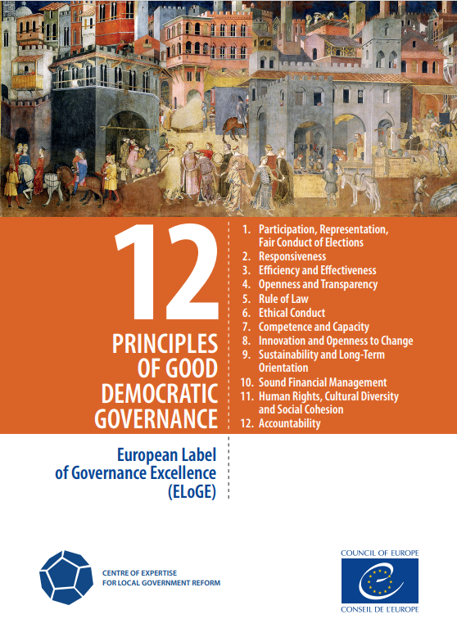

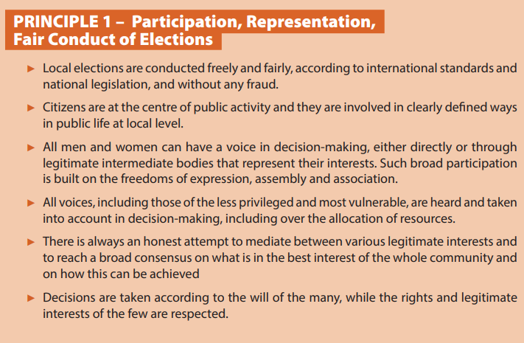

► Місцеві вибори проводяться вільно та чесно відповідно до міжнародних стандартів та національне законодавство, і без жодного шахрайства.
► Громадяни знаходяться в центрі громадської діяльності і залучаються до них чітко визначеними способами у суспільному житті на місцевому рівні.
► Усі чоловіки та жінки можуть брати участь у процесі прийняття рішень, як безпосередньо, так і через легітимні проміжні органи, які представляють їх інтереси. Така широка участь будується на свободах вираження поглядів, зібрань та об'єднань.
► Усі голоси, включаючи голоси менш привілейованих та найбільш вразливих, прослуховуються та приймаються враховувати при прийнятті рішень, у тому числі щодо розподілу ресурсів.
► Завжди є чесна спроба посередництва між різними законними інтересами та досягти широкого консенсусу щодо того, що відповідає інтересам усієї громади та про те, як цього можна досягти
► Рішення приймаються відповідно до волі багатьох, тоді як права і законні
інтереси небагатьох поважаються.

ПРИНЦИП 1 - Участь, представництво, чесна поведінка на виборах

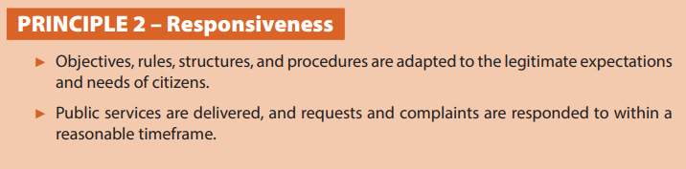

► Цілі, правила, структури та процедури адаптовані до законних очікувань
та потреби громадян.
► Державні послуги надаються, а запити та скарги відповідають протягом
розумні терміни.

ПРИНЦИП 2 - Чуйність

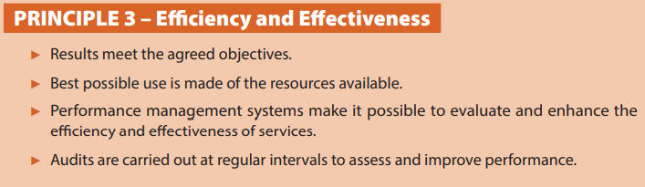

► Результати відповідають узгодженим цілям.
► Найкраще використовувати наявні ресурси.
► Системи управління ефективністю дозволяють оцінювати та вдосконалювати ефективність та результативність послуг.
► Аудити проводяться через регулярні проміжки часу для оцінки та підвищення ефективності.

ПРИНЦИП 3 - Ефективність та результативність

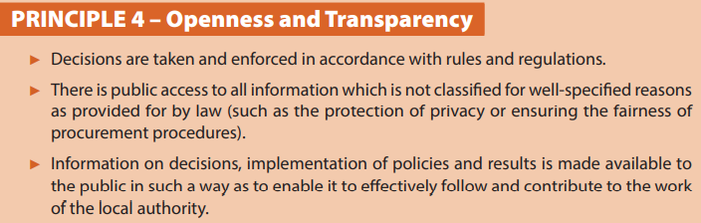

► Рішення приймаються та виконуються відповідно до норм та правил.
► Є загальнодоступний доступ до всієї інформації, яка не є засекреченою з чітко визначених причин як це передбачено законом (наприклад, захист приватного життя або забезпечення справедливості процедури закупівель).
► Інформація про рішення, реалізацію політики та результати є доступною для громадськості таким чином, щоб дати їй змогу ефективно слідкувати за роботою та сприяти місцевій владі

ПРИНЦИП 4 - Відкритість та прозорість

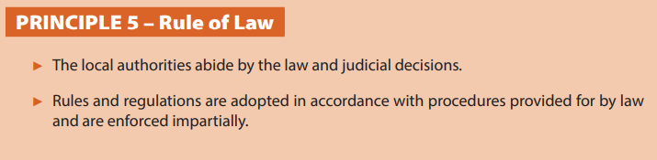

► Місцева влада дотримується закону та судових рішень.
► Правила та норми приймаються відповідно до процедур, передбачених законодавством і виконуються неупереджено.

ПРИНЦИП 5 - Верховенство права

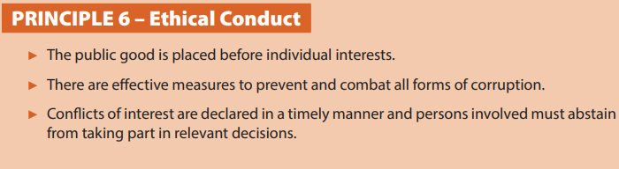

► Суспільне благо ставиться перед індивідуальними інтересами.
► Існують ефективні заходи щодо запобігання та боротьби з усіма формами корупції.
► Конфлікт інтересів оголошується своєчасно, і особи, які беруть участь у цьому, повинні утриматися від участі у відповідних рішеннях.

ПРИНЦИП 6 - Етична поведінка

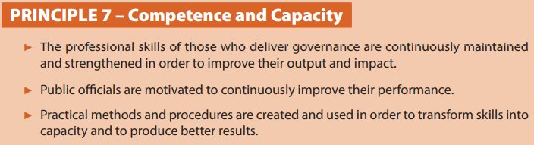

► Професійні навички тих, хто здійснює управління, постійно підтримуються та удосконалюються з метою покращення їх ефективності та впливу.
► Державні службовці мотивовані постійно покращувати свої результати.
► Практичні методи та процедури створюються та використовуються для перетворення навичок у потужності та для досягнення кращих результатів.
ПРИНЦИП 7 - Компетентність та потенціал

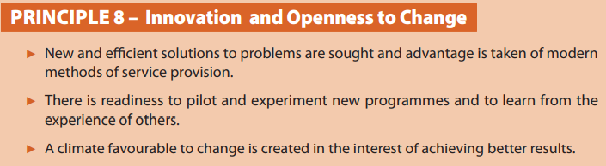

► Пошук нових та ефективних шляхів вирішення проблем, а сучасні використовують переваги методів надання послуг.
► Існує готовність пілотувати та експериментувати з новими програмами та вчитися досвіду інших.
► Сприятливий для змін клімат створюється задля досягнення кращих результатів.

ПРИНЦИП 8 - Інновації та відкритість до змін

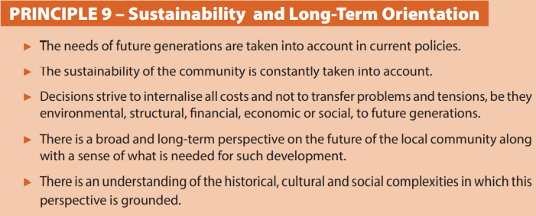

► Потреби майбутніх поколінь враховуються в поточній політиці.
► Проблеми громади постійно враховуються.
► Рішення прагнуть узагальнити всі витрати, а не переносити проблеми та напругу, які б вони не були: екологічні, структурні, фінансові, економічні чи соціальні для майбутніх поколінь.
► Існує широка та довгострокова перспектива майбутнього місцевої громади
з відчуттям того, що потрібно для такого розвитку.
► Існує розуміння історичної, культурної та соціальної складової, яка обґрунтовано враховується в перспективі.

ПРИНЦИП 9 - Стійкість та довгострокова орієнтація

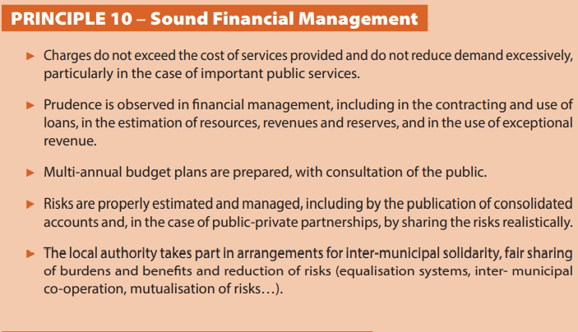

► Плата не перевищує вартості послуг, що надаються, і не надто зменшує попит, особливо у випадку важливих державних служб.
► Обережність спостерігається у фінансовому менеджменті, в тому числі під час укладання контрактів та використання позики, при оцінці ресурсів, доходів і резервів, а також при використанні виняткових доходів.
► Готуються багаторічні бюджетні плани за консультацією з громадськістю.
► Ризики правильно оцінюються та управляються, в тому числі шляхом публікації консолідованих даних рахунків, а у випадку державно-приватного партнерства - шляхом реального розподілу ризиків.
► Місцева влада бере участь у заходах щодо міжмуніципальної солідарності та справедливого розподілу обтяжень та вигод та зменшення ризиків (системи вирівнювання, міжмуніципальної співпраця, взаємозв'язку ризиків ...).
ПРИНЦИП 10 - Належне управління фінансами

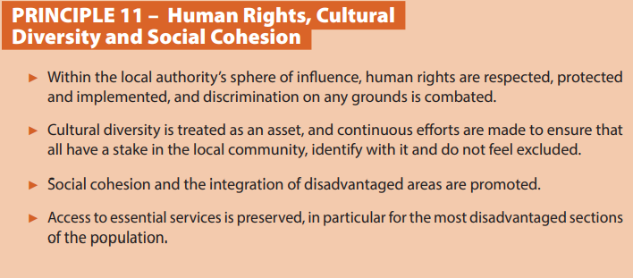

► У сфері впливу місцевої влади права і свободи людини поважаються, захищаються і впроваджується, здійснюється протидія дискримінації за будь-якими ознаками.
► Культурне різноманіття трактується як надбання, і постійні зусилля докладаються до того, щоб це забезпечити
► Всі беруть участь у місцевій громаді, ідентифікуються з нею та не почуваються виключеними.
► Сприяння соціальній згуртованості та інтеграції неблагополучних районів.
► Збережений доступ до основних послуг, зокрема для найбільш неблагополучних груп населення.

ПРИНЦИП 11 - Права людини, Культура, Різноманітність та соціальна згуртованість

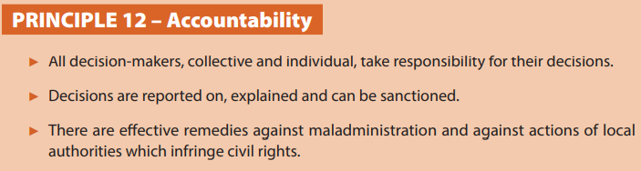

► Усі особи, які приймають рішення, колективні та індивідуальні, несуть відповідальність за свої рішення.

► Рішення повідомляються, пояснюються та можуть бути санкціоновані.

► Існують ефективні засоби проти незаконного управління та проти дій місцевих органи, які порушують громадянські права.

ПРИНЦИП 12 - Підзвітність

2.4 Європейські стандарти публічного управління в аспекті забезпечення прав і свобод людини

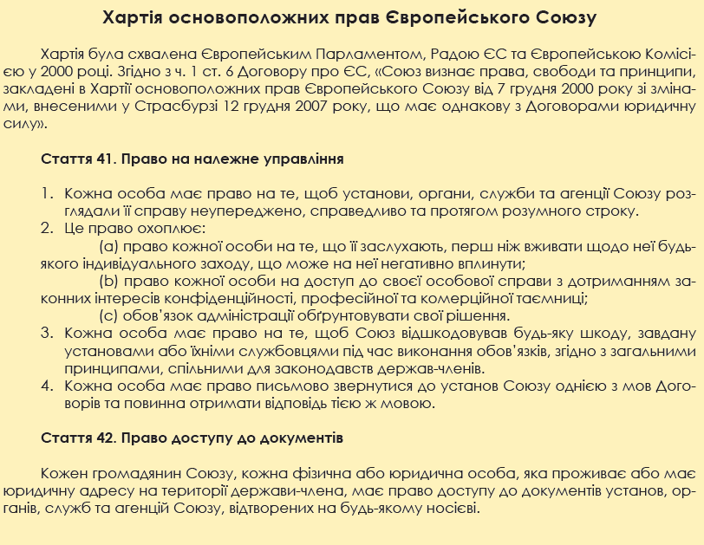

Принципи Європейського адміністративного простору
Верховенство права - багатосторонній механізм забезпечення надійності та передбачуваності, який базується на принципі «управління згідно із законом».
Пропорційності (доцільності та відповідності) - згідно із законом адміністративні дії повинні бути пропорційно вимогливими, тобто не можуть вимагати від громадян більше, ніж необхідно для досягнення мети.
Справедливості - процедури повинні гарантувати акуратне та неупереджене застосування права та надавати увагу суспільним цінностям, таким як повага до людини та захист її честі і гідності.
Процедурної справедливості - права та інтереси жодної людини не можуть бути порушені без ознайомлення її з фактами та проблемами, які спричинили певні дії, та без врахування думки цієї особи згідно з існуючою процедурою
Повідомлення заздалегідь про заплановані адміністративні дії
Своєчасності – для недопущення порушення чи обмеження прав людини чи її інтересів
Професіоналізму – для забезпечення ефективних управлінських рішень, забезпечення прав людини та недопущення їх порушення
Професійна доброчесність державних службовців - ґрунтується на поняттях неупередженості (відсутності необ’єктивного ставлення) та професійної незалежності. Мета: забезпечити пріоритет інтересів суспільства та окремої людини
Відкритість - управління відкрите для зовнішньої перевірки та обговорення
Прозорість – допустимість «зовнішнього погляду» для просвітлення управлінської структури, процесу прийняття рішень та наслідків
Відповідальність – обов’язок пояснити та обґрунтувати свої дії перед тими, хто цього вимагає

Принципи публічного управління SIGMA
- Стратегічні рамки реформування державного управління
Ключова вимога: створене керівництво реформою державного управління, а стратегічні рамки передбачають основу для реалізації заходів з реформування, які мають чіткі пріоритети і послідовність, узгоджені з фінансовим станом Уряду.
Принцип 1 | Уряд розробив та затвердив ефективний порядок денний реформи публічної адміністрації, який спрямований на подолання ключових викликів.
Принцип 2 | Реформа державного управління має мету, очікувані результати визначені та регулярно підлягають моніторингу.
Принцип 3 | Реформа державного управління має необхідне фінансове забезпечення.  Ключова вимога: Керівництво реформою публічної адміністрації уможливлює реформи, пов’язані з керуванням і спрямовуванням, встановлює відповідальність за реалізацію і забезпечує професійне адміністрування, необхідне для реалізації реформ.
Принцип 4 | Наявні надійні та дієві структури координації як на політичному, так і на адміністративному рівні для керування процесом впровадженням реформи.
Принцип 5 | Єдиний координаційний центр реформи наділений відповідними повноваженнями та необхідними ресурсами для управління реформами; залучені інституції мають чітку підзвітність та спроможність впроваджувати реформу.

Принципи публічного управління SIGMA
2. Вироблення і координація державної політики
Ключова вимога: центр урядових інституцій виконує усі функції, критично необхідні для добре організованої, узгодженої та компетентної системи здійснення державної політики
Принцип 1 | Центр урядових інституцій виконує усі функції, критично необхідні для добре організованої, узгодженої та компетентної системи здійснення державної політики
Принцип 2 | Встановлені чіткі горизонтальні процедури управління національним процесом європейської інтеграції, їх дотримання забезпечується через координацію відповідальним органом.  Ключова вимога: планування політики гармонізоване, узгоджене з фінансовим станом Уряду і забезпечує, що Уряд здатен досягати свої цілі.
Принцип 3 | Наявне гармонізоване середньострокове планування політики з чіткими цілями для усього Уряду, яке узгоджене з бюджетним плануванням; секторальні політики відповідають цілям Уряду та узгоджуються з середньостроковим бюджетним плануванням
Принцип 4 | Наявне гармонізоване середньострокове планування усіх процесів, пов’язаних з європейською інтеграцією, яке є інтегроване в планування внутрішньої політики
Принцип 5 | Постійний моніторинг роботи Уряду уможливлює його підзвітність громадськості та забезпечує спроможність Уряду досягати своїх цілей.  Ключова вимога: рішення уряду і законодавство є прозорими, юридично узгодженими і доступними для громадськості; робота Уряду контролюється парламентом
Принцип 6 | Урядові рішення готуються у відкритий спосіб, базуються на професійних думках адміністрації та ґрунтуються на нормах права
Принцип 7 | Діяльність Уряду є підконтрольною парламенту.  Ключова вимога: розроблення політики та законодавства, що є інклюзивним та ґрунтується на фактичних даних, дозволяє досягати намічені цілі політики
Принцип 8 | Організаційна структура, процедури та штатна структура міністерств забезпечує, щоби розроблені політики та законодавство могли бути впровадженими та відповідали цілям Уряду
Принцип 9 | Процедури та інституційне забезпечення європейської інтеграції становлять невід’ємну частину процесу розробки політики та забезпечують вчасну транспозицію acquis
Принцип 10 | Процес розробки політики та підготовки проектів правових актів ґрунтується на фактичних даних, а оцінка їх впливу регулярно здійснюється міністерствами
Принцип 11 | Розробка політик та законодавства відбувається в інклюзивний спосіб, що забезпечує участь громадськості та дозволяє координаційні заходи в рамках Уряду.
Принцип 12 | Законодавство є послідовним за структурою, стилем та мовою; вимоги до розробки проектів актів послідовно дотримуються міністерствами; законодавство є доступним для громадськості

Принципи публічного управління SIGMA
3. Державна служба і управління людськими ресурсами
Ключова вимога: сфера державної служби чітко визначена і дотримується на практиці таким чином, щоб були наявними політико-правові рамки та інституційна структури для професійного державної служби.
Принцип 1 | Сфера відповідальності державної служби є доречною, чітко визначеною та застосовується на практиці
Принцип 2 | Встановлені політико-правові рамки для професійної та цілісної державної служби, її інституційні рамки роблять можливими сталі та ефективні практики управління людськими ресурсами в усій державній службі.  Ключова вимога: Професіоналізм державної служби забезпечується добрими управлінськими стандартами і практиками управління людськими ресурсами.
Принцип 3 | Вступ на державну службу та просування по службі відбувається на основі особистих досягнень та рівного доступу, визначені чіткі критерії переведення на нижчу посаду чи припинення служби.
Принцип 4 | Виключений прямий або непрямий політичний вплив на керівні посади державної служби
Принцип 5 | Система оплати праці ґрунтується на класифікації посад, є справедливою і прозорою
Принцип 6 | Професійний розвиток державних службовців включає оцінку результатів діяльності, регулярне навчання, мобільність і кар’єрне зростання на основі об’єктивних і прозорих критеріїв і заслуг
Принцип 7 | Встановлені заходи щодо дотримання етики, запобігання корупції та забезпечення дисципліни на державній службі.

Принципи публічного управління SIGMA
4. Підзвітність
Ключова вимога: встановлені належні механізми забезпечення підзвітності органів державного управління, у тому числі відповідальності та прозорості
Принцип 1 | Загальна організація центральних органів виконавчої влади є раціональною, відповідає належним політикам і правилам та передбачає належну внутрішню, політичну, судову, соціальну та незалежну підзвітність
Принцип 2 | Право на публічну інформацію закріплено законом та послідовно застосовується на практиці
Принцип 3 | Наявні дієві механізми захисту права особи на добре врядування та публічного інтересу
Принцип 4 | Справедливе ставлення в адміністративних спорах забезпечується процедурою внутрішнього адміністративного оскарження та судовою процедурою.
Принцип 5 | Органи публічної влади несуть відповідальність за свої незаконні дії та забезпечують їх виправлення або адекватну компенсацію за них

Принципи публічного управління SIGMA
5. Надання послуг
Ключова вимога: адміністрація орієнтується на громадян; забезпечується якість і доступність державних послуг.
Принцип 1 | Наявна та впроваджується політика державного управління, орієнтованого на громадян
Принцип 2 | Добре врядування є ключовою ціллю політики, на якому базується надання публічних послуг, воно закріплене законодавчо та впроваджується на практиці
Принцип 3 | Наявні механізми забезпечення якості публічних послуг
Принцип 4 | Забезпечена доступність публічних послуг

Принципи публічного управління SIGMA
6. Управління державними фінансами
Ключова вимога: бюджет формулюється відповідно до прозорих правових положень і в рамках загальної багаторічної структури, забезпечуючи сталий шлях у питаннях балансу загального урядового бюджету та співвідношення боргу до валового внутрішнього продукту
Принцип 1 | Уряд оприлюднює середньострокове бюджетне планування, яке базується на достовірних прогнозах і покриває мінімальний часовий горизонт у три роки. Усі бюджетні організації діють у його рамках
Принцип 2 | Бюджет формується відповідно до національного законодавства, з комплексним асигнуванням видатків, що є сумісними з середньостроковим бюджетним плануванням, та яких дотримуються.  Ключова вимога: практики обліку та звітності забезпечують прозорість та громадський контроль за державними фінансами; як готівковий обіг, так і борги управляються централізовано, відповідно до положень законодавства
Принцип 3 | Міністерство фінансів або уповноважений центральний казначейський орган централізовано контролюють видатки з єдиного казначейського рахунку та забезпечують готівкову ліквідність
Принцип 4 | Є чітка і прозора стратегія управління боргом, що забезпечує дотримання загальних параметрів державної заборгованості, а кошти управління боргом контрольовані
Принцип 5 | Забезпечено бюджетну прозорість та підзвітність.  Ключова вимога: політика національного фінансового управління і контролю відповідає вимогам глави 32 переговорів про вступ до ЄС і систематично реалізується у державному секторі
Принцип 6 | Операційні рамки фінансового менеджменту та контролю встановлюють відповідальність та повноваження, а їх застосування бюджетними організаціями сумісне з законодавством у сфері державного фінансового менеджменту та публічної адміністрації взагалі
Принцип 7 | Кожна публічна організація впроваджує фінансовий менеджмент та контроль у відповідності з загальними документами політики фінансового менеджменту та контролю.  Ключова вимога: функція внутрішнього аудиту створена в державному секторі, а діяльність внутрішнього аудиту здійснюється відповідно до міжнародних стандартів
Принцип 8 | Операційні рамки внутрішнього аудиту відображають міжнародні стандарти, а їх застосування бюджетними організаціями сумісне з законодавством у сфері державного фінансового менеджменту та публічної адміністрації взагалі
Принцип 9 | Кожна публічна організація впроваджує внутрішній аудит у відповідності з загальними документами політики фінансового менеджменту та контролю.  Ключова вимога: державні закупівлі регулюються належним чином примусово здійснюваними політиками і процедурами, які відображають принципи Договору про функціонування ЄС та acquis ЄС, а також підтримуються відповідним компетентним і достатніми ресурсами інституцій.
Принцип 10 | Правила державних закупівель (включаючи державно-приватне партнерство та концесії) приведені у відповідність з acquis, включають додаткові сфери, не охоплені acquis, є гармонізованими з відповідними правилами в інших сферах та належним чином застосовуються
Принцип 11 | Наявна центральна інституція та адміністративна спроможність ефективно та результативно розробляти, впроваджувати та моніторити політики у сфері державних закупівель.  Ключова вимога: у разі стверджуваних порушень правил закупівель, потерпілі сторони мають доступ до правосуддя за допомогою незалежної, прозорої, дієвої та ефективної системи усунення порушень.
Принцип 12 | Система усунення порушень приведена у відповідність зі стандартами acquis щодо незалежності, непідкупності, прозорості та забезпечує швидкі та компетентні розгляд скарг та накладення санкцій.  Ключова вимога: замовники мають необхідні персонал та ресурси і здійснюють свою роботу відповідно до діючих правил та визнаних гарних практик, взаємодіючи з відкритим і конкурентним ринок поставок.
Принцип 13 | Операції з державних закупівель відповідають базовим принципам однакового ставлення, недискримінації, пропорційності та прозорості, водночас забезпечуючи найбільш ефективне використання державних коштів та належним чином використовуючи сучасні техніки та методи закупівель
Принцип 14 | У замовників наявні належні спроможності та практичні вказівки і інструменти, які забезпечують професійне управління повним циклом закупівель.  Ключова вимога: конституційні та правові рамки гарантують незалежність, компетенцію і організацію вищої аудиторської інституції, яка реалізує свою компетенцію автономно відповідно до стандартів, які застосовуються до її аудиторської роботи, що дозволяє здійснювати високоякісні аудити, які впливають на функціонування державного сектора
Принцип 15 | Забезпечені незалежність, повноваження та структура вищої аудиторської інституції, які захищені конституційними та правовими рамками, та яких дотримуються на практиці
Принцип 16 | Вища аудиторська інституція застосовує стандарти в нейтральний та об’єктивний спосіб для забезпечення високоякісного аудиту, що позитивно впливає на функціонування публічного сектора

Принципи публічного управління SIGMA
Приклади індикаторів
ПЕРЕДУМОВИ ДЛЯ УСПІШНИХ РЕФОРМ
(належні закони, політика, структури і процедури)
1 | Дієві фінансово-бюджетні правила
2 | Чіткі національні стандарти обліку та їхня відповідність міжнародним стандартам
3 | Повнота нормативної бази щодо внутрішнього контролю
4 | Право на оскарження рішень щодо державних закупівель
5 | Відповідність методики проведення аудиту міжнародним стандартам для вищих аудиторських установ
ЗДІЙСНЕННЯ РЕФОРМ І ПОДАЛЬШІ РЕЗУЛЬТАТИ
1 | Надійність середньострокових планів доходів (%)
2 | Різниця між запланованими і фактичними показниками заборгованості у державному секторі (%)
3 | Якість звітів про результати внутрішнього аудиту
4 | Фактичний час опрацювання скарг у системі державних закупівель
5 | Оцінка громадянами ефективності вищих аудиторських установ (%)

2.5 План заходів з реалізації Національної стратегії у сфері прав людини на період до 2020 року та його реалізація

ПЛАН
заходів з реалізації Національної стратегії у сфері прав людини на період до 2020 року
(Додаток до розпорядження Кабінету Міністрів України від 23 листопада 2015 р. № 1393-р)

Найменування очікуваного результату (відповідно до Національної стратегії) | Найменування заходу, спрямованого на досягнення очікуваного результату | Індикатор досягнення |  |  | Строк виконання |  | Відпові-дальні за виконання
Забезпечення права на життя
Забезпечення належних гарантій захисту права на життя та наявність правових засобів захисту і механізмів ефективного розслідування порушень права на життя
1. Створення ефективної системи, спрямованої на забезпечення протидії злочинним діянням проти життя людини, запобігання їм, припинення та покарання за такі діяння, відшкодування збитку сім’ям потерпілих | 1) розроблення та подання на розгляд Кабінету Міністрів України законопроекту про ратифікацію Європейської конвенції щодо відшкодування збитку жертвам насильницьких злочинів | законопроект внесено на розгляд Кабінету Міністрів України |  |  | IV квартал 2016 р. |  | МЗС  Мін’юст  Консультаційна місія Європейського Союзу в Україні  (за згодою)
 | 2) забезпечення негайного внесення до Єдиного реєстру досудових розслідувань відомостей про безвісне зникнення, викрадення або потрапляння в полон громадян, організація відбору зразків біологічного походження в близьких осіб зазначених громадян та призначення молекулярно-генетичної експертизи, проведення заходів з розшуку зазначених громадян та організація розкриття кримінальних правопорушень | методичні рекомендації розроблено |  |  | постійно |  | МВС  органи військової прокуратури
 | 3) здійснення заходів з організації негайного виявлення та розкриття фактів катувань, а також злочинів, пов’язаних із жорстоким та нелюдським поводженням у районі проведення антитерористичної операції, із залученням органів державної влади та міжнародних організацій | наказ затверджено |  |  | постійно |  | МВС
 | 4) створення нормативно-правової бази з питань запровадження механізму імплементації Європейської конвенції щодо відшкодування збитку жертвам насильницьких злочинів (утворення загальнодержавного фонду відшкодування збитків потерпілим від злочинів, пов’язаних з насильством, який гарантуватиме відшкодування шкоди потерпілим від таких злочинів (у тому числі їх сім’ям) у разі неможливості отримання компенсації від осіб, які вчинили такі злочини, з передбаченням, що формування такого фонду здійснюється за рахунок надходжень від виконання покарань у вигляді штрафу та виправних робіт, а також за рахунок коштів державного бюджету; | законопроект внесено на розгляд Кабінету Міністрів України |  |  | IV квартал 2016 р. |  | Мін’юст  Мінсоцполітики  МВС  ДСА (за згодою)  Центр політико-правових реформ (за згодою)
 | відображення у відповідних проектах нормативно-правових актів вимоги Європейської конвенції щодо відшкодування шкоди жертвам насильницьких злочинів
2. Наявність правових засобів захисту і механізмів ефективного розслідування порушень права на життя | 1) розроблення законопроекту про внесення змін до законодавчих актів з метою створення компенсаційних механізмів для потерпілих осіб щодо відшкодування шкоди за тривале та неефективне розслідування випадків смерті | законопроект внесено на розгляд Кабінету Міністрів України |  |  | I квартал 2017 р. |  | Мін’юст  МВС  Мінфін
 | 2) розроблення методичних рекомендацій для працівників правоохоронних органів щодо принципів ефективного розслідування відповідно до практики Європейського суду з прав людини | розроблено та впроваджено методичні рекомендації |  |  | II квартал 2016 р. |  | МВС  Мін’юст  заінтересовані органи державної влади
 | 3) включення до програм навчання та перепідготовки працівників правоохоронних органів окремого предмету з питань стандартів та практики Європейського суду з прав людини у справах проти України щодо порушення процесуальних аспектів статей 2 і 3 Європейської конвенції про захист прав людини і основоположних свобод | згаданий предмет включено до програм навчання працівників правоохоронних органів |  |  | IV квартал 2016 р.
 | 4) розроблення з урахуванням практики Європейського суду з прав людини законопроекту про внесення змін до Закону України “Про психіатричну допомогу” і Основ законодавства України про охорону здоров’я, які визначатимуть порядок обстеження та лікування в закладах охорони здоров’я осіб з психічними розладами, які відмовляються від життєво необхідного лікування | законопроект внесено на розгляд Кабінету Міністрів України та схвалено Венеціанською комісією та/або Консультативною місією Ради Європи |  |  | грудень 2016 р. |  | МОЗ  Мін’юст
3. Додержання норм міжнародного права для захисту життя мирного населення на тимчасово окупованій території України | 1) проведення аналізу відповідності норм міжнародного гуманітарного права та кримінального законодавства України з метою виявлення прогалин та невідповідності (наприклад, щодо визначення воєнних злочинів) | за результатами аналізу виявлено існуючі прогалини в законодавстві, щонайменше в частині визначення воєнних злочинів |  |  | I квартал 2016 р. |  | Мін’юст
 | 3) проведення робочої зустрічі з представниками Міжнародного комітету Червоного Хреста та представниками Міноборони, СБУ, Генеральної прокуратури України з метою розроблення порядку дій з встановлення на території, тимчасово підконтрольній незаконним збройним формуванням, місць утримання полонених та позбавлення волі осіб, виявлення невпізнаних тіл загиблих, проведення їх ексгумації, надання допомоги в здійсненні належного судово-медичного огляду та ідентифікації померлих осіб | затверджено наказ |  |  | постійно |  | МВС  МОЗ  СБУ (за згодою)  заінтересовані органи державної влади
 | 4) здійснення систематичного обміну інформацією з Міжвідомчим центром допомоги громадянам при СБУ з питань звільнення полонених, заручників та віднайдення зниклих безвісти осіб
 | 5) утворення міжвідомчої робочої групи з питань контролю за додержанням міжнародного гуманітарного права та міжнародного права у галузі прав людини на тимчасово окупованій території України та в районі проведення антитерористичної операції із залученням органів державної влади, правоохоронних органів, представників міжнародних організацій | утворено відповідну міжвідомчу робочу групу, здійснюється регулярна фіксація та розслідування фактів порушення прав людини та норм міжнародного гуманітарного права |  |  | I квартал 2016 р. |  | Міноборони  Мін’юст  МЗС  МВС  СБУ  інші органи державної влади  Уповноважений Верховної Ради України з прав людини представники міжнародних та неурядових організацій
4. Відповідність міжнародним стандартам захисту права на життя умов тримання та поводження з особами у місцях, в яких вони примусово тримаються за судовим рішенням або рішенням адміністративного органу відповідно до закону | 1) розроблення механізму та поквартального плану-графіка заходів із забезпечення осіб з інвалідністю, які перебувають у місцях попереднього ув’язнення, обмеження та позбавлення волі, а також у психіатричних та інтернатних закладах, виробами медичного призначення та технічними засобами реабілітації згідно з потребою відповідно до законодавства | відповідних осіб з інвалідністю забезпечено виробами медичного призначення та технічними засобами реабілітації |  |  | I квартал 2016 р. |  | ДПтС  МВС  МОЗ  МОН  Мінсоцполітики
5. Створення передумов для зменшення ризиків життю та здоров’ю факторами підвищеної небезпеки | 1) розроблення та подання на розгляд Кабінету Міністрів України законопроекту про внесення змін до Кодексу цивільного захисту України, Законів України “Про правовий режим воєнного стану”, “Про правовий режим надзвичайного стану”, “Про боротьбу з тероризмом” та у разі потреби до інших законів щодо надання необхідної допомоги людям з інвалідністю, зокрема з порушенням органів зору, слуху, опорно-рухового апарату, з розумовою відсталістю, психічними розладами, та іншим маломобільним групам населення (їх близьким) у разі виникнення та/або загрози виникнення надзвичайних ситуацій | законопроект внесено на розгляд Кабінету Міністрів України |  |  | IV квартал 2016 р. |  | МВС  Міноборони  Мінінфраструктури  Мінсоцполітики  Мін’юст  МОЗ  МОН  облдержадміністрації
 | 6) запровадження системи тренінгів для працівників системи цивільного захисту, а також закладів пенітенціарної системи, охорони здоров’я, освіти та соціального захисту, в яких перебувають люди з інвалідністю, зокрема з порушенням органів зору, слуху, опорно-рухового апарату, з розумовою відсталістю, психічними розладами, та інші маломобільні групи населення, за навчальною програмою щодо надання таким категоріям осіб допомоги в разі виникнення та/або загрози виникнення надзвичайних ситуацій | підвищено рівень обізнаності відповідних осіб з питань інвалідності |  |  | II квартал 2016 р. |  | МОН  МВС  Міноборони  Мінінфраструктури  Мінсоцполітики  Мін’юст  МОЗ  ДФС  ДСНС  місцеві держадміністрації
 | 7) запровадження шляхом прийняття відомчого нормативно-правового акта звітності щодо встановлення особам інвалідності внаслідок травм, захворювань, каліцтва, отриманих унаслідок надзвичайних ситуацій | затверджено державні статистичні звіти та спостереження |  |  | IV квартал 2016 р. |  | Держстат  МОЗ  Мінсоцполітики
Протидія катуванням, жорстокому, нелюдському або такому, що принижує гідність, поводженню чи покаранню
Створення ефективної системи протидії катуванням, жорстокому, нелюдському
або такому, що принижує гідність, поводженню чи покаранню;
створення умов для запобігання випадкам неналежного поводження;
утвердження у суспільстві нетерпимості до будь-яких проявів неналежного поводження
6. Створення ефективної системи розслідування злочинів, пов’язаних із катуваннями, жорстоким, нелюдським або таким, що принижує гідність, поводженням чи покаранням, у тому числі насильницьким зникненням | 1) запровадження інформаційних правоосвітніх кампаній у засобах масової інформації щодо недопущення катувань та жорстокого поводження в діяльності правоохоронних органів |  | результати соціологічних досліджень |  |  | починаючи з II кварталу 2016 р. |  | МІП
 | 2) розроблення з урахуванням стану законодавчого забезпечення діяльності Державного бюро розслідувань законопроекту щодо створення незалежного органу, виключною компетенцією якого буде розслідування випадків жорстокого поводження та інших випадків неналежного поводження з боку працівників правоохоронних органів |  | законопроект внесено на розгляд Кабінету Міністрів України |  |  | IV квартал 2016 р. |  | Мін’юст
 | 3) розроблення відповідно до стандартів Європейської конвенції про захист прав людини і основоположних свобод та Європейського комітету з питань запобігання катуванням чи нелюдському або такому, що принижує гідність, поводженню чи покаранню законопроекту про внесення змін до Кримінального кодексу України щодо скасування строків давності розслідувань злочинів, складовою яких є катування та/або жорстоке поводження |  | законопроект внесено на розгляд Кабінету Міністрів України |  |  | II квартал 2016 р. |  | Мін’юст
 | 4) розроблення законопроекту про внесення змін до Кримінального процесуального кодексу України щодо початку досудового розслідування та внесення відомостей до Єдиного реєстру досудових розслідувань на підставі рішення Європейського суду з прав людини, у якому констатовано порушення процесуальних аспектів статей 2 чи 3 Європейської конвенції про захист прав людини і основоположних свобод у зв’язку з проведенням неефективного розслідування випадків смерті чи катування або нелюдського чи такого, що принижує гідність, поводження або покарання |  | законопроект внесено на розгляд Кабінету Міністрів України |  |  | II квартал 2016 р. |  | Мін’юст
 | 5) проведення оцінки впливу та ефективності законодавства з питань запобігання та абсолютної заборони катувань і жорстокого поводження з особами з інвалідністю відповідно до заключних зауважень Комітету ООН проти катувань (CAT/C/UKR/CO/6-PARA 18 (e) та подання на розгляд Кабінету Міністрів України пропозицій щодо покращення відповідної ситуації |  | дослідження проведено  надіслано пропозицій за результатами дослідження Кабінету Міністрів України |  |  | III квартал 2016 р. |  | Мін’юст  МВС  ДФС  ДСА (за згодою)  інші заінтересовані органи державної влади
 | 6) розроблення законопроекту про внесення змін до статті 127 Кримінального кодексу України та  статті 36 Кримінального процесуального кодексу України відповідно до Конвенції проти катувань та інших жорстоких, нелюдських або таких, що принижують гідність, видів поводження і покарання |  | законопроект внесено на розгляд Кабінету Міністрів України |  |  | II квартал 2016 р. |  | Мін’юст
 | 7) підготовка звернення до пленуму Верховного Суду України щодо надання роз’яснення законодавства з питань вчинення катувань та забезпечення його застосування до осіб, які підозрюються у вчиненні тортур, та можливості їх покарання відповідно до статті 127 Кримінального кодексу України із застосуванням покарання за тортури, співмірного тяжкості злочину |  | роз’яснення надано |  |  | I квартал 2016 р. |  | Мін’юст  МВС  СБУ (за згодою)  інші заінтересовані органи державної влади
7. Забезпечення дієвості засобів правового захисту для кожної особи, що зазнала неналежного поводження | 1) розроблення законопроекту про приведення Закону України “Про Національну поліцію” в частині визначення повноважень у відповідність з міжнародними стандартами в частині застосування сили, проведення обшуків, підстав для затримання тощо |  | законопроект внесено на розгляд Кабінету Міністрів України |  |  | IV квартал 2016 р. |  | Мін’юст  МВС
 | 2) прийняття та запровадження нормативно-правового акта з питань встановлення критеріїв оцінки ефективності діяльності МВС на основі кращих міжнародних практик |  | проведено дослідження громадської думки щодо якості роботи поліції;  подано висновки міжнародних організацій щодо дотримання прав людини в діяльності поліції;  оцінка ефективності діяльності МВС |  |  | IV квартал 2016 р. |  | МВС
 | 3) запровадження механізму автоматизованої реєстрації відвідувачів у всіх адміністративних будівлях правоохоронних органів |  | зменшено кількість випадків катувань та неналежного поводження в діяльності поліції |  |  | III квартал 2017 р. |  | МВС  СБУ (за згодою)  інші заінтересовані органи державної влади
 | 4) запровадження особистої картки супроводження (custody record) для затриманих (заарештованих) осіб шляхом внесення змін до наказу МВС |  | зменшено кількість випадків катувань, виявлених у ході реалізації національного превентивного механізму, відображених у доповідях національних правозахисних організацій, міжнародних організацій |  |  | IV квартал 2016 р.
 | 5) розроблення та прийняття нормативно-правового акта щодо затвердження механізмів здійснення громадського контролю місцевими громадами за діяльністю підрозділів МВС |  | підготовлено звіти національних правозахисних організацій щодо наявності перешкод у доступі до місць несвободи  забезпечено швидкість доступу до місць несвободи |  |  | II квартал 2016 р. |  | МВС
 | 9) підготовка проектів актів про внесення змін до актів законодавства та відомчих нормативно-правових актів з метою приведення їх у відповідність із вимогами міжнародних стандартів щодо застосування сили та спеціальних засобів у пенітенціарних установах. Визначення підстав для застосування спеціальних засобів (окремо щодо кожного їх виду) відповідно до вимог Європейських в’язничних правил |  | законопроект внесено на розгляд Кабінету Міністрів України  наказ про внесення змін до відповідних відомчих актів затверджено |  |  | червень 2017 р. |  | Мін’юст  МВС  ДПтС  СБУ (за згодою)  Консультаційна місія ЄС (за згодою)
 | (пункт 65) та Доповідей Європейського комітету з питань запобігання катуванням чи нелюдському або такому, що принижує гідність, поводженню чи покаранню щодо візитів в Україну у 2002 році (пункт 102), у 2009 році (пункт 85), у 2012 році (пункти 23, 31, 32, 49)
 | 10) розроблення та внесення на розгляд Кабінету Міністрів України законопроекту про внесення змін до Закону України “Про попереднє ув’язнення” та Кримінально-виконавчого кодексу України щодо закріплення гарантій надання засудженим та особам, взятим під варту, можливості безоплатно та конфіденційно телефонувати до органів державної влади та державних установ |  | законопроект внесено на розгляд Кабінету Міністрів України |  |  | II квартал 2016 р. |  | Мін’юст  ДПтС  Харківська правозахисна група (за згодою)  Консультаційна місія Європейського Союзу в Україні (за згодою)
 | 11) розроблення законопроекту про внесення змін до Кримінального процесуального кодексу України, Цивільного процесуального кодексу України, Господарського процесуального кодексу України, процесуального законодавства різних галузей судочинства щодо підстав та порядку безпосередньої участі у судовому засіданні осіб, які відбувають покарання та щодо яких обрано запобіжний захід у вигляді тримання під вартою, з урахуванням рішення Конституційного Суду України за поданням громадянина Трояна А. П. від 12 квітня 2012 р.  № 9-рп/2012, а також практики Європейського суду з прав людини |  | законопроект внесено на розгляд Кабінету Міністрів України |  |  | II квартал 2016 р. |  | Мін’юст  ДПтС  ДСА (за згодою)  Консультаційна місія Європейського Союзу в Україні (за згодою)
8. Забезпечення відшкодування шкоди та реабілітації жертв злочинів, пов’язаних із катуваннями, жорстоким, нелюдським або таким, що принижує гідність, поводженням чи покаранням, відповідно до міжнародних стандартів | 1) розроблення та внесення на розгляд Кабінету Міністрів України законопроекту щодо закріплення порядку відшкодування шкоди особам, які були піддані катуванням, жорстокому, нелюдському або такому, що принижує гідність, поводженню чи покаранню;  визначення належних компенсаторних заходів для таких осіб, їх чіткого розміру та порядку застосування |  | законопроект внесено на розгляд Кабінету Міністрів України |  |  | III квартал 2016 р. |  | Мін’юст  ДПтС  Консультаційна місія Європейського Союзу в Україні (за згодою)
 | 2) розроблення законопроекту щодо створення інституту превентивної скарги для осіб, які утримуються в неналежних умовах в місцях несвободи та піддаються катуванням, жорстокому, нелюдському або такому, що принижує гідність, поводженню чи покаранню;  надання можливості термінового залучення експертів з метою фіксації неналежних умов тримання чи поводження для гарантування наявності доказів таких умов у подальшому; |  | законопроект внесено на розгляд Кабінету Міністрів України |  |  | IV квартал 2016 р. |  | Мін’юст  ДПтС
 | 10) розроблення та подання на розгляд Кабінету Міністрів України проекту акта про внесення змін до Положення про Державну пенітенціарну службу України, затвердженого постановою Кабінету Міністрів України від 2 липня 2014 р. № 225, та створення в структурі ДПтС окремого підрозділу з відібраним шляхом проведення відкритого конкурсу персоналом, який буде відповідати за належне виконання рішень Європейського суду з прав людини, гарантувати ефективне вжиття заходів загального характеру, які визначені Урядовим уповноваженим у справах Європейського суду з прав людини, та інших додаткових заходів, необхідних для недопущення у подальшому порушення вимог Конвенції проти катувань та інших жорстоких, нелюдських або таких, що принижують гідність, видів поводження і покарання; забезпечуватиме повну імплементацію рекомендацій Європейського комітету з питань запобігання катуванням чи нелюдському або такому, що принижує гідність, поводженню чи покаранню та інших міжнародних стандартів у пенітенціарній сфері |  | новий підрозділ у структурі ДПтС створено |  |  | IV квартал 2016 р. |  | Мін’юст  ДПтС  Консультаційна місія Європейського Союзу в Україні (за згодою)
 | 11) розроблення та прийняття нормативно-правового акта з питань регулювання порядку виконання рішень Європейського суду з прав людини та рекомендацій Європейського комітету з питань запобігання катуванням чи нелюдському або такому, що принижує гідність, поводженню чи покаранню на рівні ДПтС, її територіальних органів, а також окремих установ, що їй підпорядковані |  | проект нормативно-правового акта внесено на розгляд Кабінету Міністрів України |  |  | IV квартал 2016 р. |  | Мін’юст  ДПтС  Консультаційна місія Європейського Союзу в Україні (за згодою)
 | 12) створення окремого розділу на офіційному веб-сайті ДПтС з наданням вільного доступу на сайті ДПтС до всієї інформації (документів, у яких вона міститься) щодо виконання рекомендацій Європейського комітету з питань запобігання катуванням чи нелюдському або такому, що принижує гідність, поводженню чи покаранню та рішень Європейського суду з прав людини, зокрема подань Урядового уповноваженого у справах Європейського суду з прав людини, а також відповідей щодо вжитих ДПтС України та її установами заходів до створення спеціального ресурсу Урядового уповноваженого у справах Європейського суду з прав людини |  | створено окремий розділ на офіційному веб-сайті ДПтС із вичерпною інформацією щодо виконання рекомендацій Європейського комітету з питань запобігання катуванням чи нелюдському або такому, що принижує гідність, поводженню чи покаранню та рішень Європейського суду з прав людини |  |  | II квартал 2016 р. |  | ДПтС  Консультаційна місія Європейського Союзу в Україні (за згодою)
Забезпечення права на свободу та особисту недоторканність
Створення ефективної системи захисту права на свободу та особисту недоторканність,
ефективне розслідування злочинів насильницького зникнення

12. Приведення у відповідність із міжнародними стандартами процедури затримання і тримання особи під вартою, припинення практики незареєстрованих затримань | 1) врегулювання (шляхом прийняття відповідного нормативно-правового акта) механізму виконання правоохоронними органами обов’язку щодо надання особі можливості повідомляти рідних про усі факти “приводу (затримання)” до правоохоронних органів  2) обладнання правоохоронних органів системами відеоспостереження із централізованим збереженням записів та копіюванням в контролюючі органи |  |  | відповідні технічні рішення впроваджено та закріплено на законодавчому рівні |  | I квартал 2017 р. |  | МВС  Мінфін  СБУ (за згодою)  Генеральна прокуратура України (за згодою)
 | 3) внесення зміни до Кримінально-процесуального кодексу (стаття 107) та законів про правоохоронні органи для забезпечення обов’язкового відеозапису допитів та оснащення місць перебування затриманих осіб у відділах правоохоронних органів пристроями відеозапису з метою запобігання застосуванню катувань та жорстокому поводженню |  |  | законопроект внесено на розгляд Кабінету Міністрів України |  | II квартал 2016 р. |  | МВС  СБУ (за згодою)
13. Посилення ефективності судового контролю за підставами позбавлення свободи, зокрема при застосуванні примусової госпіталізації до психіатричних закладів | 1) розроблення законопроекту про внесення змін до Кодексу України про адміністративні правопорушення щодо поміщення осіб до психіатричної лікарні для проведення судово-медичної експертизи виключно за наявності належних для цього підстав та з дотриманням гарантій від свавільного позбавлення особи свободи щодо врегулювання питання призначення медичної експертизи |  |  | відповідне законодавче підґрунтя розроблено та схвалено Венеціанською комісією та/або Комітетом Міністрів Ради Європи |  | III квартал 2016 р. |  | Мін’юст  МОЗ
14. Унеможливлення безпідставного та неналежним чином оформленого затримання, тримання особи під вартою без рішення суду | 1) розроблення законопроекту про внесення змін до деяких законодавчих актів щодо врегулювання питань кримінально-правових наслідків фактичного ув’язнення раніше засуджених осіб на тимчасово окупованих територіях, а також осіб, які звільняються з цих установ. Забезпечення гарантій передбачуваності та юридичної узгодженості щодо зазначених осіб |  |  | законопроект внесено на розгляд Кабінету Міністрів України |  | II квартал 2016 р. |  | Мін’юст  ДПтС  Консультаційна місія Європейського Союзу в Україні (за згодою)
 | 2) розроблення нормативно-правової бази щодо врегулювання функціонування фактично існуючих установ попереднього ув’язнення СБУ, зокрема внесення відповідних змін до Закону України “Про попереднє ув’язнення” та розроблення правил внутрішнього розпорядку місць затримання в СБУ |  |  | законопроект внесено на розгляд Кабінету Міністрів України  наказ затверджено |  | III квартал 2016 р. |  | Мін’юст  ДПтС  СБУ (за згодою)  Консультаційна місія Європейського Союзу в Україні (за згодою)
 | 3) розроблення законопроекту про внесення змін до Кримінального процесуального кодексу України щодо чіткого врегулювання питання приведення порядку застосування запобіжних заходів до засудженого у відповідність з вимогами практики Європейського суду з прав людини |  |  | законопроект внесено на розгляд Кабінету Міністрів України |  | III квартал 2016 р. |  | Мін’юст  МВС  СБУ (за згодою)
 | 4) розроблення законопроекту про внесення змін до Закону України “Про порядок відшкодування шкоди, завданої громадянинові незаконними діями органів дізнання, попереднього слідства, прокуратури і суду” щодо посилення гарантії відшкодування шкоди за незаконне затримання, арешт, тримання під вартою, зокрема у разі констатації відповідного порушення Європейським судом з прав людини |  |  | законопроект внесено на розгляд Кабінету Міністрів України |  | I квартал 2017 р. |  | Мін’юст  Мінфін
 | 5) розроблення з урахуванням практики Європейського суду з прав людини законопроекту про внесення змін до Кримінального процесуального кодексу України щодо чіткого врегулювання питання стосовно строків тримання під вартою |  |  | подано на розгляд Кабінету Міністрів України законопроект про внесення відповідних змін до Кримінального процесуального кодексу України |  | IV квартал 2016 р. |  | Мін’юст
15. Забезпечення права на свободу та особисту недоторканність | 1) розроблення та впровадження в діяльність органів і підрозділів внутрішніх справ методичних рекомендацій щодо попередження, запобігання злочинам, учиненим на ґрунті нетерпимості, та особливостей їх розслідування |  |  | підвищення професійного рівня працівників правоохоронних органів |  | II квартал 2016 р. |  | МВС
 | 2) організація за сприяння Представництва Міжнародної організації з міграції в Україні семінарів із слідчими, які спеціалізуються на розслідуванні злочинів, пов’язаних з торгівлею людьми |  |  |  |  | IV квартал 2016 р. |  | МВС
 | 3) розроблення змін до Кримінального процесуального кодексу України з метою включення до переліку кримінальних правопорушень, які можуть бути розпочаті лише на підставі заяви потерпілого, кримінального правопорушення, передбаченого  статтею 171 Кримінального кодексу України |  |  | реалізація змін сприятиме удосконаленню процесуальних інструментів для захисту прав та інтересів окремих категорій осіб, |  | IV квартал 2016 р. |  | МВС
Забезпечення права на справедливий суд
Забезпечення права на незалежний та справедливий суд у розумний строк;
створення доступної та ефективної системи судочинства, що відповідатиме європейським цінностям
та стандартам захисту прав людини
16. Забезпечення доступності до правосуддя для кожної особи | 1) розроблення та подання на розгляд Верховної Ради України законопроекту про внесення змін до процесуальних кодексів, що передбачають більш гнучку систему звільнення або відстрочки оплати судового збору; звільнення від сплати судового збору осіб, що мають право на отримання безоплатної вторинної правової допомоги |  |  | законопроект внесено на розгляд Кабінету Міністрів України, судові витрати не становлять нездоланну перешкоду для захисту права в суді |  | II квартал 2017 р. |  | Мін’юст
 | 2) здійснення заходів для забезпечення доступності приміщень судів для осіб з інвалідністю |  |  | забезпечено архітектурну доступність будівель судів для осіб з інвалідністю |  | 2016—2020 роки |  | ДСА (за згодою)  Мін’юст
17. Забезпечення права на захист | 1) розроблення законопроекту щодо внесення змін до Кримінального процесуального кодексу України з метою чіткого визначення моменту, коли особі, яка не є підозрюваною, обвинуваченою, під час допиту як свідка повинне бути забезпечено право на захист, а також вивчення питання щодо необхідності внесення комплексних змін до зазначеного Кодексу щодо забезпечення права на правову допомогу таким свідкам з урахуванням практики Європейського суду з прав людини  розроблення законопроекту про внесення змін до Кримінального кодексу України щодо посилення кримінальної відповідальності за порушення права на захист |  |  | відповідний законопроект подано на розгляд Кабінету Міністрів України |  | I квартал 2017 р. |  | Мін’юст
 | 2) розроблення законопроекту щодо запровадження розслідування злочинів невеликої тяжкості у формі дізнання |  |  | законопроект внесено на розгляд Кабінету Міністрів України |  | II квартал 2016 р. |  | МВС  Мін’юст
 | 3) розроблення законопроекту про внесення змін до законодавства щодо забезпечення гарантій ув’язненим, отримання копій документів з матеріалів їх кримінальних впроваджень (кримінальних справ), у тому числі для подальшого звернення за захистом своїх прав до міжнародних інстанцій, зокрема до Європейського суду з прав людини |  |  | розроблено відповідні нормативно-правові акти і забезпечено фінансування для їх реалізації |  | I квартал 2018 р. |  | Мін’юст  МВС  ДСА (за згодою)  Верховний суд України (за згодою)  Вищий спеціалізований суд України з розгляду цивільних і кримінальних справ (за згодою)
22. Функціонування ефективної системи виконавчого провадження, виконання у розумні строки судових рішень і рішень інших органів, зокрема завдяки запровадженню інституту приватних виконавців | 1) після прийняття Законів України “Про органи та осіб, які здійснюють примусове виконання судових рішень і рішень інших органів” (реєстраційний номер 2506а), “Про виконавче провадження” (реєстраційний номер 2507а) та “Про внесення зміни до Податкового кодексу України (щодо приватних виконавців)” (реєстраційний номер 2508а), які перебувають на розгляді у Верховній Раді України та передбачають запровадження змішаної системи примусового виконання рішень державними та приватними виконавцями і удосконалення процедури виконавчого провадження, розроблення підзаконних нормативно-правових актів, спрямованих на реалізацію прийнятих Законів, щодо діяльності державних та приватних виконавців та організації процедури виконавчого провадження |  |  | прийнято нормативно-правові акти |  | I квартал 2016 р. |  | Мін’юст
 | 4) розроблення законопроекту про внесення змін до Законів України “Про виконання рішень та застосування практики Європейського суду з прав людини” та “Про гарантії держави щодо виконання судових рішень” з метою запровадження додаткових механізмів (способів) виконання судових рішень, які можуть бути застосовані виключно за згодою (ініціативою) стягувача |  |  | законопроект внесено на розгляд Кабінету Міністрів України |  | II квартал 2016 р. |  | Мін’юст  Мінфін
28. Забезпечення відповідно до європейських стандартів доступу до правосуддя дітей, людей з інвалідністю, повнолітніх недієздатних осіб та осіб з обмеженою дієздатністю | 1) розроблення та подання на розгляд Кабінету Міністрів України законопроекту про внесення змін до статті 9 Закону України “Про судовий збір” щодо передбачення можливості спрямування коштів, що надійшли від сплати судового збору на забезпечення умов доступності судів для людей з інвалідністю з порушеннями зору, слуху, опорно-рухового апарату та інших маломобільних груп населення |  |  | законопроект внесено на розгляд Кабінету Міністрів  прийнято у разі потреби підзаконні нормативно-правові акти з відповідних питань |  | IV квартал 2016 р. |  | Мін’юст  ДСА (за згодою)
 | 2) проведення аналізу законодавства щодо наявності відповідних прогалин і проблем, зокрема пов’язаних з доступом до судового та адміністративного провадження людей з інвалідністю внаслідок ураження органів зору, слуху та опорно-рухового апарату, розумової відсталості, психічних розладів, і подання на розгляд Кабінету Міністрів України пропозицій щодо покращення відповідної ситуації |  |  | проведено дослідження  надіслано до Кабінету Міністрів України пропозиції за результатами дослідження |  | II квартал 2016 р.  III квартал 2016 р. |  | Мін’юст  МВС  ДСА (за згодою)  Центральна виборча комісія (за згодою)  інші заінтересовані органи державної влади
 | 3) запровадження навчальних програм та курсів з підготовки та підвищення кваліфікації суддів та працівників апаратів судів, прокурорів, працівників правоохоронних органів та органів пенітенціарної системи з питань прав та інтересів людей з інвалідністю, у тому числі змісту Конвенції про права інвалідів |  |  | підвищення рівня обізнаності відповідних осіб з питань інвалідності |  | I квартал 2016 р. |  | МОН  МВС  Мін’юст  ДСА (за згодою)  інші заінтересовані органи державної влади
Забезпечення права на приватність
Забезпечення встановлених стандартів захисту права на приватність
29. Створення дієвого інституційного механізму контролю за додержанням права на приватність | 1) перегляд існуючих навчальних програм підготовки юристів з метою запровадження спеціальних навчальних курсів з питань захисту персональних даних |  |  | навчальний курс з питань захисту персональних даних |  | III квартал 2016 р. |  | МОН  інші заінтересовані центральні органи виконавчої влади  Уповноважений Верховної Ради України з прав людини (за згодою)
 | 2) запровадження системного навчання осіб, відповідальних за організацію захисту персональних даних та інших осіб, що здійснюють обробку персональних даних |  |  | запроваджено навчання |  | III квартал 2016 р. |  | МОН  МОЗ  Мін’юст  Нацдержслужба  МВС  СБУ(за згодою)  інші заінтересовані центральні органи виконавчої влади  Уповноважений Верховної Ради України з прав людини (за згодою)
31. Мінімізація та чітка регламентація законом випадків втручання держави у право на приватність | 1) розроблення та внесення змін до нормативно-правових актів щодо удосконалення належної системи захисту від несанкціонованого доступу до медичної інформації як на паперових, так і на електронних носіях  2) проведення навчання медичних працівників щодо застосування правил про збереження медичної інформації |  |  | прийнято нормативно-правовий акт |  | III квартал 2016 р. |  | МОЗ  Уповноважений Верховної Ради України з прав людини (за згодою)
32. Забезпечення права на приватність осіб, які перебувають у місцях примусового тримання за судовим рішенням або рішенням адміністративного органу відповідно до закону, зокрема під час надання психіатричної допомоги у примусовому порядку | 1) розроблення та внесення на розгляд Кабінету Міністрів України Державної цільової програми щодо поступової реорганізації колективної системи тримання в установах виконання покарань до камерної системи тримання та зменшення допустимої планової наповнюваності установ виконання покарань до 300—400 осіб в одній установі |  |  | проект нормативно-правового акта внесено на розгляд Кабінету Міністрів України |  | II квартал 2017 р. |  | Мін’юст  ДПтС  Консультаційна місія Європейського Союзу в Україні (за згодою)
 | 2) розроблення та затвердження нормативно-правового акта щодо використання технічних засобів нагляду і контролю в місцях перебування засуджених та осіб, узятих під варту, із забезпеченням належних гарантій від |  |  | затверджено наказ щодо внесення відповідних змін |  | II квартал 2016 р. |  | Мін’юст  ДПтС  Харківська правозахисна група (за згодою)
 | необґрунтованих обмежень права на приватність з урахуванням пропозицій, які надійшли під час громадського обговорення проекту наказу Мін’юсту “Про затвердження нормативно-правових актів з питань використання технічних засобів нагляду і контролю в місцях перебування засуджених та осіб, узятих під варту” |  |  |  |  |  |  | Консультаційна місія Європейського Союзу в Україні (за згодою)
33. Забезпечення додержання стандартів захисту права на приватність під час застосування систем відеоспостереження | 1) підготовка рекомендацій щодо дотримання законодавства у сфері захисту персональних даних під час застосування систем відеоспостереження |  |  | підготовлено відповідні рекомендації |  | IV квартал 2017 р. |  | Уповноважений Верховної Ради України з прав людини (за згодою)
34. Запровадження системи, яка унеможливлює створення надмірних державних баз персональних даних та виключає можливість протиправного втручання у приватність | 1) проведення оцінки на предмет відповідності вимогам законодавства, наповнення, адміністрування та захисту таких баз персональних даних, як Єдиний державний демографічний реєстр, Реєстр пацієнтів, освітянські реєстри, і внесення пропозицій щодо правового врегулювання виявлених невідповідностей |  |  | внесено пропозиції |  | IV квартал 2017 р. |  | Уповноважений Верховної Ради України з прав людини (за згодою)
 | 2) проведення ревізії баз даних, які ведуться правоохоронними органами, з метою приведення їх у відповідність з вимогами закону або скасування |  |  |  |  | IV квартал 2017 р. |  | МВС  СБУ (за згодою)  Адміністрація Держприкордон-служби  ДФС  інші заінтересовані органи державної влади
Забезпечення свободи думки і слова, вираження поглядів і переконань, доступу до
інформації та вільного розвитку особистості
Забезпечення реалізації права на свободу мирних зібрань та права на свободу об’єднань
35. Додержання принципів ідеологічної багатоманітності, впровадження інформаційної політики захисту і протидії інформаційній війні, недопущення мови ворожнечі | 1) розроблення та внесення до Закону України “Про телебачення і радіомовлення” зміни щодо ліквідації державних та комунальних засобів масової інформації та регламентування діяльності державних і комунальних видань, в яких опубліковується офіційна інформація з передбаченням державного мовлення за межами держави та на тимчасово окупованій території |  |  | відповідні законопроекти зареєстровано у Верховній Раді України  відсутність державної підтримки конкретної ідеології/невтручання держави у формування ідеології (відсутність державної ідеології) |  | IV квартал 2016 р. |  | МІП  Держкомтелерадіо
 | 2) адаптування редакційної політики до міжнародних стандартів провадження журналістської діяльності в умовах збройного конфлікту  формування інформаційної політики в умовах збройного конфлікту  проведення навчання редакторів та журналістів міжнародних стандартів з питань провадження журналістської діяльності в умовах збройного конфлікту та загального інформування населення |  |  | адаптовано редакційну політику до міжнародних стандартів провадження журналістської діяльності в умовах збройного конфлікту  сформовано інформаційну політику в умовах збройного конфлікту |  | IV квартал 2016 р. |  | МІП  Держкомтелерадіо
36. Забезпечення свободи діяльності засобів масової інформації, що включає, зокрема, свободу редакційної політики, прозорість інформації стосовно власності і джерел фінансування засобів масової інформації, захист професійної діяльності та безпеку журналістів | 1) розроблення законопроектів щодо скасування дозвільного порядку (державної реєстрації) створення друкованих засобів масової інформації та інформагентств та запровадження повідомного порядку утворення друкованих засобів масової інформації і інформаційних агентств |  |  | законопроект подано до Верховної Ради України |  | IV квартал 2016 р. |  | Держкомтелерадіо  МІП  МВС
 | 2) звернення до Верховного суду України щодо надання роз’яснення стосовно кваліфікації злочинів проти свободи слова та перешкоджання професійній діяльності журналістів |  |  | надано роз’яснення |  | I квартал 2016 р.
37. Реформування друкованих засобів масової інформації державної та комунальної форми власності, обмеження до необхідного мінімуму державного регулювання діяльності засобів масової інформації | 1) внесення зміни до положень відповідних органів з метою усунення дублювання повноважень державних органів в частині ліцензування та контролю дотримання ліцензійних умов аудіовізуальних (електронних) засобів масової інформації |  |  | зміни прийнято  скорочено кількість регулюючих органів  внесено зміни до законів  виконано рішення Європейського суду з прав людини за статтею 10 |  | IV квартал 2016 р. |  | Держкомтелерадіо  МІП  Національна рада з питань телебачення і радіомовлення (за згодою)
38. Здійснення заходів щодо забезпечення надання інформації особам з інвалідністю у максимально доступній для них формі | 1) розроблення та подання на розгляд Кабінету Міністрів України законопроекту про внесення змін до Законів України “Про телебачення і радіомовлення”, “Про Суспільне телебачення і радіомовлення України” та “Про Національну раду України з питань телебачення і радіомовлення” щодо визначення в обсязі добового телевізійного мовлення частки програм, доступних для сприйняття особами з порушенням слуху, та врахування під час проведення серед телерадіоорганізацій конкурсу на отримання ліцензії на мовлення, намірів телерадіоорганізацій щодо здійснення субтитрування або сурдоперекладу телевізійної продукції |  |  | реєстрація у Верховній Раді України відповідного законопроекту |  | I квартал 2016 р. |  | Держкомтелерадіо  МІП  Мінкультури  Мінсоцполітики
Забезпечення права на участь в управлінні державними справами та у виборах
Забезпечення дотримання права громадян вільно брати участь в управлінні державними справами та формуванні органів державної влади, органів місцевого самоврядування через вибори;
забезпечення ефективної взаємодії між інститутами громадянського суспільства та органами державної влади, органами місцевого самоврядування, зокрема шляхом удосконалення процедур залучення інститутів громадянського суспільства до процесу підготовки та прийняття рішень органами державної влади, органами місцевого самоврядування

44. Забезпечення свободи волевиявлення громадян, прозорість формування органів державної влади, органів місцевого | 1) надання дозволу зареєстрованим в установленому законом порядку громадським організаціям, до статутної діяльності яких належать питання виборчого процесу та спостереження за ним, мати офіційних спостерігачів під час відповідних виборів |  |  | визнання міжнародними спостерігачами виборів такими, що проведені з дотриманням міжнародних стандартів проведення демократичних виборів |  | під час виборчого процесу відповідних виборів у строки, визначені |  | Центральна виборча комісія (за згодою)
самоврядування через вибори, стабільності та уніфікованості законодавства України про вибори | реєстрація офіційних спостерігачів від іноземних держав, міжнародних організацій на відповідних виборах |  |  |  |  | Законами України “Про вибори Президента України”, “Про вибори народних депутатів України”, “Про місцеві вибори”
 | 2) супроводження законопроектів з питань удосконалення виборчого законодавства у Верховній Раді України |  |  |  |  | до прийняття відповідних законів |  | Мін’юст
45. Створення умов для забезпечення виборчих прав людей з інвалідністю | 1) вивчення міжнародного досвіду щодо забезпечення права голосу недієздатних громадян (осіб) з урахуванням специфіки інституту недієздатності, подання Кабінетові Міністрів України пропозицій за результатами проведеного аналізу |  |  | подано на розгляд Кабінету Міністрів України відповідні пропозиції |  | 2016 рік |  | Мінсоцполітики  МЗС  Мін’юст  Центральна виборча комісія (за згодою)
46. Забезпечення вдосконалення законодавства про всеукраїнський референдум та законодавче врегулювання питання проведення місцевих референдумів | 1) розроблення змін до законодавства про вибори та референдуми з метою створення умов для забезпечення виборчих прав людей з інвалідністю |  |  | відповідний законопроект подано до Верховної Ради України |  | IV квартал 2016 р. |  | Мінсоцполітики  Мін’юст  МОЗ  МОН  Центральна виборча комісія (за згодою)  Уповноважений Верховної Ради України з прав людини (за згодою)
47. Створення умов для запровадження електронної демократії | 1) внесення змін до Державного стандарту соціальної адаптації, затвердженого наказом Мінсоцполітики від 18 травня 2015 р. № 514, щодо доступності людей з інвалідністю до електронних послуг та сервісів електронного урядування |  |  | розроблено та затверджено необхідні стандарти доступності електронного урядування для людей з інвалідністю |  | 2017 рік |  | Мінсоцполітики  Мінрегіон  Державне агентство з питань електронного урядування  Адміністрація Держспецзв’язку (за згодою)
48. Вироблення ефективного механізму взаємодії громадськості з органами державної влади та органами місцевого самоврядування | 1) розроблення законопроекту щодо громадського обговорення суспільно важливих рішень (публічні консультації) |  |  | розроблено та внесено на розгляд Кабінету Міністрів України відповідний законопроект |  | вересень 2016 року |  | Мін’юст  Мінрегіон  Державне агентство електронного урядування, громадські об’єднання (за згодою)
 | 2) удосконалення законодавства у сфері соціального діалогу, зокрема щодо залучення інститутів громадянського суспільства |  |  | внесено на розгляд Кабінету Міністрів України відповідний проект акта |  | грудень 2016 року |  | Мінсоцполітики  Мінекономрозвитку  Мінфін  Мін’юст  за участю спільного представницького органу репрезентативних всеукраїнських об’єднань профспілок на національному рівні та спільного представницького органу сторони роботодавців, інститутів громадянського суспільства (за згодою)
Забезпечення права на працю та соціальний захист
Створення можливостей для забезпечення достатнього життєвого рівня та належного соціального захисту громадян
49. Створення ефективної системи соціального захисту, яка відповідає можливостям держави | 1) розроблення та внесення змін до нормативно-правових актів, спрямованих на легалізацію зайнятості та заробітної плати, що дасть змогу збільшити надходження до Пенсійного фонду України, фондів соціального страхування, державного та місцевих бюджетів, що сприятиме забезпеченню належного соціального захисту громадян |  |  | проекти нормативно-правових актів внесено на розгляд Кабінету Міністрів України |  | 2016—  2017 роки |  | Мінсоцполітики  Мінекономрозвитку  Мінфін
 | 2) розроблення та внесення на розгляд Кабінету Міністрів України проекту постанови Кабінету Міністрів України щодо затвердження Стратегії подолання бідності |  |  | проект нормативно-правового акта внесено на розгляд Кабінету Міністрів України |  | I квартал 2016 р. |  | Мінсоцполітики  інші центральні органи виконавчої влади
 | 3) затвердження плану дій з реалізації Стратегії подолання бідності |  |  | проект нормативно-правового акта внесено на розгляд Кабінету Міністрів України |  | протягом трьох місяців після затверджен-ня Стратегії подолання бідності |  | Мінсоцполітики  інші центральні органи виконавчої влади
Створення умов для свободи підприємницької діяльності
Проведення конференцій, семінарів, круглих столів тощо про права і свободи людини
55. Обмеження державного контролю за здійсненням підприємницької діяльності, в тому числі шляхом чіткого законодавчого визначення підстав та порядку такого контролю | 1) розроблення проекту Закону України “Про внесення змін до деяких законодавчих актів України щодо вдосконалення законодавства у сфері державного нагляду (контролю)”, яким передбачити:  створення інтегрованої автоматизованої системи державного нагляду (контролю) з інформацією про всі проведені перевірки суб’єктів господарювання  встановлення обов’язку контролюючих органів щодо розміщення на власних офіційних веб-сайтах нормативно-правових актів, дотримання яких перевіряється під час здійснення заходів державного нагляду (контролю)  встановлення єдиного порядку стягнення адміністративно-господарських санкцій, які застосовуються органами державного нагляду (контролю) за фактами виявлених порушень |  |  | проект Закону внесено на розгляд Кабінету Міністрів України |  | протягом 2015—  2016 років |  | ДРС  Мінекономрозвитку
56. Обмеження державного контролю за здійсненням підприємницької діяльності, в тому числі шляхом чіткого законодавчого визначення підстав та порядку такого контролю | 1) розроблення проекту Закону України “Про внесення змін до деяких законодавчих актів з питань здійснення державного нагляду (контролю) у сфері господарської діяльності та визначення сфер, що підлягають державному нагляду (контролю)” з метою закріплення на законодавчому рівні вичерпного переліку сфер державного нагляду (контролю), визначення органів, відповідальних за здійснення заходів державного нагляду (контролю) |  |  | проект Закону внесено на розгляд Кабінету Міністрів України |  | IV квартал 2016 р. |  | ДРС
57. Забезпечення права на провадження господарської діяльності за декларативним принципом | 1) розроблення проекту Закону України “Про внесення змін до Закону України “Про ліцензування видів господарської діяльності” |  |  | проект Закону внесено на розгляд Кабінету Міністрів України |  | III квартал 2016 р. |  | ДРС
Забезпечення права на охорону здоров’я
Забезпечення рівного доступу до високоякісної медичної допомоги;
профілактика, раннє виявлення та ефективне лікування захворювань
58. Забезпечення відповідності медичної інфраструктури потребам територіальних громад | 1)запровадження загальнообов’язкового державного соціального медичного страхування населення  2)забезпечення належного рівня доступності первинної медичної допомоги, особливо в сільській місцевості, сприяння переоснащенню закладів охорони здоров’я  3)проведення організаційно-структурної перебудови наявної мережі закладів охорони здоров’я з урахуванням реальних потреб населення відповідної адміністративно-територіальної одиниці у конкретних видах медичної допомоги та медичних послуг, обумовлених статевою та віковою структурою населення, характером захворюваності в регіоні, смертності, станом дорожньо-транспортної інфраструктури та інших факторів  4) затвердження переліку послуг, що надаються на рівні первинної, вторинної (спеціалізованої) та третинної (високоспеціалізованої) медичної допомоги, сприяння координації діяльності відповідних закладів  5) затвердження клінічних протоколів, штатних розписів закладів охорони здоров’я різних рівнів  6) запровадження системи індикаторів якості первинної, вторинної (спеціалізованої), третинної (високоспеціалізованої) та екстреної медичної допомоги  7) забезпечення під час реформування системи охорони здоров’я проведення інформаційно-роз’яснювальної роботи щодо його мети, змісту, очікуваних результатів  8) формування єдиного медичного простору та реалізації національного проекту “Вчасна допомога”  9) завершення процесу створення центрів екстреної медичної допомоги та медицини катастроф, їх структурних підрозділів  10) урегулювання на законодавчому рівні питання щодо запровадження спеціалізованих бригад екстреної (швидкої) медичної допомоги (кардіореанімаційної, протишокової, токсикологічної, психіатричної), а також санітарної авіації як видів бригад екстреної медичної (швидкої) допомоги станції екстреної (швидкої) медичної допомоги або центру екстреної медичної допомоги та медицини катастроф  11) забезпечення контролю за отриманням центрами екстреної медичної допомоги та медицини катастроф, їх структурними підрозділами ліцензій на право провадження діяльності, пов’язаної з обігом наркотичних засобів, психотропних речовин та прекурсорів |  |  | внесено на розгляд Кабінету Міністрів України законопроектів та проектів підзаконних актів  отримання пацієнтами реального законодавчо закріпленого права обирати та змінювати лікаря первинної ланки  запроваджено фінансове розмежування закладів охорони здоров’я  запроваджено нову систему оплати праці медичних працівників первинної ланки з урахуванням обсягів і якості медичної допомоги |  | до 2020 року |  | МОЗ
59. Забезпечення гарантованого обсягу медичної допомоги, що надається громадянам на безоплатній основі за рахунок бюджетних коштів | 1) розроблення та подання на розгляд Кабінету Міністрів України проекту акта про внесення змін до нормативно-правових актів щодо ліцензування та акредитації закладів охорони здоров’я з метою декларування та дотримання відповідними суб’єктами господарювання прав людей з інвалідністю відповідно до державних будівельних норм (ДБН В.2.2-17:2006, ДСТУ-Н Б В.2.2-31:2011 та ДСТУ Б ISO 21542:2013) |  |  | внесено проект нормативно-правового акта на розгляд Кабінету Міністрів України  прийнято у разі необхідності накази з відповідних питань |  | 2016 рік |  | МОЗ  Мінрегіон  Мінсоцполітики
62. Забезпечення доступу до одержання медичної допомоги особам, яким встановлено діагноз інтерсексуальність | 1) утворення міжвідомчої робочої групи із залученням міжнародних спеціалістів та фахівців для здійснення моніторингу ситуації, розроблення та підготовки спецкурсу за напрямом “інтерсексуальність”, включення зазначеного спецкурсу до програм підвищення кваліфікації, утворення мультидисциплінарної робочої групи з питань розроблення та впровадження медичних стандартів (уніфікованих клінічних протоколів) медичної допомоги на засадах доказової медицини |  |  | утворено міжвідомчу робочу групу із залученням міжнародних спеціалістів та фахівців |  | I квартал 2016 р. |  | МОЗ
 |  |  |  | включено спецкурс “інтерсексуальність” до програм підвищення кваліфікації |  | III квартал 2016 р.
Забезпечення прав дитини
Створення сприятливого середовища для виховання, навчання, розвитку дитини
та ефективної системи забезпечення реалізації її прав;
удосконалення державного механізму забезпечення прав дитини

66. Створення ефективної системи охорони дитинства | 1) вивчення міжнародного досвіду щодо підходів до атестації, встановлення критеріїв відповідності посаді соціальних, педагогічних та інших працівників, які працюють з дітьми |  |  | розроблено відповідні положення, інструкції та внесено необхідні зміни до нормативно-правових актів |  | IV квартал 2016 р. |  | МОН  Мінсоцполітики  МОЗ  МВС
 | 2) проведення аналізу законодавства у частині оптимізації функцій органу опіки та піклування у зв’язку з проведенням адміністративної реформи та децентралізації влади |  |  | внесено відповідні зміни до нормативно-правової бази |  | IV квартал 2016 р. |  | Мінсоцполітики  Мінрегіон  МОН  МВС  МОЗ
 | 3) передбачення модулів за тематикою: “Забезпечення прав дитини” під час розроблення навчальних програм підготовки фахівців у вищих навчальних закладах незалежно від форми власності та підпорядкування, у тому числі вищих навчальних закладів, які входять до системи підготовки, перепідготовки та підвищення кваліфікації державних службовців і посадових осіб місцевого самоврядування |  |  | підготовлено рекомендації МОН, інших центральних органів виконавчої влади, яким підпорядковані навчальні заклади |  | II квартал 2016 р. |  | МОН  інші центральні органи виконавчої влади, яким підпорядковані навчальні заклади
 | 4) розроблення проекту Закону України “Про Загальнодержавну програму “Національний план дій щодо реалізації Конвенції ООН про права дитини” на період до 2021 року” |  |  | внесено на розгляд Кабінету Міністрів України проект Закону України  у державі створено повноцінну систему захисту прав дітей, що забезпечить реалізацію положень Конвенції ООН про права дитини  національне законодавство приведено у відповідність із положеннями Конвенцїї ООН про права дитини (згідно з пунктом 9 Рекомендацій Комітету ООН з прав дитини) |  | IV квартал 2016 р. |  | Мінсоцполітики  центральні органи виконавчої влади
 | 5) розроблення законопроекту про Національний банк даних щодо дітей |  |  | внесено на розгляд Кабінету Міністрів України законопроект  поліпшено міжвідомчу взаємодію, забезпечено уникнення дублювань, можливість оптимального надання різних видів допомоги і підтримки |  | IV квартал 2019 р. |  | Мінсоцполітики
 | 6) удосконалення нормативно-правової бази щодо забезпечення права дитини на житло |  |  | посилено соціальний захист дітей-сиріт та дітей, позбавлених батьківського піклування, у забезпеченні їх права на отримання житла |  | IV квартал 2019 р. |  | Мінсоцполітики  центральні органи виконавчої влади
 | 7) проведення комплексного аналізу законодавства з питань захисту прав дитини та приведення його у відповідність з положеннями Конвенції ООН про права дитини з урахуванням отриманих рекомендацій та статистичних даних |  |  | законодавство приведено у відповідність з положенням Конвенції ООН про права дитини |  | IV квартал 2016 р. — IV квартал 2018 р. |  | Мінсоцполітики  МОН  МОЗ  МВС  Мін’юст
 | 8) утворення робочої групи за участю неурядових громадських організацій щодо внесення змін до критеріїв оцінки ефективності діяльності місцевих держадміністрацій шляхом доповнення їх питаннями захисту прав дитини |  |  | утворено робочу групу |  | I квартал 2016 р. |  | Мінсоцполітики  Мін’юст  благодійний фонд “Зміни одне життя — Україна” (за згодою)
67. Створення умов для самовираження та розвитку дитини | 1) вжиття на виконання Закону України “Про приватизацію державного майна” місцевими органами виконавчої влади та органами місцевого самоврядування дієвих заходів для повернення незаконно відчужених об’єктів соціальної інфраструктури (дошкільних навчальних закладів, будинків культури тощо)  збільшення частки соціальної інфраструктури у вимогах до забудовників для задоволення соціально культурних потреб територіальної громади з урахуванням кількості дітей |  |  | збільшено кількість дітей, залучених до спортивних секцій, культурних заходів, зокрема серед вразливих груп дітей |  | IV квартал 2015 р. — IV квартал 2020 р. |  | міські та обласні держадміністрації  Мінмолодьспорт
68. Забезпечення запобігання соціальному сирітству та інституціалізації дітей | 1) розроблення відомчого наказу щодо механізму визначення моніторингу стану житла, закріпленого за дітьми-сиротами та дітьми, позбавленими батьківського піклування, та посилення органами опіки контролю за його збереженням та використанням |  |  | забезпечено належний стан житла, закріпленого за дітьми-сиротами та дітьми, позбавленими батьківського піклування на момент їх виходу з-під опіки |  | IV квартал 2016 р. — IV квартал 2020 р. |  | Мінсоцполітики  Київська міська, обласні та районні держадміністрації
 | 2) розроблення та подання на розгляд Кабінету Міністрів України змін до законодавства щодо наставництва над дітьми сиротами, дітьми, позбавленими батьківського піклування, які виховуються в інтернатних закладах, з метою їх соціалізації та підготовки до самостійного життя |  |  | внесено зміни до Закону України “Про забезпечення організаційно-правових умов соціального захисту дітей-сиріт та дітей, позбавлених батьківського піклування” та розроблено положення про наставництво |  | IV квартал 2016 р. |  | Мінсоцполітики  МОН
 | 3) розроблення та подання на розгляд Кабінету Міністрів України законопроекту про внесення змін до Сімейного кодексу України і прийняття нормативно-правового акта щодо запровадження патронату над дітьми та послуг із сімейного патронату як альтернативи послугам притулку, центрам соціально-психологічної реабілітації, інтернатам |  |  | розвинуто нові види послуг для дітей та сімей з дітьми на рівні громади, зокрема з тимчасового догляду та виховання дітей, які перебувають у складних життєвих обставинах, у сім’ях патронатних вихователів |  | IV квартал 2017 р. |  | Мінсоцполітики  інші центральні органи виконавчої влади
 | 4) розроблення та запровадження навчальних модулів та програм підготовки спеціалістів за фахом “соціальна робота”, “соціальний працівник” щодо роботи з сім’ями, які опинилися у складних життєвих обставинах |  |  | у вищих навчальних закладах запроваджено відповідні навчальні модулі та програми |  | III квартал 2016 р. |  | МОН  Мінсоцполітики
 | 6) розроблення відповідних змін до законодавства у частині уніфікації та приведення у відповідність статусів “дитини, розлученої із сім’єю” та “дитини, позбавленої батьківського піклування”, як результат — поширення гарантії соціальної допомоги на дітей-біженців та дітей, які визнані особами, які потребують додаткового захисту |  |  | внесено відповідні зміни до постанови Кабінету Міністрів України від 24 вересня 2008 р. № 866 “Питання діяльності органів опіки та піклування, пов’язаної із захистом прав дитини” |  | IV квартал 2015 р. |  | Кабінет Міністрів України  Мінсоцполітики
 | 7) розроблення відомчого нормативно-правового акта щодо застосування законодавства з питань представництва  інтересів дітей без супроводу батьків або осіб, які їх замінюють |  |  | прийнято відомчий нормативно-правовий акт |  | I квартал 2016 р. |  | Мінсоцполітики  Мін’юст  МОН  МОЗ  МВС
 | 8) затвердження примірного положення про Центр соціальної підтримки дітей та сімей на районному рівні як комплекс сімейно орієнтованих послуг з попередження інституціалізації |  |  | у районах, де створено і діють центри соціальної підтримки дітей та сімей, дітей не направлено до інтернатних закладів  місцеві органи влади комплексно вирішують проблеми дітей та постійно шукають рішення для кожної дитини, а не направляють її в обласний інтернат |  | IV квартал 2016 р. |  | Кабінет Міністрів України  Мінфін  місцеві ограни виконавчої влади або органи місцевого самоврядування  представництво благодійної організації “Надія і житло для дітей” в Україні (за згодою)

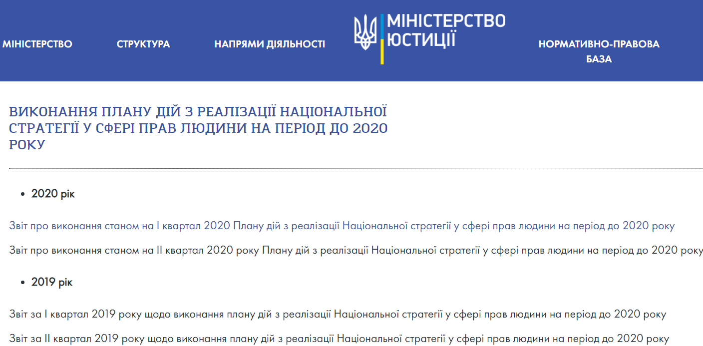
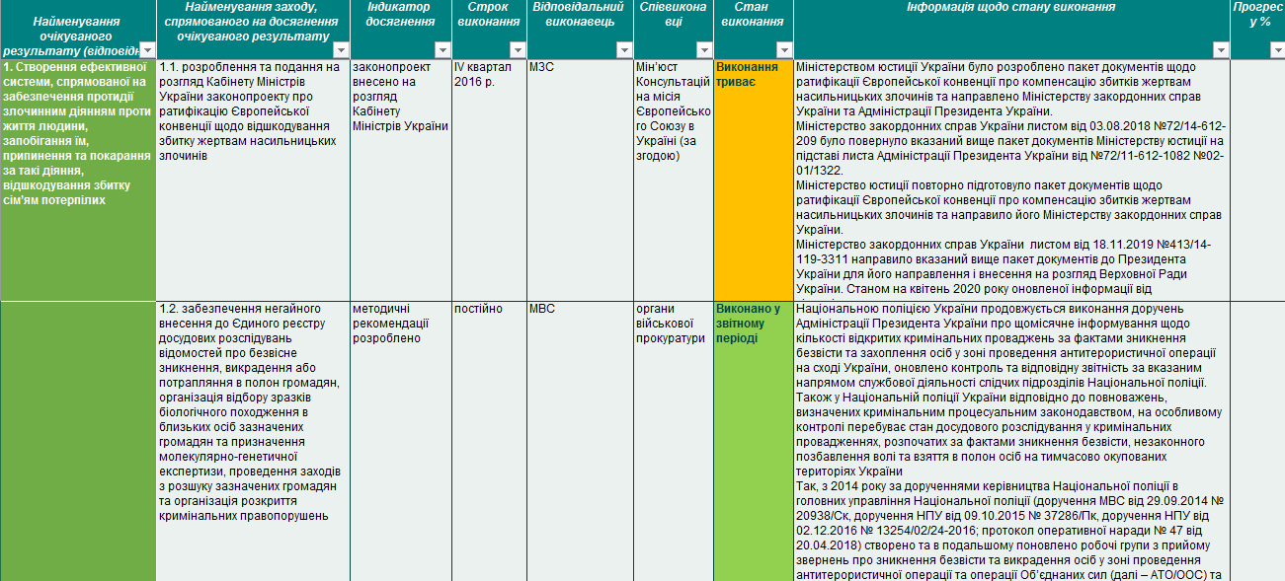
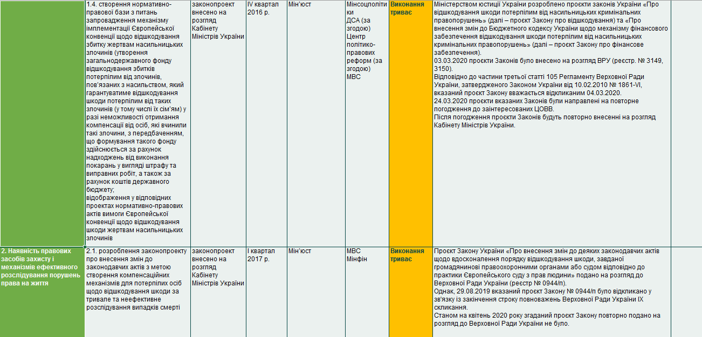
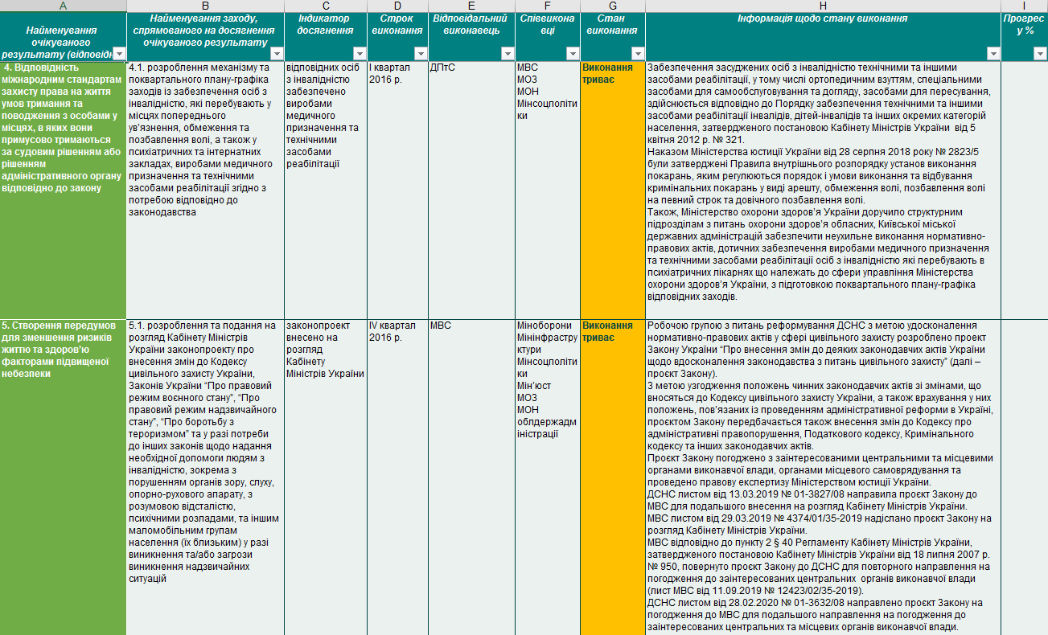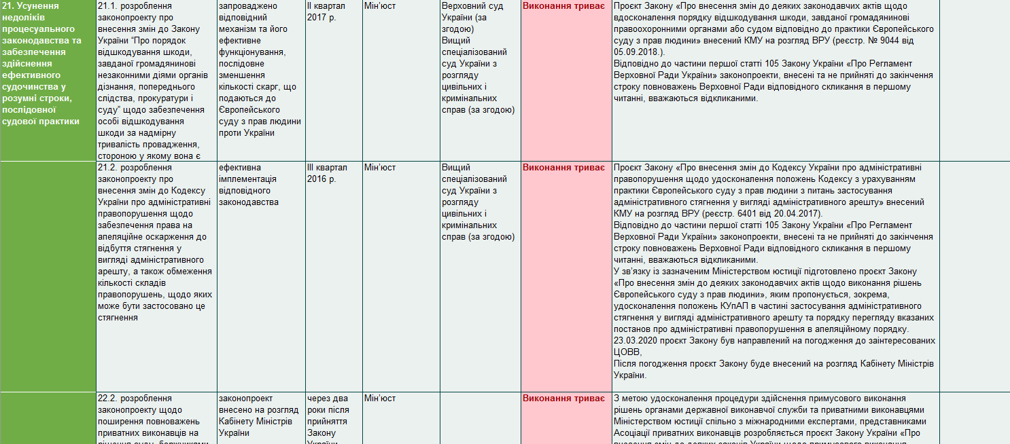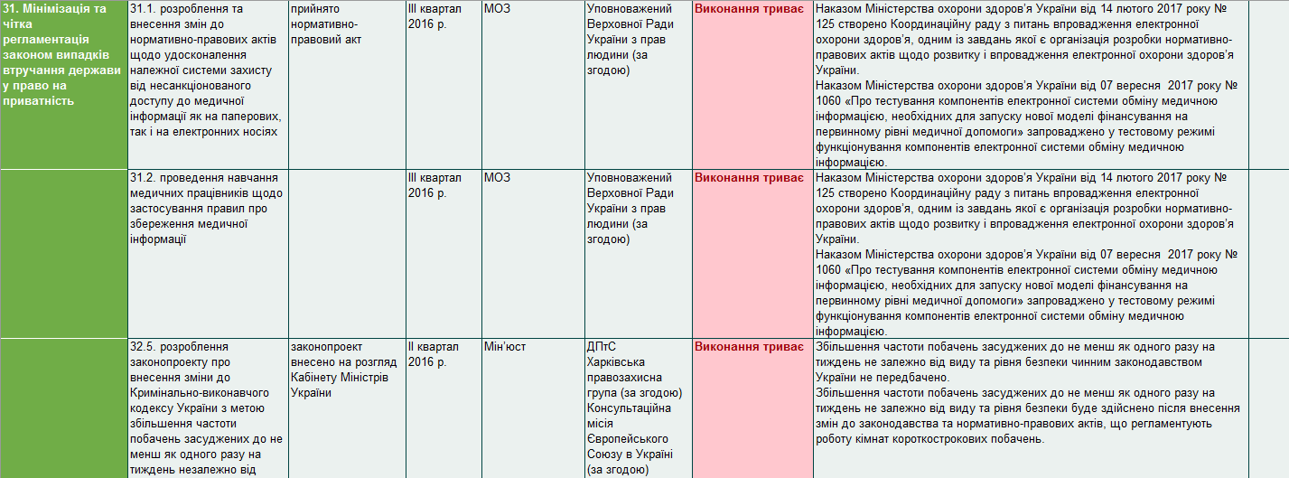

2.6 Оцінка виконання принципів публічного управління SIGMA в Україні

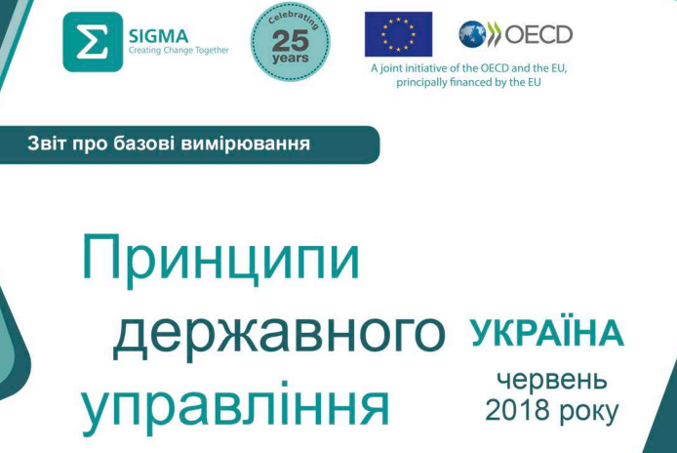
Стратегічні засади реформування державного управління
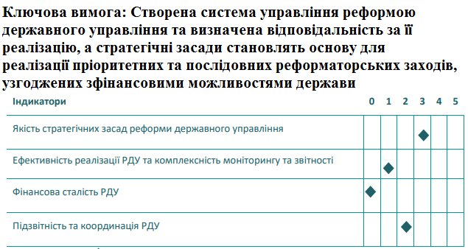
Реформа державного управління визначена
Указ Президента України № 5/2015 від 12 січня 2015 року «Про Стратегію сталого розвитку "Україна - 2020"»
Постанова Верховної Ради України «Про Програму діяльності Кабінету Міністрів України» № 1099-VIII від 14 квітня 2016 року
Розпорядження КМУ № 275-р від 3 квітня 2017 року «Про затвердження середньострокового плану пріоритетних дій Уряду до 2020 року та плану пріоритетних дій Уряду на 2017 рік»
Стратегія реформування державного управління на 2016—2020 роки, схвалену розпорядженням Кабінету Міністрів України від 24 червня 2016 року № 474.

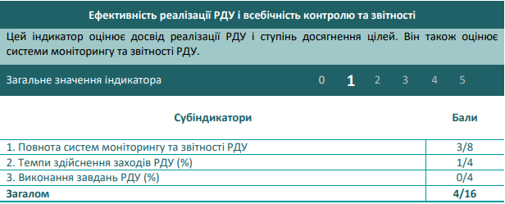

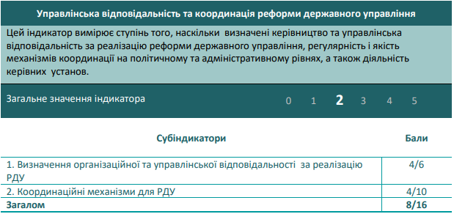

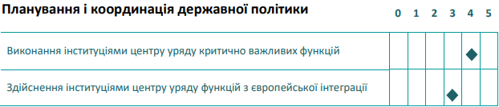

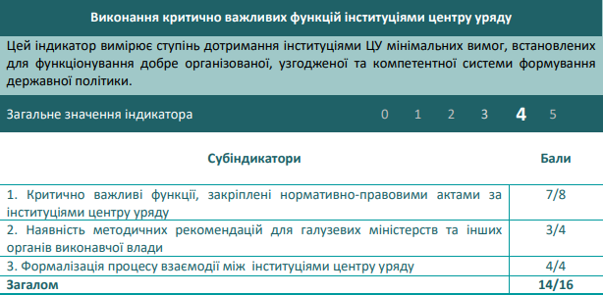

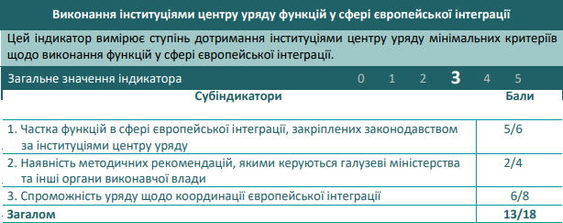

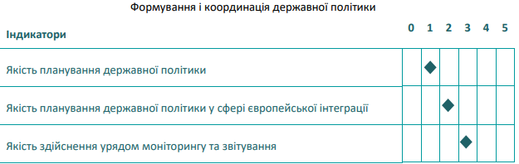

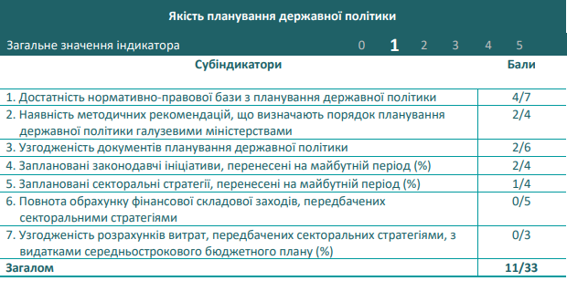

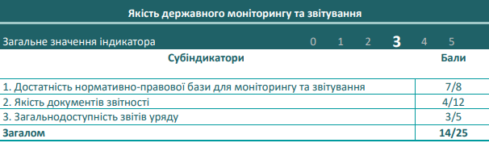

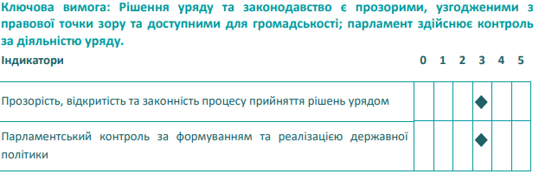

Забезпечення відкритості процесу прийняття рішень Урядом
Порядок проведення засідань КМУ визначено Регламентом КМУ
встановлює
Постанова Кабінету Міністрів України
«Про затвердження Регламенту Кабінету Міністрів України»
від 18 липня 2007 р. № 950

Відповідальність за правову експертизу проектів актів під час проведення міжміністерських консультацій
Несе Міністерство юстиції України

Указ Президента України
від 10.06.1997 р.
Про порядок офіційного оприлюднення нормативно-правових
актів та набрання ними чинності
Закони України, інші акти Верховної Ради
України, акти Президента України, Кабінету Міністрів України
підлягають публікації в офіційних друкованих виданнях

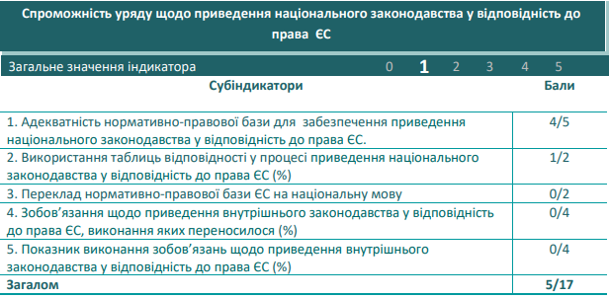

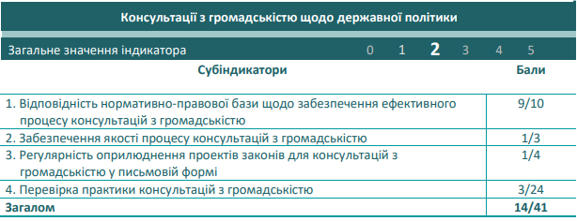

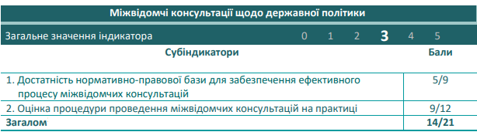

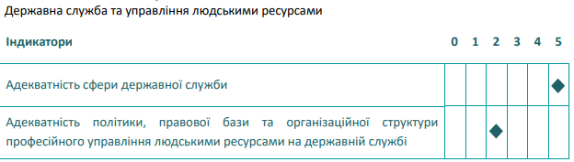

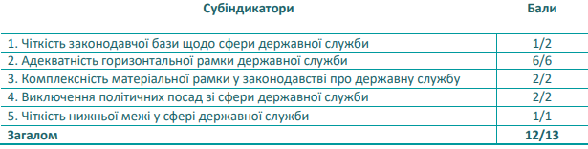

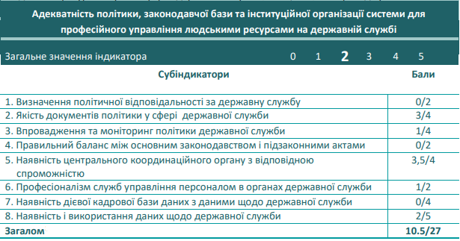

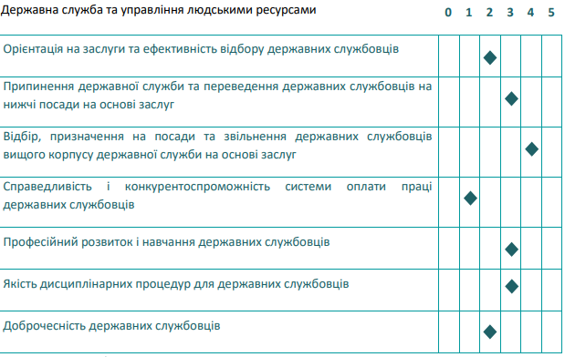

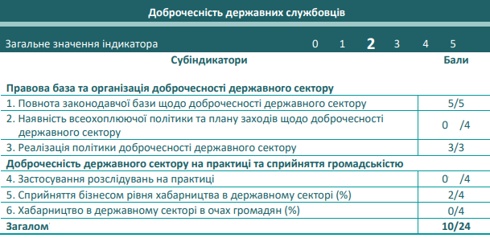
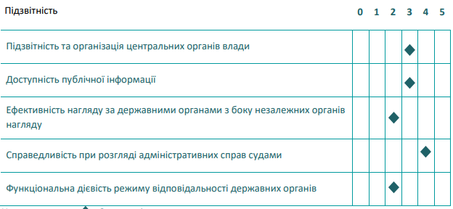
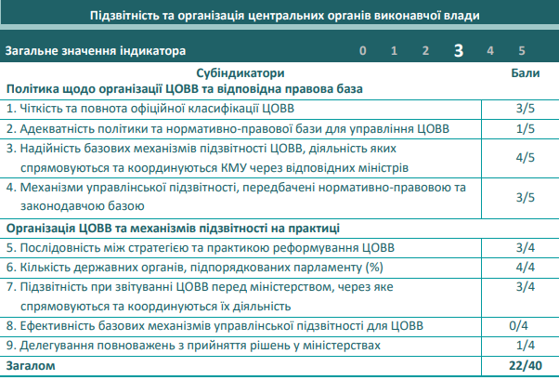

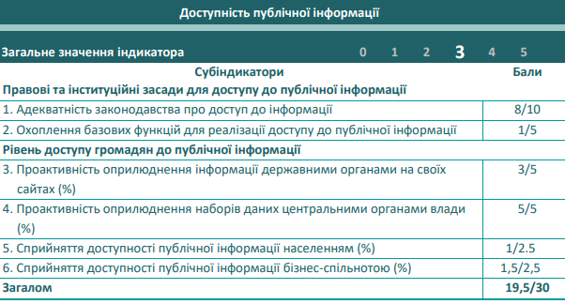

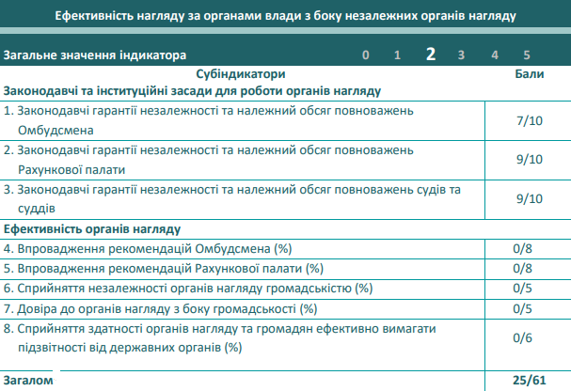

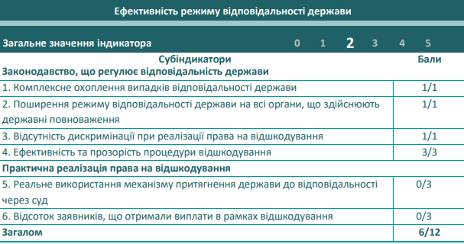

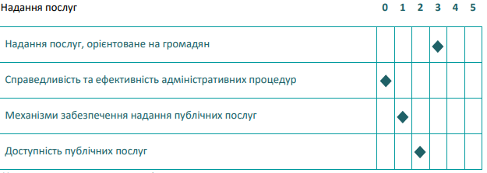
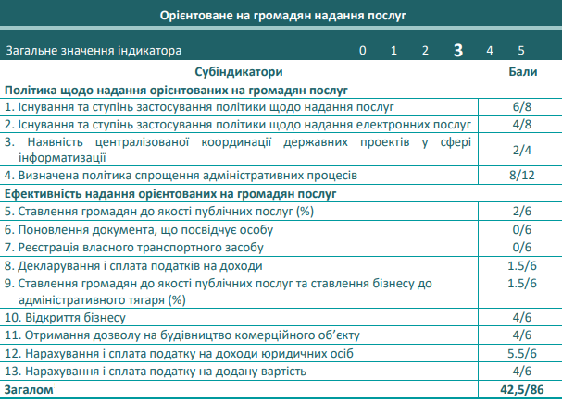
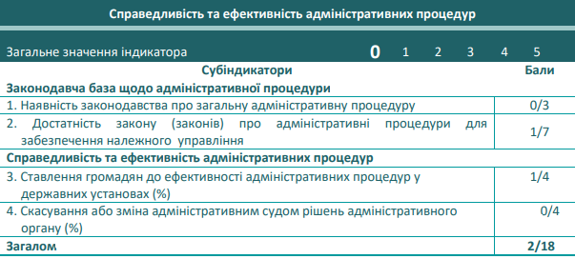
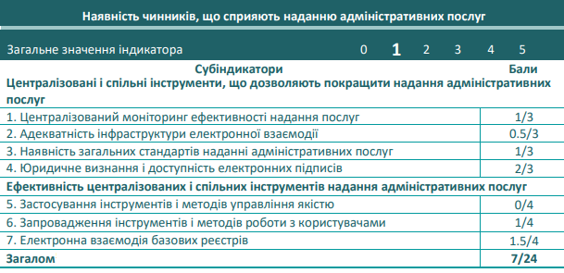
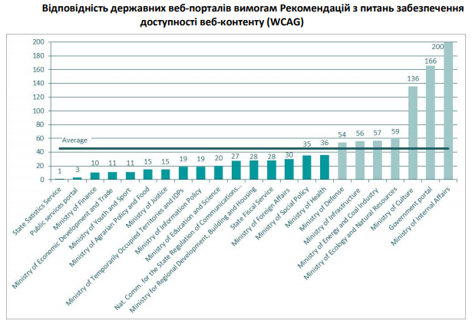

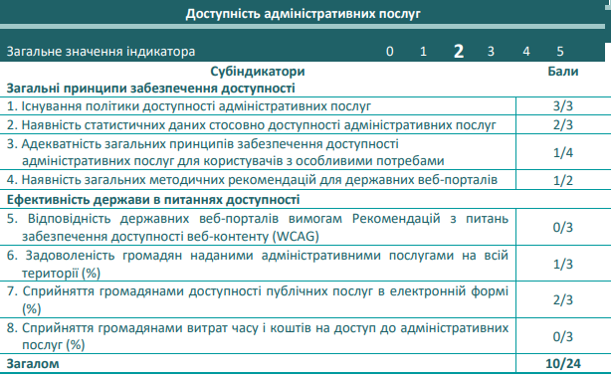

2.7 Напрямки роботи по удосконаленню «Електронної демократії»

- модернізація публічних послуг та розвиток взаємодії влади, громадян і бізнесу за допомогою інформаційно-комунікаційних технологій;
- запровадження електронних послуг, у тому числі адміністративних, в усіх сферах суспільного життя, а також надання інтегрованих електронних послуг за життєвими та бізнес-ситуаціями;
- реалізація принципу єдиного вікна («one-stop-shop») шляхом забезпечення розвитку та функціонування Єдиного державного порталу адміністративних послуг як єдиної точки доступу фізичних та юридичних осіб до електронних послуг;
- розвиток електронних публічних закупівель, електронних договорів і рахунків, електронних аукціонів;
- стимулювання використання електронних послуг фізичними та юридичними особами;
- формування та розвиток інфраструктури відкритих даних на базі єдиного державного веб-порталу відкритих даних, інтегрованих з ним інших веб-порталів відкритих даних, публічних інтерфейсів прикладного програмування (API), відкритих стандартів та форматів;
- оприлюднення та регулярне оновлення наборів даних у формі відкритих даних відповідно до суспільного інтересу, кращих світових практик, встановлених вимог щодо якості даних і відкритості та прозорості діяльності;
- стимулювання розвитку на базі відкритих даних загальнодоступних проектів і сервісів (соціальних, громадських, медійних та комерційних), у тому числі у співпраці з органами влади, для підвищення відкритості та ефективності їх діяльності, надання якісних послуг та розвитку інноваційного бізнесу;
- розвиток інституту електронних звернень та електронних петицій;
- розвиток інструментів «відкритий бюджет», «громадський бюджет», он-лайн обговорення проектів нормативно-правових актів та інших інструментів участі громадян у прийнятті управлінських рішень;
- запровадження електронних форм зворотного зв’язку на офіційних веб-сайтах органів влади, у тому числі тематичних, для отримання якісного зворотного зв’язку з різних питань;
- широке залучення громадських об’єднань та профільних асоціацій до планування розвитку та моніторингу стану розвитку електронного урядування;
- стимулювання використання електронних інструментів залучення громадян та підтримка громадських ініціатив у сфері електронного урядування;
- розвиток електронних довірчих послуг відповідно до вимог Регламенту (ЄС) № 910/2014 Європейського Парламенту та Ради від 23 липня 2014 року про електронну ідентифікацію та довірчі послуги для електронних транзакцій в межах внутрішнього ринку та про скасування Директиви 1999/93/ЄС;
- сприяння наповненню єдиного демографічного реєстру та поширенню паспортів громадянина України у формі ID-карти;
- розвиток існуючих та запровадження нових схем і засобів електронної ідентифікації та встановлення рівнів довіри до них (у тому числі Mobile ID, Bank ID);
- реалізація принципу «single-sign-on» шляхом впровадження інтегрованої системи електронної ідентифікації та автентифікації і повторного використання в інформаційно-телекомунікаційних системах органів влади;
- модернізація державного управління за допомогою інформаційно-комунікаційних технологій:
- запровадження системи електронної взаємодії державних електронних інформаційних ресурсів;
- розвиток електронної взаємодії суб’єктів владних повноважень на базі системи електронної взаємодії державних електронних інформаційних ресурсів, у тому числі підключення базових державних реєстрів і баз даних, центрів надання адміністративних послуг, а також розвиток транскордонної електронної взаємодії;
- розвиток організаційної, технічної та семантичної інтероперабельності інформаційно-телекомунікаційних систем органів влади, у тому числі поширення унікального номера запису в реєстрі єдиного демографічного реєстру для зв’язування даних в різних державних реєстрах та базах даних;
- розвиток систем внутрішнього електронного документообігу в органах влади та системи електронної взаємодії органів виконавчої влади;
- запровадження державного електронного архіву та електронних архівів органів влади і визначення порядку передачі електронних документів в державний електронний архів та порядку їх архівного зберігання;
- визначення порядку приймання-передачі електронних документів до державних архівних установ, архівних установ районних держадміністрацій та міських рад;
- визначення вимог до формату уніфікованого інформаційного об’єкта, що призначений для обміну електронними документами;
- забезпечення розвитку електронного урядування у базових галузях України є запровадження інформаційно-телекомунікаційних систем підтримки прийняття управлінських рішень та автоматизації адміністративних процесів (зокрема з використанням перспективних геоінформаційних технологій, Інтернету речей, технологій опрацювання даних великих обсягів (Big Data) і Blockchain) тощо

2.8 Парадигма публічного управління за «Україна 2030: доктрина збалансованого розвитку»

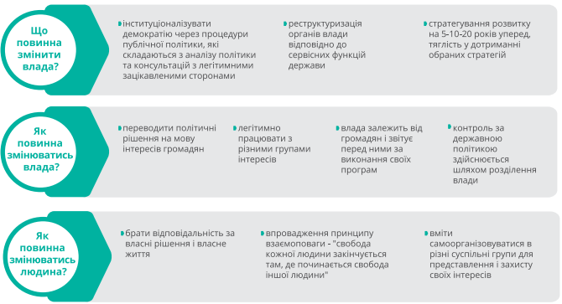
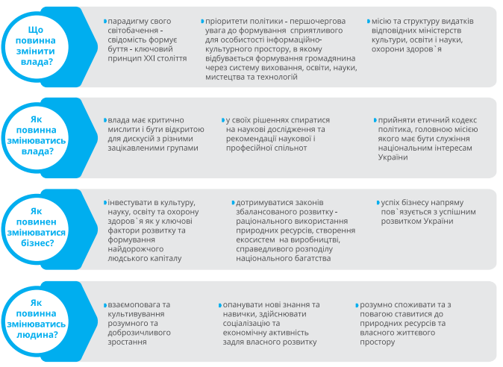

ВИСНОВКИ

Український народ прагне кращого життя. Відповідно до статті 25 Загальної Декларації прав людини 1948 р. кожна людина має право на достатній рівень життя. Та, на жаль, головними проблемами є бідність, недостатня збалансованість економіки та публічне управління, яке не задовольняє сподівання українського народу, а ні в частині забезпечення необхідного рівня життя та добробуту, а ні забезпечення інших прав і свобод людини, включаючи право на участь в управлінні спільними, в т.ч. державними справами.
Саме тому актуальним є пошук ефективної економічної моделі сталого розвитку України та ефективної моделі публічного управління, яке, вирішуючи поставлене завдання, виходило б з пріоритетів прав та свобод, охоронюваних законом інтересів пересічних громадян. Тим більше, що ст. 3 Конституції України не лише визнає життя, здоров’я, права і свободи людини найвищою соціальною цінністю, а й покладає на державу обов’язок їхнього забезпечення, а на державні органи, - загальну спрямованість.
Україна обирає модель сучасного європейського публічного управління, відмінного від адміністративно-командної системи управління радянської епохи. Перш за все, змінюється парадигма та спрямованість такого управління: від вирішення завдань державного значення, які визначалися одноосібно під керівництвом монопартії, без урахування потреб та інтересів пересічнх громадян, їх прагнень та сфери приватного; з присіканням активності представників громадськості та й самої громадськості вцілому, - до парадигми забезпечення пріоритеності прав людини, здійснення публічного управління на основі новітньої концепції Good Governance як доброго демократичного управління, в основі якого – спільне вирішення проблемних питань, визначення пріоритетних напрямків розвитку, реалізації програм, тощо на основі спільного вирішення оптимального досягнення результату (в рамках здійснення права на належне управління, закріпленого Хартією прав Європейського Союзу), в т.ч. шляхом здійснення публічних обговорень та громадських слухань, що є як проявом народовладдя, широкої участі населення в управлінні спільними справами, так і здійсненням права кожної особи на участь в демократичних інституціях.
Європейські стандарти демократичного публічного управління Good Governance було визначено в 12 Принципах державного управління, які містять засади, критерії, принципи та індикатори, як елементи системи, яка реалізовується на платформі Європейського адміністративного простору.
Принцип забезпечення прав і свобод людини було реалізовано в Засадах державної політики України в галузі прав людини, затверджених Постановою Верховної Ради України визначено, в яких визначено серед принципів визнання прав і основних свобод людини і громадянина такими, що дані людині від народження і є невід’ємними; забезпечення верховенства прав і основних свобод людини у відносинах з державою; забезпечення рівності всіх людей перед законом і судом; визнання верховенства права, за яким проголошення і реалізація прав і основних свобод людини і громадянина засновано лише на законі; недопущення звуження змісту та обсягу проголошених Конституцією України прав і основних свобод людини і громадянина, також і визнання презумпції особистої свободи людини відповідно до принципу, згідно з яким дозволено все, крім того, що прямо забороняється законом; визнання обмеженості свободи держави, її органів і посадових осіб відповідно до принципу, згідно з яким дозволено лише те, що прямо передбачається законом. Відповідно до них основними напрямками державної політики в галузі прав людини визначено забезпечення верховенства прав і основних свобод людини у відносинах з державою; створення належних умов, вироблення механізмів і процедур для повної і безперешкодної реалізації кожною особою своїх прав та законних інтересів; приведення законодавства України у відповідність з універсальними стандартами прав людини Організації Об’єднаних Націй та Ради Європи; реформування адміністративного та адміністративного процесуального законодавства з метою належного забезпечення реалізації громадянами своїх прав та законних інтересів у сфері діяльності виконавчої влади, їх дієвої охорони та захисту в суді у разі їх порушення; створення системи адміністративної юстиції з метою захисту прав і основних свобод людини і громадянина; недопущення звуження змісту та обсягу існуючих прав і основних свобод людини, проголошених Конституцією України, законами України та підзаконними нормативними актами; розроблення механізмів реалізації конституційного положення про право людини і громадянина на кваліфіковану правову допомогу, в тому числі безоплатну; забезпечення захисту людини і громадянина від посягань з боку іншої людини та посягань з боку держави.
З цих підстав не можна говорити, що до прийняття рішення про реалізацію 12 Принципів публічного управління, вироблених для ЄС та для країн, які мають намір вступити до ЄС Україна була tabula rasa, однак, мають місце прогалини в практичній реалізації визначених пріоритетів.
Одною з головних проблем виявилася проблема реалізації права на належне управління та на участь в управлінні спільними суспільними, державними справами. Було сформовано інструментарій – виборче право, яке було неодноразово реформовано з намаганням удосконалити його на основі принципів рівності, законності та справедливості; законодавство про державну службу, про центральні органи виконавчої влади, звернення громадян, про політичні партії, про громадські організації, про засоби масової інформації, про місцеве самоврядування, яке містить інструменти участі громадськості в управління, серед яких порядок проведення громадських слухань та багато ін. як інструменти забезпечення прав людини на активну участь у вирішенні управлінських питань в демократичному громадському суспільстві.
Проте, виявилися прогалини в прозорості діяльності державних органів, підзвітності, відповідальності, професійності, публічності, доступності інформації ЗМІ та суспільству, патріотизму і толерантності, служінні інтересам народу, суспільтва, держави та її громадян, доброчесності.
Ці положення містяться в Принципах. Тому імплементації підлягають (в контексті запровадження дієвих механізмів захисту прав особи, в т.ч. права на належне управління, а також захисту суспільних інтересів): визнання права громадян на здійснення суспільного контролю за діяльністю владних органів; забезпечення невід’ємних прав особи; забезпечення права громадян на розумне врядування та створення сприятливого для людини життєвого простору; виконання сервісних функцій з обслуговування потреб особи, громади, бізнесу, підтримка останнього у стратегічних секторах економіки.
Наразі в Україні проводиться впровадження стратегії діджиталізації, виконання якої покладено на Міністерство цифрової трансформації, зокрема, «електронної демократії», яка, при нормативному закріпленні покладання на органи державної влади забезпечити «публічність» та «прозорість» дій, рішень та очікуваних наслідків їх здійснення, «відповідальність» - обов’язок дати відповідь та пояснення аргументів, які було покладено в обгрунтування тих чи інших дій та рішень; застовування «інструментів», зокрема, індикаторів оцінки забезпечення досягнення цілей Принципів (Sigma) при здійсненні публічного управління значно прискорює досягнення мети Good Governance, яке має всеосяжне забезпечення прав і свобод людини і громадянина.
Тому, вважаємо, що національним проявом імплементації європейських стандартів публічного управління має бути, в першу чергу, подальша розбудова Е-Уряду, в т.ч. модернізація публічних послуг та розвиток взаємодії влади, громадян і бізнесу за допомогою інформаційно-комунікаційних технологій; запровадження електронних послуг, у тому числі адміністративних, в усіх сферах суспільного життя, а також надання інтегрованих електронних послуг за життєвими та бізнес-ситуаціями; реалізація принципу єдиного вікна («one-stop-shop») шляхом забезпечення розвитку та функціонування Єдиного державного порталу адміністративних послуг як єдиної точки доступу фізичних та юридичних осіб до електронних послуг; оприлюднення та регулярне оновлення наборів даних у формі відкритих даних відповідно до суспільного інтересу, кращих світових практик, встановлених вимог щодо якості даних і відкритості та прозорості діяльності; стимулювання розвитку на базі відкритих даних загальнодоступних проектів і сервісів (соціальних, громадських, медійних та комерційних), у тому числі у співпраці з органами влади, для підвищення відкритості та ефективності їх діяльності, надання якісних послуг та розвитку інноваційного бізнесу; розвиток інституту електронних звернень та електронних петицій; розвиток інструментів «відкритий бюджет», «громадський бюджет», он-лайн обговорення проектів нормативно-правових актів та інших інструментів участі громадян у прийнятті управлінських рішень; запровадження електронних форм зворотного зв’язку на офіційних веб-сайтах органів влади, у тому числі тематичних, для отримання якісного зворотного зв’язку з різних питань; широке залучення громадських об’єднань та профільних асоціацій до планування розвитку та моніторингу стану розвитку електронного урядування; стимулювання використання електронних інструментів залучення громадян та підтримка громадських ініціатив у сфері електронного урядування; запровадження системи електронної взаємодії державних електронних інформаційних ресурсів; розвиток електронної взаємодії суб’єктів владних повноважень на базі системи електронної взаємодії державних електронних інформаційних ресурсів, у тому числі підключення базових державних реєстрів і баз даних, центрів надання адміністративних послуг, а також розвиток транскордонної електронної взаємодії; забезпечення розвитку електронного урядування у базових галузях України є запровадження інформаційно-телекомунікаційних систем підтримки прийняття управлінських рішень та автоматизації адміністративних процесів (зокрема з використанням перспективних геоінформаційних технологій, Інтернету речей, технологій опрацювання даних великих обсягів (Big Data) і Blockchain); підвищення якості адміністративних та управлінських процесів, забезпечення контролю за результативністю діяльності органів державної влади та місцевого самоврядування з одночасним забезпеченням належного рівня інформаційної безпеки; забезпечення відкритості інформації про діяльність органів державної влади та органів місцевого самоврядування, розширення доступу до неї та надання можливості безпосередньої участі людини і громадянина та інститутів громадянського суспільства у процесах підготовки та експертизи проектів рішень, що приймаються на всіх рівнях державного управління.

ПЕРЕЛІК використаних джерел

- Амосов О. Публічне адміністрування в Україні: зв’язок з архетипами та пріоритети розвитку. Публічне управління: теорія та практика: збірник наукових праць Асоціації докторів наук з державного управління. 2014. № 2(18) С. 6-13.
- Базилевський С. Європейська практика запровадження громадського контролю діяльності органів місцевого самоврядування. Актуальні проблеми європейської інтеграції та євроатлантичного співробітництва України: матеріали 14-ї регіон. наук.-практ. конференція (18 травня 2017 р., м. Дніпро) / за заг. ред. Л.Л. Прокопенка. Дніпро: ДРІДУНАДУ, 2017. С. 165-168.
- Безверхнюк Т. М. Європейські стандарти врядування на регіональному рівні : монографія / Т. М. Безверхнюк, С. Є. Саханенко, Е. X. Топалова / за заг. ред. Т. М. Безверхнюк. Одеса : ОРІДУ НАДУ, 2008. 328 с.
- Болотіна Є.В., Бирюків К.В. Становлення Європейської моделі публічного адміністрування в Україні. Научный вестник ДГМА. 2016. № 2 (20Е). С. 137-143.
- Бориславська О. Децентралізація публічної влади: досвід європейських країн та перспективи України / О. Бориславська, І. Заверуха, А. Школик та ін.; Центр політико-правових реформ. Київ : Москаленко O.М., 2012. 212 с.
- Босак О. З. Становлення та розвиток системи публічного управління в Україні: монографія. Нац. акад. держ. упр. при Президентові України. Київ: К.І.С., 2009. 240 с.
- Бучин М.А. Еволюція демократичних принципів виборів та особливості їхньої реалізації в Україні: автореф. …дис. на здобуття наукового ступеня доктора політичних наук. Спеціальність : 23.00.02. Львів, 2016. 488 с.
- Весельська М. Досвід публічного управління європейських країн для розробки методики оцінювання публічних службовців України. Актуальні проблеми європейської інтеграції та євроатлантичного співробітництва України: матеріали 14-ї регіон. наук.-практ. конф. 18 трав. 2017 р., м. Дніпро / зазаг. ред. Л.Л. Прокопенка. Дніпро : ДРІДУНАДУ 2017. С. 183-185.
- Взаємодія органів державної влади та громадянського суспільства: навч. посіб. / за наук. ред. докт. соц. наук, проф. Ю.П. Сурміна, докт. іст. наук, проф. А.М. Михненка; авт. кол.: Ю.П. Сурмін, А.М. Михненко, Т.П. Крушельницька та ін. Київ: НАДУ, 2011. 388 с.
- Волкова А. Стандарти надання публічних послуг: досвід Великої Британії. Актуальні проблеми європейської інтеграції та євроатлантичного співробітництва України: матеріали 14-ї регіон. наук.-практ. конференція (18 травня 2017 р., м. Дніпро) / за заг. ред. Л.Л. Прокопенка. Дніпро: ДРІДУНАДУ 2017. С. 188-192.
- Вуколов В. Цифровий розвиток України в контексті єдиного цифрового ринку ЄС. Актуальні проблеми європейської інтеграції та євроатлантичного співробітництва України: матеріали 14-ї регіон. наук.-практ. конференція (18 травня 2017 р., м. Дніпро) / за заг. ред. Л.Л. Прокопенка. Дніпро: ДРІДУНАДУ 2017. С. 192-194.
- Глосарій Програми розвитку ООН. URL: http://www.unpan.org/Directories/ UNPublicAdministrationGlossary/ (дата звернення (дата звернення 01.09.2020 р.).
- Горбатюк С. Є. Теорія цінностей як методологічна основа аксіології соціогуманітарної безпеки. Вісник Національної академії державного управління при Президентові України. 2016. №4. С. 20–30.
- Декларація про державний суверенітет України: прийнята Верховною Радою України 16.07.1990 р. Відомості Верховної Ради УРСР (ВВР). 1990. № 31. Ст. 429.
- Декларація про європейську політику у галузі нових інформаційних технологій : Міжнародний документ від 06.05.1999. URL: http://zakon3.rada.gov.ua/laws/ show/994_040 (дата звернення 01.09.2020 р.).
- Демократичні стандарти врядування й публічного адміністрування : матеріали наук.-практ. конф. за міжнар. участю, 4 квіт. 2008 р. У 2 ч. Ч. 1 / за наук. ред. В. С. Загорського, А. В. Ліпенцева ; Львів. регіон. ін-т держ. упр. Нац. акад. держ. упр. при Президентові України. Львів. : ЛРІДУ НАДУ, 2008. 561 с.
- Директива 1999/93/ЄС Європейського парламенту та Ради «Про систему електронних підписів, що застосовується в межах Співтовариства»: Міжнародний документ, Вимоги від 13.12.1999 р. № 1999/93/ЄС. URL: http://zakon3.rada.gov.ua/laws/show/994_240 (01.09.2020 р.).
- Договір про Європейський Союз: Договір, Міжнародний документ від 07.02.1992 № 994_029. URL: http://zakon3.rada.gov.ua/laws/show/994_029 (дата звернення 01.09.2020 р.).
- Енциклопедія державного управління : у 8 т. / наук.-ред. кол.: Ю. В. Ковбасюк (голова). Нац. акад. держ. упр. при Президентові України. Київ. : НАДУ, 2011. Т. 8 : Публічне врядування / за ред. В. С. Загорський; Львів. регіон. ін-т держ. упр. Нац. акад. держ. упр. при Президентові України. Львів: ЛРІДУ НАДУ, 2011. 630 с.
- Європейська інтеграція: навчальний посібник для студентів вищих навчальних закладів та слухачів магістерської підготовки за напрямом «Державне управління» / кол. авт.; за заг. ред. проф. І.А. Грицяка та Д.І. Дзвінчука. Івано-Франківськ: Місто НВ, 2013. 464 с.
- Європейська комісія «За демократію через право» (Венеціанська комісія). Проект Консультативного висновку щодо Закону «Про визначення критерію для обмеження повноважень несення державної служби, доступу до документів та оприлюднення інформації про колабораціонізм із органами державної безпеки» (Закону «Про люстрацію») Колишньої Югославської Республіки Македонія: Висновок № 694/2012. Страсбург. 30.11.2012 р. URL: http://www.scourtgov.ua/clients/vsu/vsu.nsf/(documents)/9CCC052FF67F623FC22-57D9E0041D022 (дата звернення 01.09.2020 р.).
- Європейська стратегія щодо інновацій та доброго врядування на місцевому рівні. URL: http://irgo.org.ua/politika-i-vlast/yevropejska-strategiya-shhodo-innovacij-tadobrogo-vryaduvannya-na-miscevomu-rivni (дата звернення 01.09.2020 р.).
- Європейська хартія регіональної демократії: науково-практичний коментар / автори-уклад. : Т. М. Безверхнюк та ін. ; Асоціація досліди. держ. упр. Одеса : ХОББИТ ПЛЮС, 2008. 186 с.
- Європейське врядування: Білакнига. URL: http://www.pravo.org. ua/files/konstutyc/WHITE_BOOK_UKR_REV.pdf (дата звернення 01.09.2020 р.).
- Європейський демократичний доробок у галузі виборчого права: матеріали Венеціанської комісії, ОБСЄ/ БДІПЛ, ПАРЄ / пер. О. Россоха, Л. Колісецька ; ред. Ю. Ключковський. Київ : Фада, ЛТД, 2008. 340 с.
- Європейський досвід державного управління / [за заг. ред. О. Оболенського, С. Сьоміна, А. Чемериса. Київ : Вид-во НАДУ, 2007. 76 с.
- Європейський простір: портал проєвропейського громадянського суспільства України. URL: https://eu.prostir.ua/ library/233804.html (дата звернення 01.09.2020 р.).
- Європейський Союз у XXI столітті: функціонування та розвиток: монографія / за заг. ред. чл.-кор. НАН України, проф. В.С. Загорського, проф. О.Я. Красівського. Львів: ЛРІДУ НАДУ, 2016. 632 с.
- Європейські принципи і стандарти підготовки публічних управлінців: орієнтири для України. Інститут «Вища школа державного управління». URL: http://hspa.edu.ua/?lang=ukr&tip=osn&page=2&tipn=News-&newsid=35&PageNumber=5 (дата звернення 01.09.2020 р.).
- Загальна декларація прав людини. Документ ООН від 10.12.1948 р. URL: http://zakon.rada.gov.ua/laws/show/995_015 (дата звернення 01.09.2020 р.).
- Зілінська А.С. Становлення публічного управління в Україні за європейськими стандартами. URL: http://www.repository.hneu.edu.-ua/bitstream/123456789-/20661/1AF.pdf (дата звернення 01.09.2020 р.).
- Ільчанінова Н. Європейська практика надання адміністративних послуг: поради для України. Актуальні проблеми європейської інтеграції та євроатлантичного співробітництва України: матеріали 14-ї регіон. наук.-практ. конференції (18 травня 2017 р., м. Дніпро) / за заг. ред. Л.Л. Прокопенка. Дніпро: ДРІДУНАДУ 2017. С. 221-225.
- Когутюк В.Ю. Теоретико-методологічні засади розвитку державного управління виборчим процесом в Україні (на основі досвіду країн ЄС): дис. на здобуття наукового ступеня кандидата наук з державного управління. Київ, 2016. 250 с.
- Козак В. Публічне управління в умовах децентралізації: досвід країн ЄС. Актуальні проблеми європейської інтеграції та євроатлантичного співробітництва України: матеріали 14-ї регіон. наук.-практ. конференції (18 травня 2017 р., м. Дніпро) / за заг. ред. Л.Л. Прокопенка. Дніпро: ДРІДУНАДУ 2017. С. 229-233.
- Колодій А. Ф. Управління виборчим процесом як складова демократичного врядування (на прикладі виборів народних депутатів України) / А. Ф. Колодій, М. А. Наход. Київ : НАДУ, 2012. 66 с.
- Конвенція Організації Об’єднаних Націй проти корупції : Конвенція від 31.10.2003. URL: http://search.ligazakon.ua/l_doc2.nsf/link1/-MU03129.html (дата звернення 01.09.2020 р.).
- Конвенція про захист права на організацію та процедури визначення умов зайнятості на державній службі № 151 : Міжнародний документ від 27.06.1978 № 151. URL: http://zakon4.rada.gov.ua-/laws/show/993_187 (дата звернення 01.09.2020 р.).
- Конституція України від 28.06.1996 р. Відомості Верховної Ради України. 1996. № 30. Ст. 141.
- Крамаренко І. Досвід реформування публічного управління системою середньої освіти Польщі. Актуальні проблеми європейської інтеграції та євроатлантичного співробітництва України: матеріали 14-ї регіон. наук.-практ. конференції (18 травня 2017 р., м. Дніпро) / за заг. ред. Л.Л. Прокопенка. Дніпро: ДРІДУНАДУ 2017. С. 235-238.
- Красівський Д. Громадські організації як чинник сталого розвитку держави: уроки для України. Актуальні проблеми європейської інтеграції та євроатлантичного співробітництва України: матеріали 14-ї регіон. наук.-практ. конференції (18 травня 2017 р., м. Дніпро) / за заг. ред. Л.Л. Прокопенка. Дніпро: ДРІДУНАДУ 2017. С. 238-241
- Криворучко І. Вплив європейських принципів належної адміністрації та належного урядування на визначення змісту принципів адміністративної процедури в Україні. Актуальні проблеми європейської інтеграції та євроатлантичного співробітництва України: матеріали 14-ї регіон. наук.-практ. конференції (18 травня 2017 р., м. Дніпро) / за заг. ред. Л.Л. Прокопенка. Дніпро: ДРІДУНАДУ 2017. С. 241-243.
- Луцький І.М. Актуальні проблеми організаційно-правових засад управління складних адміністративних систем на практиці європейського досвіду та України. Економіка і держава. 2009. № 3. С. 69–71.
- Мельниченко Б. Адаптація європейських стандартів публічного управління в соціально-культурній сфері в Україні. Jurnalul juridic national: teorie si practica. Februarie 2018. P. 63-66/
- Мельниченко Б.Б. Основні принципи діяльності органів публічного управління в Україні: адаптація до європейських стандартів. Актуальні проблеми вітчизняної юриспруденції 2017. № 6. Том 2. С. 118-121
- Методичні рекомендації з актуальних питань європейської інтеграції України. URL: https://erudyt.net/vixovni-zaxodi/konspekti-do-1-veresnya/metodychnirekomendatsiji-schodo-orhanizatsiji-informatsijnopros-vitny-tskoji-roboty-zuchnivskoyu-moloddyu-pedahohichnoyu-ta-batkivskoyu-hroma-dskistyu-z-aktualnyhpytan-jevropejskoji-intehratsiji-uk.html (дата звернення 01.09.2020 р.).
- Міжнародний стандарт. Соціальна відповідальність (SA8000) : міжнародний документ від 01.10.2007 (SА8000:2001). URL: http://za-kon3.rada.gov.ua/laws/ show/n0015697-07 (дата звернення 01.09.2020 р.).
- Модельний кодекс поведінки для державних службовців (додаток до Рекомендацій Комітету міністрів Ради Європи від 11.05.2000 №R (2000) 10 щодо кодексів поведінки для державних службовців). URL: http://komitet.in.ua/?p=853 (дата звернення 01.09.2020 р.).
- Муніципальний менеджмент : навч. посіб. / за заг. і наук. ред. Ю. П. Шарова. Київ : Атіка, 2009. 404 с.
- Національна стандартизація : ДСТУ 1.0:2003, ДСТУ 1.1:2001, ДСТУ 1.2:2003, ДСТУ 1.5:2003, ДСТУ 1.7:2001, ДСТУ 1.13:2001, ДСТУ ISO/IEC Guide 59:2000. Київ : Держспоживстандарт України, 2003. III, 200 с.
- Пахлова С.Є. Специфіка публічного управління у сфері культури: український та європейський досвід. Теорія та практика державного управління. 2010. Вип. 4. С. 343-350.
- Пірен М. І. Європейські цінності та їх реалізація у сфері державної служби та кадрової політики України. Збірник наукових праць Національної академії державного управління при Президентові України. 2015. Вип. 1. С. 78–90.
- Попов С. А. Державно-управлінські нововведення: теорія, методологія, практика: монографія Одеса: ОРІДУ НАДУ, 2014. 296 с.
- Попов С. А. Державно-управлінські нововведення: теорія, методологія, практика: монографія. Одеса: ОРІДУ НАДУ, 2014. 296 с.
- Принципи державного управління. 2017 р. URL: http://www.sigmaweb.org/publications/Principles-of-Public-Administration-Over-view-2017-Ukrainian.pdf (дата звернення 01.09.2020 р.).
- Про державно-приватне партнерство: Закон України від 01.07.2010 № 2404-VI. URL: Режим доступу: http://zakon3.rada.gov.ua-/laws/show/2404-17 (дата звернення 01.09.2020 р.).
- Про державну службу: Закон України від 10.12.2015 № 889-VІІІ. URL: http://zakon5.rada.gov.ua/laws/show/889-19 (дата звернення 01.09.2020 р.).
- Про забезпечення участі громадськості у формуванні та реалізації державної політики: Постанова Кабінету Міністрів Українивід 3 листопада2010 р. № 996. URL: http://zakon2.rada.gov.ua/laws/show/996-2010-n (дата звернення 01.09.2020 р.).
- Про запобігання корупції: Закон України від 14.10.2014 № 1700-VII. URL: http://zakon3.rada.gov.ua/laws/show/1700-18 (дата звернення 01.09.2020 р.).
- Про засади державної антикорупційної політики в Україні (Антикорупційна стратегія) на 2014- 2017 роки : Закон України від 14.10.2014 № 1699-VII. URL: http:// zakon3.rada.gov.ua/laws/show/1699-18 (дата звернення 01.09.2020 р.).
- Про затвердження Державної стратегії регіонального розвитку на період до 2020 року: Постанова Кабінету Міністрів України від 6 серпня 2014 р. № 385. URL: http://zakon2.rada.gov.ua/laws/show/385-2014-n (дата звернення 01.09.2020 р.).
- Про затвердження Методики визначення критеріїв євроінтеграційної складової державних цільових програм : наказ Міністерства економіки та з питань європейської інтеграції України від 16.03.2005 № 62. URL: http://zakon0.rada.gov.ua/laws/show/z0438-05 (дата звернення 01.09.2020 р.).
- Про затвердження Національної стратегії у сфері прав людини : Указ Президента України від 25.08.2015 № 501/2015. URL: http://zakon5.rada.gov.ua/laws/ show/501/2015 (дата звернення 01.09.2020 р.).
- Про затвердження Правил етичної поведінки державних службовців : Постанова Кабінету Міністрів України від 11.02.2016 р. № 65. URL: http://www.kmu.gov.ua/control/ uk/cardnpd?docid=248839311 (дата звернення 01.09.2020 р.).
- Про затвердження Стратегії реформування державної служби та служби в органах місцевого самоврядування в Україні на період до 2017 року та плану заходів щодо її реалізації : Розпорядження Кабінету Міністрів України від 18.03.2015 № 227-р. URL: http:// zakon3.rada.gov.ua/laws/show/227-2015-%D1%80 (дата звернення 01.09.2020 р.).
- Про місцеві ради народних депутатів та місцеве і регіональне самоврядування : Закон УРСР від 7 грудня 1990 р. Відомості Верховної Ради Української РСР. 1991. № 2. Ст. 5.
- Про Національну стратегію розвитку освіти в Україні на період до 2021 року: Указ Президента України від 25.06.2013 №344/2013. URL: http://zakon5.rada.gov. ua/laws/show/344/2013 (дата звернення 01.09.2020 р.).
- Про основи національної безпеки України: Закон України від 19.06.2003 № 964-IV. URL: http://zakon3.rada.gov.ua/laws/show/964-15 (дата звернення 01.09.2020 р.).
- Про проголошення незалежності України: Постанова Верховної Ради Української РСР від 24.08.1991 р. Відомості Верховної Ради України. 1991. № 38. Ст. 502
- Про програму «Креативна Європа». URL: https://ec.europa-.eu/programmes/creative-europe/. (дата звернення 01.09.2020 р.).
- Про ратифікацію Європейської хартії місцевого самоврядування : Закон України від 15.07.1997 р. URL: https://zakon.rada.gov.ua/laws/show-/452/97-%D0%B2%D1%80#Text (дата звернення 01.09.2020 р.).
- Про рішення Ради національної безпеки і оборони України від 06.05.2015 р. «Про стратегію національної безпеки України»: Указ Президента України від 26.05.2015 №287/2015. URL: http://zakon2.rada-.gov.ua/laws/card/287/2015 (дата звернення 01.09.2020 р.).
- Про сприяння розвитку громадянського суспільства в Україні: Указ Президента України від 26.02.2016 р. № 68/2016. URL: http://zakon3-.rada.gov.ua/laws/ show/68/2016 (дата звернення 01.09.2020 р.).
- Про Стратегію сталого розвитку «Україна – 2020»: Указ Президента України від 12.01.2015 №5/2015. URL: http://zakon5-.rada.gov.ua/laws/show/5/2015/paran10#n10 (дата звернення 01.09.2020 р.).
- Про схвалення Концепції реформування місцевого самоврядування та територіальної організації влади в Україні : Розпорядження Кабінету Міністрів України від 1 квітня 2014 р. № 333-р. URL: http://zakon2-.rada.gov.ua/laws/show/333-2014-%D180(2014):n8 (дата звернення 01.09.2020 р.)..
- Проблеми застосування міжнародних стандартів у правовій системі України / під заг. ред. Є. Б. Кубка; Юрид. фірма «Салком», Наук.-аналіт. центр. Київ: Юридична практика, 2013. 602 с.
- Прудиус Л.В. Гармонізація державної служби України з міжнародними стандартами та нормами ЄС. Аспекти публічного управління. 2016. № 6-7. С. 66-76.
- Публічне адміністрування в Україні: навч. посіб. / за заг. ред. д. філос. н., проф. В.В. Корженка, к.е.н., доц. Н.М. Мельтюхової. Харків: Вид-во ХарРІНАДУ «Магістр», 2012. 256 с.
- Розвиток публічного права в Україні: (доповідь за 2005-2006 роки) / за заг. ред. Н.В. Александрової, І.Б. Коліушка. Київ, 2007. 494 с.
- Саханова А. Н. Новая парадигма государственного управлення «Good Governance»: пример Японии как перспектива для стран СНГ. Менеджмент в России и за рубежом. 2004. № 1. С. 18-24.
- Сахань О.М., Шевчук Н.В. Європейські цінності як запорука процвітання суспільства: український вибір. Вісник Національного університету «Юридична академія України імені Ярослава Мудрого». 2018. № 2 (37). С. 177-196.
- Стандарти європейського врядування: навчальний посібник / за заг. ред. І. А. Грицяка. Київ: НАДУ, 2011. 184 с.
- Стандарти європейського врядування: навч. посіб. / за заг. ред. І.А. Гриняка. К.: НАДУ, 2011. 184 с.
- Стасевська О. А. Система цінностей як основа буття сучасного українського суспільства. Вісник Національної юридичної академії України імені Ярослава Мудрого. Серія: Філософія, філософія права, політологія, соціологія: зб. наук. пр. Харків: Право, 2014. №1(20). С. 62–76.
- Сучасні європейські культурно-історичні цінності в контексті викликів глобалізації: монографія / кер. авт. кол. і наук. ред. А. І. Кудряченко; ДУ «Інститут всесвітньої історії НАН України». Київ: Фенікс, 2014. 444 с.
- Трицяк І.А. Публічне управління в Україні: становлення за європейськими стандартами. Вісник Академії митної служби України. Серія «Державне управління». 2010. № 2. С. 5-11.
- Угода про асоціацію між Україною, з однієї сторони, та Європейським Союзом, Європейським співтовариством з атомної енергії і їхніми державами-членами, з іншої сторони: Угода, Міжнародний документ від 21.036.2014 р. № 984_011. URL: http://zakon3.rada.gov.ua/laws/show/-984_011 (дата звернення 01.09.2020 р.).
- Центр адаптації державної служби до стандартів Європейського Союзу. URL: http://www.center.gov.ua/pro-tsentr/proekti/ sigma (дата звернення 01.09.2020 р.).
- Шаров Ю. Інноваційні інструменти публічного адміністрування. Публічне управління: теорія та практика. 2010. Вип. 1. С. 5-9.
- Шаров Ю. П. Стратегічне планування в муніципальному менеджменті: концептуальні аспекти. Київ: Вид-во УАДУ, 2001. 302 с.
- Шаров Ю., Чикаренко І. Європейські стандарти публічного управління: проекція на муніципальний рівень. URL: http://www.dridu.dp.ua-/vidavnictvo/2010/2010_01 (4)/10syppmr.pdf (дата звернення 01.09.2020 р.).
- Шевченко О.О., Коваленко М.М. Наближення публічного управління в Україні до Європейських стандартів. Вчені записки ТНУ імені В.І. Вернадського. Серія: Державне управління. 2017. Том 28 (67) № 1. С. 27-32.
- Aderibigbe Adejare, John Oluwafemi Olla, John Oluwafemi. Towards A Theoretical Definition of Public Administration. IOSR Journal of Business and Management. 2014. March. 16(3) pp. 65-70.
- Bergling P., Bejstam L., Ederlov J., Wennerstrom E., Sannerholm R. Rule of Law in Public Administration: Problems and Ways Ahead in Peace Building and Development. URL: https://fba.se/globalassets/rule-_of_law_in_public_adm-inistration.pdf (дата звернення 01.09.2020 р.).
- Cohen J. Administrative Decentralization: Strategies for Developing Countries. Kumarian Press (published for and on behalf of the United Nations), Draft Proof for Publication. 1999. June. Р.16-20.
- Delanty G. Formations of European modernity: a historical and political sociology of Europe. Houndmills, Basingstoke, Hampshire; New York: Palgrave Macmillan, 2013. XII, 337 p.
- Dmytriiev Iu.V., European mechanisms of Managing corruption Risks in Public Administration. URL: http://www.kbuapa.kharkov.ua/e-book/tpdu/2016-2/doc/5/501e.pdf (дата звернення 01.09.2020 р.).
- Giddens A. The Consequences of Modernity. Cambridge, UK: Polity Press, 1990. IX, 186 p.
- HabermasJ. Citizenship and National Identity: Some Reflections on the Future Europe. Praxis Internationale. 1992. Vol. 12, No. 1. P. 1–19.
- Human capital development in the digital Era: Organization for Security and Cooperation in Europe. 7 December 2018. Ministerial Council. Milan 2018. Decision No. 5/18/ URL: https://www.osce.org/files/f/documents-/b/0/405899.pdf (дата звернення 01.09.2020 р.).
- ISO 9000, Стандарт якості. URL: http://www.iso.org/iso/ ru/iso_9000 (дата звернення 01.09.2020 р.).
- ISO 9001 Public sector. URL: https://www.nqa.com/en-us/certification/sectors/public-sector (дата звернення 01.09.2020 р.).
- Jelena Ruso, Ivana Mijatovic, Vera Stojanović. The Perception of Standards and Standardization in Public Administration Researches. Conference: The European Academy for Standardisation (EURAS). September 2014. URL: https://www.researchgate.net/publication/267980138_The_Perception_of_Standards_and_Standardization_in_Public_Administration_Researches (дата звернення 01.09.2020 р.).

Khadzhyradieva S., Slukhai S. and Rachynskyi A. Public Administration in Ukraine: Adjusting to European Standards. NISPAcee Journal of Public Administration and Policy. 2020. Volume 13: Issue 1
- Michael W. Bauer. Public Administration and Political Science / The Palgrave Handbook of Public Administration and Management in Europe (pp.1049-1065)
- Peters B. Guy. Hand book of Public Administration / B. Guy, Jon Pierre. London, 2005. 640 p.
- Principles of Public Administration. PAR Monitor and the Principles. URL: https://www.par-monitor.org/principles-of-public-administration/ (дата звернення 01.09.2020 р.).
- Public Management: Institutional Renewal for the Twenty-First Century. Volume Editors: Lawrence R. Jones and Fred Thompsom. JAI PRESS INC. Stamford, Connecticut. Vol. 10. 1999. 269 р.
- Public Sector Internal Audit Standards. Applying the IIA International Standards to the UK Public Sector. URL: https://www.cipfa.org/policy-and-guidance/standards/public-sector-internal-audit-standards (дата звернення 01.09.2020 р.).
- Public Service of Ontario Act, 2006. URL: https://www.ontario.ca/laws/statute/06p35 (дата звернення 01.09.2020 р.).
- Qualification standards for the core public administration by occupational group or classification. Governement du Canada. URL: https://www.canada.ca/en/treasury-board-secretariat/services/staffing/qualification-standards/core.html (дата звернення 01.09.2020 р.).
- Quality of Public Administration A Toolbox for Practitioners . European Commission. URL: https://ec.europa.eu/digital-single-market/en-/news/quality-public-administration-toolbox-practitioners (дата звернення 01.09.2020 р.).
- State of human rights and democracy in Europe. Parliamentary Assembly of the Council of Eurpe. Resolution 1547 (2007). URL: http://assembly.coe.int/nw/xml/XRef/XrefXML2HTML-en.asp?fileid=-17531&la-ng=en (дата звернення 01.09.2020 р.).
- State of human rights and democracy in Europe. Parliamentary Assembly of the Council of Eurpe. Recommendation 1791 (2007). URL: http://assembly.coe.int/nw/xml/XRef/XrefXML2HTMLen.asp?fileid=17532-&la-ng=en (дата звернення 01.09.2020 р.).
- The search for a European identity: values, policies and legitimacy of the European Union / edited by Furio Cerutti and Sonia Lucarelli. London; New York: Routledge, 2008. xiii, 232 p.
- UN Human Rights Committee (HRC). URL: https://www.refworld.org/publisher/HRC.html (дата звернення 01.09.2020 р.).
- Wim Oosterom. The road ahead for public service delivery. Delivering on the customer promise*. URL: https://www.pwc.com/gx/en-/psrc/pdf/-the_road_ahead_for_public_service_delivery.pdf (дата звернення 01.09.2020 р.).

